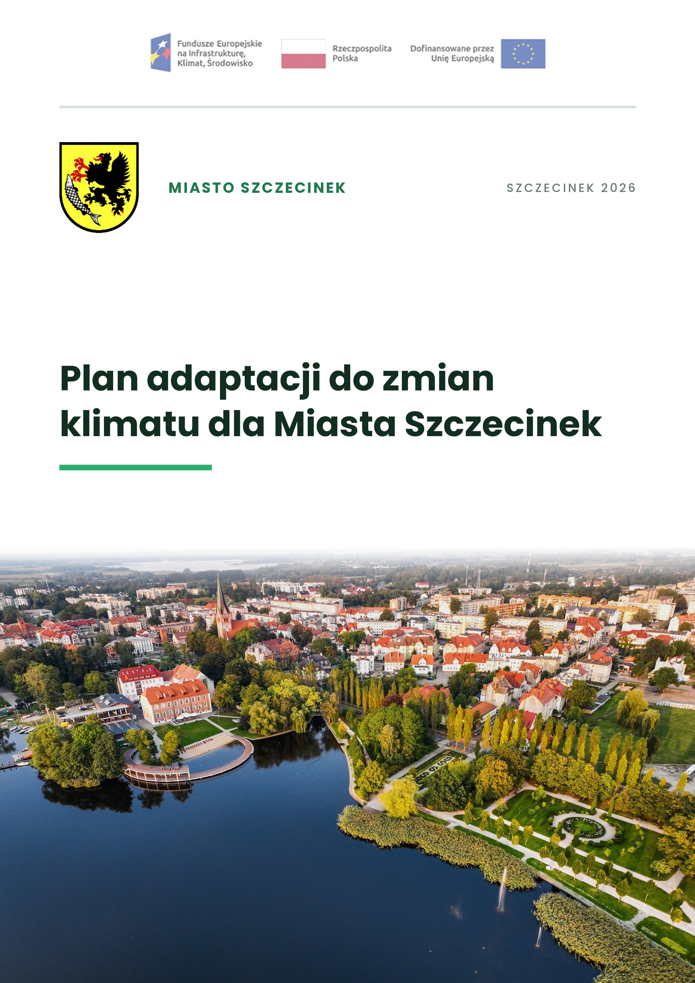
ZAMAWIAJĄCY |   Miasto Szczecinek  pl. Wolności 13  78-400 Szczecinek
WYKONAWCA |   Energia dla Miast Sp. z o.o.  os. Kalinowe 17  31-815 Kraków  tel.: 662 239 612  e-mail: biuro@energiadlamiast.pl
OPRACOWANIE | Kamil Krzoski  Artur Tyński  Anna Owsikowska  Filip Mierzwiński  Pola Gracz  Aleksander Rok  Dawid Woźnicki  Dominik Zdebik

Spis treści
1. Wstęp 6
1.1 Uwarunkowania prawne 7
1.2 Cel i zakres opracowania 8
1.3 Metodyka opracowania 9
2 Powiązania Planu Adaptacji z dokumentami strategicznymi 11
2.1 Szczebel krajowy 11
2.2 Szczebel regionalny 15
2.3 Szczebel lokalny 17
3. Charakterystyka miasta 21
3.1 Położenie fizyczno-geograficzne 21
3.2 Budowa geologiczna 23
3.3 Gleby 25
3.4 Gospodarowanie wodami 27
3.5 Zasoby przyrodniczo-krajobrazowe 30
3.6 Gospodarka wodno-ściekowa 33
3.7 Infrastruktura techniczna 35
3.8 Sytuacja demograficzna 37
3.9 Gospodarka 40
3.10 Jakość powietrza atmosferycznego 42
4. Ekspozycja miasta na czynniki klimatyczne 57
4.1 Analiza zjawisk meteorologicznych i hydrologicznych w mieście oraz ich pochodnych 57
4.2 Scenariusze zmian klimatu 62
4.3 Główne zagrożenia klimatyczne dla miasta 66
5. Ocena wrażliwości miasta na zmiany klimatu 72
6. Ocena potencjału adaptacyjnego miasta do zmian klimatu 81
7. Analiza podatności miasta na zmiany klimatu 87
7.1 Metodyka analizy podatności 88
7.2 Synteza ekspozycji, wrażliwości i potencjału adaptacyjnego 88
7.3 Obszary podatności miasta 90
7.4 Wnioski 91
8. Analiza ryzyka związanego ze zmianami klimatu i szans wynikających z tych zmian dla miasta 92
8.1 Metodyka analizy ryzyka klimatycznego 92
8.2 Identyfikacja i ocena ryzyk klimatycznych dla Miasta Szczecinek 93
8.3 Ryzyko klimatyczne w obszarach podatności 94
8.4 Szanse wynikające ze zmian klimatu 96
8.5 Podsumowanie 97
9. Wizja, cel główny i cele szczegółowe 99
10. Działania adaptacyjne do zmian klimatu 100
11. Podmioty i organy biorące udział w sporządzaniu planu oraz sposoby ich włączenia w sporządzanie planu 106
12. Wdrażanie Planu 106
12.1 Podmioty i organy odpowiedzialne za wdrażanie działań adaptacyjnych do zmian klimatu 107
12.2 Możliwe źródła finansowania 107
12.3 Zasady monitorowania skuteczności osiągania szczegółowych celów planu 111
12.4 Ewaluacja 116
12.5 Harmonogram wdrażania 117
13. Wnioski i rekomendacje 118
Spis rysunków 121

Wstęp
Obserwowane współcześnie zmiany klimatu należą do najpoważniejszych wyzwań rozwojowych XXI wieku. Średnia temperatura powierzchni Ziemi jest dziś o około 1,1°C wyższa niż w epoce przedprzemysłowej, a głównym czynnikiem tego wzrostu pozostaje działalność człowieka, przede wszystkim emisja gazów cieplarnianych. Następstwa ocieplenia mają charakter globalny od ustępowania lodowców i wzrostu poziomu mórz, po przekształcenia ekosystemów lądowych
i wodnych. W ostatnich dekadach wyraźnie nasiliła się częstotliwość i intensywność zjawisk ekstremalnych: fal upałów, susz, gwałtownych opadów, podtopień oraz silnych wiatrów. Zjawiska te obciążają zarówno społeczności lokalne, jak i środowisko przyrodnicze. Zmieniający się rozkład opadów prowadzi w jednych obszarach do pogłębiającego się deficytu wody, w innych zaś do rosnącego ryzyka powodzi i podtopień.
Skutki zmian klimatu są szczególnie odczuwalne w skali lokalnej. To miasta z uwagi na koncentrację ludności, intensywną zabudowę i wysoki stopień uszczelnienia powierzchni w pierwszej kolejności muszą mierzyć się z podwyższonymi temperaturami, zaburzeniami bilansu wodnego oraz coraz częstszymi zdarzeniami pogodowymi o charakterze nagłym. Skuteczna odpowiedź na te wyzwania wymaga zintegrowanych działań w obszarze planowania przestrzennego, gospodarowania wodami opadowymi, rozwoju zieleni oraz modernizacji infrastruktury technicznej.
Szósty Raport Oceniający IPCC jednoznacznie wskazuje, że okno czasowe na ograniczenie emisji
w stopniu pozwalającym uniknąć najpoważniejszych następstw zmiany klimatu gwałtownie się zawęża. Ponieważ część skutków jest już nieodwracalna, obok działań ograniczających emisje (mitygacji) rośnie znaczenie adaptacji, czyli przystosowania społeczeństw i gospodarek do nowych warunków. Ramy tej polityki na poziomie europejskim wyznaczają m.in. „Biała Księga w sprawie adaptacji do zmian klimatu" (COM (2009)147), unijna strategia adaptacji do zmiany klimatu, strategia „Europejski Zielony Ład" (2019) zakładająca neutralność klimatyczną kontynentu do 2050 roku, a także przyjęte w 2024 roku rozporządzenie w sprawie odbudowy zasobów przyrodniczych.
Mając na uwadze powyższe uwarunkowania, Miasto Szczecinek przystąpiło do opracowania Miejskiego Planu Adaptacji do zmian klimatu (MPA). Plan stanowi dokument o charakterze strategiczno-wdrożeniowym, którego nadrzędnym zadaniem jest przygotowanie miasta na konsekwencje postępujących zmian klimatu, poprzez wzmacnianie jego potencjału adaptacyjnego oraz budowanie odporności na ekstremalne zjawiska pogodowe. Wdrożenie ustaleń MPA ma służyć ograniczeniu ryzyk klimatycznych, podniesieniu poziomu bezpieczeństwa mieszkańców oraz poprawie jakości życia w warunkach dynamicznie zmieniającego się środowiska.

Uwarunkowania prawne
Umocowanie prawne miejskich planów adaptacji wynika z ustawy z dnia 27 kwietnia 2001 r. - Prawo ochrony środowiska (tekst jednolity: Dz.U. 2025 poz. 647 z późn. zm.). Przepisy dotyczące MPA wprowadzono do tej ustawy nowelizacją z dnia 27 listopada 2024 r. o zmianie ustawy - Prawo ochrony środowiska oraz niektórych innych ustaw (Dz.U. 2024 poz. 1940), która weszła
w życie 11 stycznia 2025 r. Tym samym miejskie plany adaptacji stały się stałym elementem krajowego porządku prawnego i jednym z instrumentów prowadzenia polityki ochrony środowiska, obok wojewódzkich, powiatowych i gminnych programów ochrony środowiska.
W myśl art. 18a ustawy obowiązek sporządzenia MPA spoczywa na miastach liczących co najmniej 20 tys. mieszkańców, przy czym próg ten weryfikuje się na podstawie danych GUS o liczbie ludności według stanu na 31 grudnia roku poprzedniego. Procedurę inicjuje uchwała rady gminy o przystąpieniu do sporządzenia planu, podejmowana z własnej inicjatywy rady albo na wniosek burmistrz miasta. Na tej podstawie burmistrz miasta opracowuje projekt MPA, służący realizacji polityki ochrony środowiska w szczególności wdrażaniu działań adaptacyjnych oraz osiąganiu celów ujętych w strategiach rozwoju i dokumentach programowych. Plan przyjmuje rada gminy w drodze uchwały; nie jest on aktem prawa miejscowego, a jego uchwalenie powinno nastąpić w terminie 30 miesięcy od ogłoszenia przez GUS danych, z których wynika osiągnięcie progu ludnościowego. Zgodnie z art. 18a ustawy Prawo ochrony środowiska miejski plan adaptacji powinien zawierać co najmniej:
- część analityczną, w tym:
- analizę zjawisk meteorologicznych i hydrologicznych w mieście oraz ich pochodnych,
- scenariusze zmian klimatu,
- opis głównych zagrożeń klimatycznych dla miasta wynikających z analizy
i scenariuszy, o których mowa w lit. a oraz b,
- ocenę wrażliwości miasta na zmiany klimatu,
- ocenę potencjału adaptacyjnego miasta do zmian klimatu,
- analizę podatności miasta na zmiany klimatu,
- analizę ryzyka związanego ze zmianami klimatu i szans wynikających z tych zmian dla miasta;
- koncepcję zazieleniania miasta, w tym zwiększania powierzchni terenów zieleni
i zadrzewień;
- koncepcję zagospodarowania na terenie miasta wód opadowych i roztopowych będących skutkiem opadów atmosferycznych;
- zbiór danych przestrzennych, w tym część graficzną zawierającą przedstawienie wyników analiz, o których mowa w pkt 1 lit. a, f oraz g, oraz zbiór danych przestrzennych z koncepcji, o których mowa w pkt 2 i 3;
- część programową, w tym:
- szczegółowe cele planu, określone na podstawie pkt 1-4, wraz z miernikami monitorowania skuteczności osiągania tych celów,
- działania adaptacyjne do zmian klimatu, określone na podstawie pkt 1-4, wraz z opisem tych działań, wskaźnikami monitorowania skuteczności wdrażania tych działań oraz harmonogramem rzeczowo-finansowym tych działań,
- wskazanie podmiotów i organów biorących udział w sporządzaniu planu oraz sposobów ich włączenia w sporządzanie tego planu;
- wskazanie sposobu wdrażania planu, w tym:
- wskazanie podmiotów i organów odpowiedzialnych za wdrażanie działań adaptacyjnych do zmian klimatu,
- zasady monitorowania skuteczności osiągania szczegółowych celów planu
z wykorzystaniem mierników monitorowania oraz wdrażania działań adaptacyjnych do zmian klimatu z wykorzystaniem wskaźników monitorowania;
- wnioski i rekomendacje sporządzone na podstawie pkt 5.

Cel i zakres opracowania
Zasadniczym celem Miejskiego Planu Adaptacji do zmian klimatu dla Miasta Szczecinka jest przygotowanie miasta do funkcjonowania w warunkach postępujących zmian klimatu oraz ograniczenie negatywnych następstw zjawisk ekstremalnych w szczególności wzrostu temperatury, fal upałów, intensywnych opadów oraz suszy. Plan wskazuje konkretne kierunki działań, które pozwolą zmniejszyć wrażliwość miasta na te zagrożenia, łącząc ochronę środowiska przyrodniczego z rozwojem odpornej infrastruktury miejskiej, społecznej i gospodarczej.
Dokument służy zapewnieniu długoterminowej odporności klimatycznej Szczecinek przy jednoczesnej poprawie jakości życia mieszkańców i wspieraniu zrównoważonego rozwoju. MPA pełni nie tylko funkcję dostosowawczą, lecz także wpisuje się w realizację celów polityki klimatycznej Unii Europejskiej, w tym ograniczania emisji gazów cieplarnianych oraz wdrażania rozwiązań proekologicznych od odnawialnych źródeł energii, przez zrównoważoną mobilność, po racjonalne gospodarowanie wodami opadowymi. Plan sprzyja również integracji polityki klimatycznej z lokalnymi i regionalnymi politykami przestrzennymi, zdrowotnymi i środowiskowymi, przyczyniając się do ochrony zdrowia publicznego, infrastruktury oraz różnorodności biologicznej.
Zakresem przestrzennym opracowanie obejmuje obszar w granicach administracyjnych Miasta Szczecinek, natomiast zakres merytoryczny odpowiada wymaganiom art. 18a ustawy Prawo ochrony środowiska i obejmuje zarówno część analityczną (diagnostyczną), jak i programową (wdrożeniową) dokumentu.

Metodyka opracowania
Plan Adaptacji do zmian klimatu dla Miasta Szczecinek został opracowany zgodnie z ustawą Prawo Ochrony Środowiska, a także wytycznymi Ministerstwa Środowiska, które zostały zawarte
w „Podręczniku adaptacji dla miast, aktualizacja 2023. Wytyczne do przygotowania Miejskiego Planu Adaptacji do zmian klimatu”. MPA powstał przy współpracy Zespołu Ekspertów z Zespołem ds. adaptacji miasta do zmian klimatu, a także przy czynnym udziale mieszkańców.
W opracowaniu Miejskiego Planu Adaptacji zastosowano metody badawcze obejmujące analizę danych zastanych, analizę danych meteorologicznych i hydrologicznych, analizę scenariuszy zmian klimatu, analizy przestrzenne GIS, a także metody eksperckie i partycypacyjne. Połączenie tych metod pozwoliło na kompleksowe rozpoznanie zagrożeń klimatycznych, identyfikację obszarów szczególnie narażonych oraz wskazanie działań służących zwiększeniu odporności miasta na skutki zmian klimatu.
Analiza danych zastanych obejmowała przegląd dokumentów strategicznych, planistycznych, środowiskowych i programowych szczebla krajowego, regionalnego oraz lokalnego. W ramach tej metody analizowano m.in. strategie rozwoju, programy ochrony środowiska, studia uwarunkowań, miejscowe plany zagospodarowania przestrzennego, plany gospodarowania wodami, dokumenty dotyczące zarządzania kryzysowego oraz dane statystyczne i przestrzenne.
Dane statystyczne pozyskano ze strony Banku Danych Lokalnych GUS:
https://bdl.stat.gov.pl/bdl/dane/podgrup/temat
Analiza danych meteorologicznych i hydrologicznych obejmowała ocenę historycznych zmian klimatu, takich jak zmiany temperatury powietrza, liczba dni gorących i upalnych, fale upałów, opady intensywne, okresy bezopadowe, susza oraz silny wiatr. Wśród danych hydrologicznych przeanalizowano stany wód i przepływy. Analiza ta pozwoliła określić, które zjawiska klimatyczne i zmiany hydrologiczne mają największe znaczenie dla funkcjonowania miasta. Szczegółową analizę danych meteorologicznych i hydrologicznych zawiera załącznik I.
Dane meteorologiczne i hydrologiczne pozyskano ze strony IMGW: https://danepubliczne.imgw.pl/data/dane_pomiarowo_obserwacyjne/
Analiza scenariuszy zmian klimatu pozwoliła ocenić możliwe kierunki zmian w przyszłości. Na jej podstawie określono, czy w kolejnych dekadach można spodziewać się wzrostu temperatury, większej liczby dni upalnych, częstszych okresów suszy, zmian w strukturze opadów albo większego ryzyka intensywnych zdarzeń pogodowych.
Analizę scenariuszy zmian klimatu opracowano na podstawie danych ze strony Klimada 2.0:
https://klimada2.ios.gov.pl/klimat-scenariusze-portal/
Analiza przestrzenna GIS wykorzystana została do oceny zróżnicowania miasta pod względem podatności na skutki zmian klimatu.
Metody eksperckie obejmowały interpretację wyników analiz, ocenę znaczenia poszczególnych zagrożeń, hierarchizację problemów oraz dobór działań adaptacyjnych. Metody te są szczególnie ważne tam, gdzie dane ilościowe są niepełne albo wymagają interpretacji w kontekście lokalnych uwarunkowań miasta.
Metody partycypacyjne objęły ankietyzację mieszkańców, spotkania z mieszkańcami oraz konsultacje społeczne. Przeprowadzone metody pozwoliły na poznanie opinii mieszkańców na temat skutków zmian klimatu oraz działań, które mogą pomóc miastu lepiej się do nich dostosować.

Powiązania Planu Adaptacji z dokumentami strategicznymi
Realizacja celów i zadań określonych w Planie Adaptacji do zmian klimatu dla Miasta Szczecinek wynika z postanowień dokumentów strategicznych szczebla, krajowego, regionalnego i lokalnego. Odniesienie celów niniejszego Planu do dokumentów strategicznych pokazuje, że pozostają one
w ścisłym związku z kierunkami działań wypracowanymi na wyższych szczeblach administracyjnych.

Szczebel krajowy
Strategiczny plan adaptacji dla sektorów i obszarów wrażliwych na zmiany klimatu do roku 2020 z perspektywą do roku 2030 (SPA)
SPA 2020 wskazuje cele i kierunki działań adaptacyjnych, które należy podjąć w najbardziej wrażliwych sektorach i obszarach w okresie do roku 2020: gospodarce wodnej, rolnictwie, leśnictwie, różnorodności biologicznej i obszarach prawnie chronionych, zdrowiu, energetyce, budownictwie, transporcie, obszarach górskich, strefie wybrzeża, gospodarce przestrzennej
i obszarach zurbanizowanych. Wrażliwość tych sektorów została określona w oparciu o przyjęte dla SPA scenariusze zmian klimatu. Dokument został stworzony zarówno w celu uniknięcia kosztów wynikających z zaniechania działań na rzecz adaptacji, jak również z myślą
o ograniczeniu gospodarczych i społecznych ryzyk związanych ze zmianami klimatycznymi.
Celem głównym SPA jest zapewnienie zrównoważonego rozwoju oraz efektywnego funkcjonowania gospodarki i społeczeństwa w warunkach zmian klimatu. Cel główny zostanie osiągnięty poprzez realizację poniższych celów szczegółowych i wskazanych w ramach tych celów kierunków działań:
Cel 1. Zapewnienie bezpieczeństwa energetycznego i dobrego stanu środowiska:
- Kierunek działań 1.1 - dostosowanie sektora gospodarki wodnej do zmian klimatu;
- Kierunek działań 1.2 - adaptacja strefy przybrzeżnej do zmian klimatu;
- Kierunek działań 1.3 - dostosowanie sektora energetycznego do zmian klimatu;
- Kierunek działań 1.4 - ochrona różnorodności biologicznej i gospodarka leśna
w kontekście zmian klimatu;
- Kierunek działań 1.5 - adaptacja do zamian klimatu w gospodarce przestrzennej
i budownictwie;
- Kierunek działań 1.6 - zapewnienie funkcjonowania skutecznego systemu ochrony zdrowia
w warunkach zmian klimatu;
Cel 2. Skuteczna adaptacja do zmian klimatu na obszarach wiejskich:
- Kierunek działań 2.1 - stworzenie lokalnych systemów monitorowania i ostrzegania przed zagrożeniami;
- Kierunek działań 2.2 - organizacyjne i techniczne dostosowanie działalności rolniczej
i rybackiej do zmian klimatu;
Cel 3. Rozwój transportu w warunkach zmian klimatu:
- Kierunek działań 3.1 - wypracowywanie standardów konstrukcyjnych uwzględniających zmiany klimatu;
- Kierunek działań 3.2 - zarządzanie szlakami komunikacyjnymi w warunkach zmian klimatu;
Cel 4. Zapewnienie zrównoważonego rozwoju regionalnego i lokalnego z uwzględnieniem zmian klimatu:
- Kierunek działań 4.1 - monitoring stanu środowiska i systemy wczesnego ostrzegania
i reagowania w kontekście zmian klimatu (miasta i obszary wiejskie);
- Kierunek działań 4.2 - miejska polityka przestrzenna uwzględniająca zmiany klimatu;
Cel 5. Stymulowanie innowacji sprzyjających adaptacji do zmian klimatu:
- Kierunek działań 5.1 - promowanie innowacji na poziomie działań organizacyjnych
i zarządczych sprzyjających adaptacji do zmian klimatu;
- Kierunek działań 5.2 - budowa systemu wsparcia polskich innowacyjnych technologii sprzyjających adaptacji do zmian klimatu;
Cel 6. Kształtowanie postaw społecznych sprzyjających adaptacji do zmian klimatu:
- Kierunek działań 6.1 - zwiększenie świadomości odnośnie do ryzyk związanych ze zjawiskami ekstremalnymi i metodami ograniczania ich wpływu;
- Kierunek działań 6.2 - ochrona grup szczególnie narażonych przed skutkami niekorzystnych zjawisk klimatycznych.
Polityka Ekologiczna Państwa 2030 (PEP)
Rolą dokumentu jest zapewnienie bezpieczeństwa ekologicznego Polski oraz wysokiej jakości życia dla wszystkich mieszkańców. Polityka wzmacnia działania rządu polegające na budowie innowacyjnej gospodarki z zachowaniem zasad zrównoważonego rozwoju. W dokumencie wskazano następujące kierunki interwencji, które są spójne z Planem Adaptacji do zmian klimatu:
- likwidacja źródeł emisji zanieczyszczeń do powietrza lub istotne zmniejszenie ich oddziaływania,
- wspieranie wdrażania ekoinnowacji oraz upowszechnianie najlepszych dostępnych technik BAT (polegają określaniu granicznych wielkości emisji dla większych zakładów przemysłowych),
- przeciwdziałanie zmianom klimatu,
- edukacja ekologiczna, w tym kształtowanie wzorców zrównoważonej konsumpcji.
Ze szczególną intensywnością realizowane będą działania mające na celu poprawę jakości powietrza przez ograniczenie niskiej emisji, która jest główną przyczyną powstawania smogu. Na szczeblu rządowym oznacza to przygotowanie odpowiednich przepisów i instrumentów finansowego wsparcia, takich jak program „Czyste powietrze”, dla niezbędnych inwestycji oraz koordynację ich wdrażania
w regionach.
Strategia na rzecz Odpowiedzialnego Rozwoju (SOR)
Strategia określa podstawowe uwarunkowania, cele i kierunki rozwoju kraju w wymiarze społecznym, gospodarczym, regionalnym i przestrzennym w perspektywie roku 2030.
W Strategii wyszczególniono następujące cele szczegółowe:
- I. Trwały wzrost gospodarczy oparty coraz silniej o wiedzę, dane i doskonałość organizacyjną;
- II. Rozwój społecznie wrażliwy i terytorialnie zrównoważony;
- III. Skuteczne państwo i instytucje służące wzrostowi oraz włączeniu społecznemu i gospodarczemu.
Działania wskazane w SOR spójne z założeniami Planu Adaptacji do zmian klimatu:
- Rozwój infrastruktury zielonej i błękitnej obszarów zurbanizowanych, w celu zachowania łączności przestrzennej wewnątrz tych obszarów i z terenami otwartymi oraz wspomagania procesów adaptacji do zmian klimatu;
- Utrzymanie, a w miarę dostępności gruntów do zalesienia, zwiększenie ogólnej lesistości kraju oraz zwartości kompleksów leśnych i powierzchni zalesianych;
- Proekologiczne zarządzanie lokalnymi zasobami wodnymi, obejmujące także kształtowanie krajobrazów sprzyjających zatrzymywaniu wody;
- Rozwój infrastruktury przeciwpowodziowej w oparciu o inwestycje o wysokim stopniu skuteczności i racjonalności ekonomicznej oraz odpowiednie planowanie przestrzenne,
w tym budowa wielofunkcyjnych, spójnych funkcjonalnie, zbiorników małej
i w szczególnych przypadkach - dużej retencji;
- Zarządzanie wodami opadowymi na obszarach zurbanizowanych poprzez różne formy retencji i rozwój infrastruktury zieleni.
Krajowa Strategia Rozwoju Regionalnego 2030 (KSRR)
KSRR 2030 jest podstawowym dokumentem strategicznym polityki regionalnej państwa
w perspektywie do 2030 r. Strategia ta jest zbiorem wspólnych wartości, zasad współpracy rządu
i samorządów oraz partnerów społeczno-gospodarczych na rzecz rozwoju kraju i województw. Dokument określa systemowe ramy prowadzenia polityki regionalnej zarówno przez rząd wobec regionów, jak i wewnątrzregionalne.
Celem głównym KSRR jest efektywne wykorzystanie endogenicznych potencjałów terytoriów i ich specjalizacji dla osiągnięcia zrównoważonego rozwoju kraju, co tworzyć będzie warunki wzrostu dochodów mieszkańców Polski przy jednoczesnym osiąganiu spójności w wymiarze społecznym, gospodarczym, środowiskowym i przestrzennym.
Strategia wyznacza następujące działania spójne z założeniami Planu Adaptacji do zmian klimatu:
- realizacja przedsięwzięć dot. usług w zakresie zaopatrzenia w wodę, z uwzględnieniem uwarunkowań wynikających z potrzeb adaptacji do zmian klimatu,
- realizacja niskoemisyjnych strategii miejskich związanych z poprawą jakości powietrza oraz adaptacją do zmian klimatu obszarów miejskich, w powiązaniu z działaniami dotyczącymi wykorzystania OZE i ochroną środowiska naturalnego,
- dynamizacja przedsięwzięć na rzecz likwidacji niskiej emisji z sektora bytowo-komunalnego.
Krajowa Polityka Miejska 2030 (KPM)
W KPM 2030 dużą wagę przykłada się do działań mających wspierać zrównoważony rozwój miast
i miejskich obszarów funkcjonalnych. Wskazuje się na konieczność transformacji przestrzeni miejskiej w sposób, który sprzyja sprawnej organizacji funkcjonowania miast i MOF w zakresie ładu
i zagospodarowania przestrzennego, organizacji efektywnej i bezpiecznej mobilności miejskiej, utrzymania wysokiej jakości środowiska przyrodniczego, szczególnie w zakresie jakości powietrza
i zarządzania zasobami wodnymi oraz inwestowania i wdrażania innowacyjnych rozwiązań technologicznych.
W ramach wyzwania V Poprawa jakości środowiska przyrodniczego w miastach, KPM wyznacza następujące rozwiązania, które bezpośrednio i pośrednio nawiązują do tematyki związanej
z adaptacją do zmian klimatu:
- Zmiany legislacyjne zwiększające możliwość rozwoju błękitno-zielonej infrastruktury (BZI) na terenach intensywnie zagospodarowanych,
- Ujednolicenie planowania z zakresu ochrony powietrza w miastach,
- Intensyfikacja działań w zakresie inwentaryzacji, monitoringu i kontroli jakości powietrza w miastach,
- Niwelowanie głównych źródeł niskiej emisji w transporcie oraz ograniczenie hałasu,
- Zmniejszenie energochłonności budynków mieszkalnych.
Koncepcja Rozwoju Kraju 2050 (KRK)
KRK 2050 to dokument wyznaczający strategiczne kierunki rozwoju Polski do połowy stulecia. Wskazuje możliwe trajektorie oraz kluczowe wyzwania w oparciu o przewidywanie, prognozowanie i scenariusze rozwoju. Ma wspierać administrację publiczną w integrowaniu polityk sektorowych i w ich elastycznym kształtowaniu oraz przygotowywać państwo na zmienność i niepewność uwarunkowań geopolitycznych, gospodarczych, społecznych i środowiskowych.
KRK 2050 wskazuje, że przyszłość Polski będzie w dużej mierze zależna od zdolności adaptacyjnych wobec procesów globalnych, w tym zmian klimatycznych, napięć geopolitycznych, rewolucji technologicznej oraz transformacji społecznych. W odpowiedzi na te wyzwania dokument wyróżnia cztery główne obszary transformacji:
- transformacja społeczna - sprzyjająca wszystkim grupom społecznym i przeciwdziałająca pogłębianiu nierówności;
- nowoczesna gospodarka - innowacyjna, konkurencyjna i respektująca ograniczenia klimatyczne;
- odporne państwo - skuteczne, przewidujące, z silną pozycją w Europie i na świecie;
- zrównoważona przestrzeń - zapewniająca wysoką jakość życia w różnych typach terytoriów
i równowagę między potrzebami ludzi a środowiskiem.
KRK wskazuje, że transformacja energetyczna, zmiana modelu gospodarczego uwzględniającego konieczność ochrony kapitału naturalnego i gospodarki umiaru oraz zwiększający się poziom innowacyjności będą znacząco wpływać na przestrzeń, a ich przykładowymi potencjalnymi skutkami mogą być m.in.:
- poprawa jakości i funkcjonalności przestrzeni, wdrożenie nowych standardów architektonicznych i urbanistycznych oraz rozwój błękitno-zielonej infrastruktury, w tym zazielenienie terenów zurbanizowanych, projektowanie z wykorzystaniem sztucznej inteligencji,
- zwiększenie powierzchni obszarów cennych przyrodniczo i chronionych oraz utrzymanie korytarzy ekologicznych,
- ograniczenie terenów pod nową zabudowę i ograniczenie niepotrzebnego uzbrojenia terenu.

Szczebel regionalny
Polityka rozwoju i ochrony środowiska prowadzona na poziomie województwa zachodniopomorskiego wyznacza ramy, w które wpisuje się niniejszy Plan. Dokumenty regionalne określają kierunki działań przenoszone następnie na poziom powiatowy i gminny, w tym na Miasto Szczecinek, a ich ustalenia w zakresie ochrony klimatu, gospodarowania wodami i kształtowania zielonej infrastruktury pozostają zbieżne z założeniami Planu Adaptacji.
Strategia Rozwoju Województwa Zachodniopomorskiego do roku 2030 (SRWZ 2030)
Strategia jest nadrzędnym dokumentem samorządu regionu, określającym wizję, misję oraz cele polityki rozwoju Pomorza Zachodniego w wymiarze społecznym, gospodarczym i przestrzennym. Została przyjęta uchwałą Nr VIII/100/19 Sejmiku Województwa Zachodniopomorskiego z dnia 28 czerwca 2019 r. Misję regionu sformułowano jako dążenie Pomorza Zachodniego do roli lidera niebieskiego i zielonego wzrostu, zapewniającego wysoką jakość życia mieszkańców. Cele rozwojowe ujęto w czterech obszarach strategicznych: Otwarta społeczność (Cel I), Dynamiczna gospodarka (Cel II), Sprawny samorząd (Cel III) oraz Partnerski region (Cel IV). Szczecinek jako jeden z ważniejszych ośrodków miejskich wschodniej części województwa i siedziba powiatu, pozostaje w zasięgu oddziaływania Strategii. W odróżnieniu od części strategii wojewódzkich Strategia Pomorza Zachodniego nie wyodrębnia samodzielnego celu operacyjnego poświęconego wprost adaptacji do zmian klimatu, problematyka ta jest w niej rozproszona i powiązana z kierunkami środowiskowo-gospodarczymi oraz przestrzennymi. Z punktu widzenia adaptacji szczególne znaczenie mają:
- w ramach Celu II Dynamiczna gospodarka - kierunek 2.2 Wzmocnienie gospodarki wykorzystującej naturalne potencjały regionu, obejmujący rozwój zielonej i niebieskiej gospodarki oraz odnawialnych źródeł energii, w którym Pomorze Zachodnie należy do krajowych liderów,
- w ramach Celu III Sprawny samorząd - kierunek 3.1 Rozwój głównych ośrodków miejskich oraz 3.3 Zapewnienie zintegrowanej i wydolnej infrastruktury, odnoszące się do odporności i jakości infrastruktury technicznej oraz usług publicznych, których sprawność warunkuje zdolność miast do reagowania na skutki zjawisk ekstremalnych.
Tym samym Strategia tworzy regionalne ramy dla działań adaptacyjnych Szczecinka, wiążąc je
z modernizacją infrastruktury, rozwojem energetyki odnawialnej oraz wykorzystaniem walorów przyrodniczych regionu.

Program ochrony środowiska województwa zachodniopomorskiego 2030 (POŚ WZ 2030)
Dokument stanowi wojewódzką politykę ekologiczną i został przyjęty uchwałą Nr XXIX/339/21 Sejmiku Województwa Zachodniopomorskiego z dnia 28 października 2021 r. Program określa obszary interwencji oraz cele środowiskowe dla całego województwa, wyznaczając kierunki dla programów powiatowych i gminnych, w tym dla Miasta Szczecinek. Spośród sformułowanych
w nim obszarów bezpośrednie znaczenie dla adaptacji do zmian klimatu mają w szczególności:
- Ochrona klimatu i jakości powietrza - cel OKJP I Ochrona powietrza oraz OKJP II Ochrona klimatu, obejmujące ograniczanie emisji i wzmacnianie odporności klimatycznej;
- Gospodarowanie wodami - cel GW I Osiągnięcie celów środowiskowych dla jednolitych części wód powierzchniowych i podziemnych oraz GW II Ochrona przed niedoborami wody
i powodziami, odpowiadające kluczowym dla miasta zagrożeniom suszą i podtopieniami;
- Gleby - cel GL I Racjonalna gospodarka zasobami glebowymi oraz dostosowanie do zmian klimatu, wprost odnoszący się do adaptacji;
- Zasoby przyrodnicze - cel ZP III Dążenie do zazieleniania miast i terenów zurbanizowanych, zbieżny z rozwojem błękitno-zielonej infrastruktury przewidzianym w niniejszym Planie.
Kierunki te są w pełni spójne z celami Planu Adaptacji Szczecinka, obejmującymi zwiększanie retencji, ograniczanie przegrzewania przestrzeni zurbanizowanych, ochronę powierzchni biologicznie czynnej oraz poprawę odporności infrastruktury wodno-ściekowej i energetycznej.
Uzupełniająco, regionalne ramy ochrony powietrza istotne dla polityki klimatyczno-środowiskowej miasta wyznaczają również: aktualizacja Programu ochrony powietrza oraz planu działań krótkoterminowych dla strefy zachodniopomorskiej (uchwała Nr XLV/540/23 Sejmiku Województwa Zachodniopomorskiego z dnia 14 września 2023 r.) oraz tzw. uchwała antysmogowa (uchwała Nr XXXV/540/18 z dnia 26 września 2018 r.), wprowadzająca na obszarze województwa ograniczenia
i zakazy w zakresie eksploatacji instalacji spalania paliw
Plan zagospodarowania przestrzennego województwa zachodniopomorskiego (PZPWZ)
Plan zagospodarowania przestrzennego województwa, przyjęty uchwałą Nr XVII/214/20 Sejmiku Województwa Zachodniopomorskiego z dnia 24 czerwca 2020 r. (Dz. Urz. Woj. Zachodniopomorskiego z 2020 r., poz. 3564), jest podstawowym regionalnym dokumentem polityki przestrzennej. Określa zasady kształtowania struktury funkcjonalno-przestrzennej regionu, w tym kierunki ochrony zasobów przyrodniczych, krajobrazu i systemów przyrodniczych oraz rozwoju infrastruktury technicznej.
Z perspektywy adaptacji Plan ma znaczenie jako rama dla ochrony powiązań przyrodniczych, terenów otwartych i zasobów wodnych, do których nawiązuje miejska polityka przeciwdziałania skutkom zmian klimatu.

Szczebel lokalny
Na poziomie lokalnym Plan Adaptacji osadzony jest w systemie dokumentów programowych
i planistycznych Miasta Szczecinek, z których wynikają cele rozwojowe, polityka środowiskowa oraz kierunki zagospodarowania przestrzeni. Dokumenty te wyznaczają bezpośrednie ramy wdrażania działań adaptacyjnych i pozostają z niniejszym Planem we wzajemnej spójności.
Strategia Rozwoju Miasta Szczecinek na lata 2025-2032
Strategia jest podstawowym instrumentem długookresowego zarządzania miastem. Została przyjęta uchwałą Nr XX/162/2025 Rady Miasta Szczecinek z dnia 29 maja 2025 r. Dokument określa wizję, misję, cele strategiczne i kierunki działań w trzech sferach planowania - społecznej, gospodarczej i przestrzennej.
Wizję rozwoju miasta sformułowano następująco: „Szczecinek to nowoczesny i konkurencyjny ośrodek usługowo-gospodarczy o znaczeniu ponadlokalnym, który efektywnie wykorzystuje zasoby, oferuje szeroki wachlarz usług dla mieszkańców oraz stwarza nowe możliwości rozwoju. Miasto działa jako zintegrowana wspólnota, dążąca do wspólnych celów, rozwijając się w sposób zrównoważony i dbając o środowisko oraz adaptację do zmian klimatu". Misję ujęto jako dążenie do harmonijnego połączenia rozwoju turystyki i przemysłu (w tym inteligentnych specjalizacji regionu) oraz dywersyfikacji gospodarki w oparciu o lokalne zasoby, przy zapewnieniu do 2032 roku wysokiej jakości życia i zrównoważonego rozwoju z poszanowaniem środowiska. Już na poziomie wizji adaptacja do zmian klimatu została więc wskazana jako jeden z kierunków rozwoju Szczecinka.
Strategia wyznacza trzy cele strategiczne:
- Cel strategiczny 1 (sfera społeczna) - Rozwijanie usług społecznych wraz z podnoszeniem jakości życia w mieście;
- Cel strategiczny 2 (sfera gospodarcza) - Wzrost konkurencyjności gospodarki i rozwój lokalny;
- Cel strategiczny 3 (sfera przestrzenna) - Zrównoważony rozwój i kształtowanie atrakcyjnej przestrzeni do życia.
Z punktu widzenia adaptacji do zmian klimatu kluczowy jest Cel strategiczny 3, w ramach którego wśród oczekiwanych rezultatów sfery przestrzennej wprost wymieniono odporność na zmiany klimatu, dostępność terenów zieleni oraz wysoki poziom efektywności energetycznej
i wykorzystania OZE. Cel ten realizowany jest przez cztery kierunki działania: 3.1 Budowanie odporności na zmiany klimatyczne i dbałość o stan środowiska, 3.2 Rozwój infrastruktury technicznej i komunalnej, 3.3 Zwiększenie dostępności komunikacyjnej i poprawa skomunikowania oraz 3.4 Zrównoważone planowanie przestrzenne i atrakcyjne przestrzenie publiczne.
Szczególne znaczenie dla niniejszego MPA ma kierunek 3.1, w ramach którego Strategia przewiduje m.in.: opracowanie planu adaptacji do zmian klimatu dla miasta Szczecinek (czego bezpośrednią realizacją jest niniejszy dokument), działania na rzecz poprawy jakości powietrza
i redukcji emisji, wsparcie wymiany źródeł ciepła, termomodernizację oraz poprawę efektywności energetycznej budynków mieszkalnych i użyteczności publicznej, zwiększenie wykorzystania OZE
(w tym budowę farmy fotowoltaicznej z magazynem energii o mocy ok. 1 MW z możliwością rozbudowy oraz rozwój energetyki opartej o zielony wodór), budowę ogrodów deszczowych
i obiektów małej retencji, poprawę jakości wód powierzchniowych, zwiększanie powierzchni terenów zielonych i udziału powierzchni przepuszczalnych, zwiększanie liczby nasadzeń drzew
i krzewów, zakup zeroemisyjnych pojazdów komunalnych oraz prowadzenie edukacji ekologicznej. Działania te są w pełni zbieżne z celami Planu Adaptacji i stanowią ich bezpośrednie umocowanie
w polityce rozwoju miasta.
Program Ochrony Środowiska dla Miasta Szczecinek na lata 2025-2028 z uwzględnieniem perspektywy na lata 2029-2032 (POŚ)
Program Ochrony Środowiska jest podstawowym narzędziem prowadzenia gminnej polityki ochrony środowiska. Dokument porządkuje politykę środowiskową miasta w ramach standardowych obszarów interwencji: ochrony klimatu i jakości powietrza, zagrożeń hałasem, pól elektromagnetycznych, gospodarowania wodami, gospodarki wodno-ściekowej, zasobów geologicznych, gleb, gospodarki odpadami, zasobów przyrodniczych oraz zagrożeń poważnymi awariami. Z adaptacją do zmian klimatu najsilniej powiązane są obszary: ochrony klimatu i jakości powietrza (ograniczanie emisji i poprawa odporności klimatycznej), gospodarowania wodami (przeciwdziałanie suszy i podtopieniom, osiąganie celów środowiskowych dla wód), gospodarki wodno-ściekowej (rozwój i modernizacja infrastruktury) oraz gleb i zasobów przyrodniczych (ochrona przed skutkami zmian klimatu, zazielenianie terenów zurbanizowanych). W zakresie spójnym z niniejszym MPA POŚ przewiduje działania na rzecz retencji
i zagospodarowania wód opadowych, rozwoju zielonej i niebieskiej infrastruktury, modernizacji infrastruktury wodno-kanalizacyjnej, ochrony terenów zieleni oraz edukacji ekologicznej.
Plan Gospodarki Niskoemisyjnej dla Miasta Szczecinek (PGN)
Plan Gospodarki Niskoemisyjnej wyznacza kierunki działań miasta w obszarach zaopatrzenia
w ciepło i energię, budownictwa, transportu oraz gospodarki przestrzennej, służące ograniczeniu emisji zanieczyszczeń i gazów cieplarnianych, poprawie efektywności energetycznej oraz rozwojowi OZE.
Założenia do planu zaopatrzenia w ciepło, energię elektryczną i paliwa gazowe miasta Szczecinek na lata 2022-2036
Założenia stanowią podstawowy dokument planowania energetycznego gminy, sporządzony na podstawie art. 19 ustawy z dnia 10 kwietnia 1997 r. Prawo energetyczne. Zostały przyjęte uchwałą Nr XLVIII/435/2022 Rady Miasta Szczecinek z dnia 19 maja 2022 r., po uzyskaniu pozytywnej opinii Zarządu Województwa Zachodniopomorskiego. Dokument określa aktualny stan oraz kierunki rozwoju systemów zaopatrzenia miasta w ciepło, energię elektryczną i paliwa gazowe w tym charakterystykę sieci ciepłowniczej, gazowej i elektroenergetycznej, źródła wytwarzania, bilans potrzeb energetycznych oraz przewidywane kierunki modernizacji i rozwoju infrastruktury, z uwzględnieniem efektywności energetycznej i wykorzystania odnawialnych źródeł energii.
Z perspektywy adaptacji do zmian klimatu Założenia mają istotne znaczenie, ponieważ odnoszą się do odporności i niezawodności infrastruktury energetycznej sektora szczególnie wrażliwego na skutki zjawisk ekstremalnych (wzrost zapotrzebowania na chłodzenie w okresach upałów, obciążenia sieci, oddziaływanie silnego wiatru i oblodzenia na sieci napowietrzne). Dokument wspiera jednocześnie kierunki niskoemisyjne i proklimatyczne miasta: rozwój i modernizację systemu ciepłowniczego, ograniczanie niskiej emisji, poprawę efektywności energetycznej oraz zwiększanie udziału OZE. Założenia stanowią również podstawowe źródło danych do charakterystyki infrastruktury technicznej miasta (por. podrozdz. 3.10) oraz do oceny wrażliwości i potencjału adaptacyjnego sektora energetyki (rozdz. 5 i 6).
Planowanie przestrzenne - studium, miejscowe plany zagospodarowania przestrzennego oraz plan ogólny
Polityka przestrzenna miasta stanowi kluczowe narzędzie wdrażania ustaleń MPA w przestrzeni Szczecinka. Realizowana jest dotychczas poprzez Studium uwarunkowań i kierunków zagospodarowania przestrzennego miasta Szczecinek (zmiana przyjęta uchwałą Nr LXVIII/637/2023 Rady Miasta Szczecinek z dnia 21 grudnia 2023 r.), a docelowo - zgodnie
z reformą planistyczną z 2023 r. - poprzez plan ogólny gminy, wraz z sukcesywnie uchwalanymi miejscowymi planami zagospodarowania przestrzennego (m.in. plan przyjęty uchwałą
Nr XXII/179/2025 z dnia 29 lipca 2025 r.). Dokumenty planistyczne odnoszą się do zagadnień adaptacyjnych poprzez ochronę i rozwój terenów zieleni, zachowanie powierzchni biologicznie czynnej, ochronę otoczenia jezior (Trzesiecko, Wielimie) i dolin cieków pełniących funkcje przyrodnicze
i przewietrzające oraz porządkowanie systemów odwodnienia. To do tych dokumentów przenoszone będą rekomendacje wynikające z analizy podatności (rozdz. 7) niniejszego Planu.
Uzupełniająco, do katalogu dokumentów lokalnych istotnych dla adaptacji należy zaliczyć Gminny Program Rewitalizacji dla Miasta Szczecinek do 2033 roku - opracowywany (na etapie konsultacji społecznych), w którym wskazane jest uwzględnienie rozwiązań z zakresu błękitno-zielonej infrastruktury i poprawy jakości przestrzeni publicznych na obszarach rewitalizacji.

3. Charakterystyka miasta

3.1 Położenie fizyczno-geograficzne
Szczecinek jest miastem o statusie gminy miejskiej, położonym we wschodniej części województwa zachodniopomorskiego, w środkowo-wschodniej części powiatu szczecineckiego, którego stanowi siedzibę. Miasto tworzy odrębną gminę miejską, otoczoną w całości przez sąsiadującą z nim gminę wiejską Szczecinek. Zajmuje powierzchnię 4 848 ha (48,48 km²) i pełni funkcję subregionalnego ośrodka rozwoju o znaczeniu ponadlokalnym, skupiającego najważniejsze urzędy oraz instytucje publiczne (m.in. Urząd Miasta, Starostwo Powiatowe, sąd, szpital), a także istotnego ośrodka przemysłowego, turystycznego i kulturalnego Pojezierza Drawskiego. Najniżej położony punkt miasta znajduje się na wysokości około 132 m n.p.m. w jego centrum, w sąsiedztwie rzeki Nizicy, natomiast najwyższy około 160 m n.p.m. w rejonie zalesionym przy wjeździe od strony Trzesieki.
Szczecinek stanowi ważny węzeł komunikacyjny u zbiegu szlaków drogowych i kolejowych
o znaczeniu ponadregionalnym. Przez miasto przebiega droga krajowa nr 11 wraz z odcinkiem drogi ekspresowej S11, tworzących oś transportową w relacji północ-południe, łączącą uprzemysłowione obszary Polski południowej (Górny Śląsk, Wielkopolska) z wybrzeżem Bałtyku, a także droga krajowa nr 20 oraz droga wojewódzka nr 172 (relacji Połczyn-Zdrój-Szczecinek). Szczecinek jest również węzłem kolejowym, w którym krzyżują się linie nr 210 (Chojnice-Runowo Pomorskie), nr 404 (Szczecinek-Kołobrzeg) oraz nr 405 (Piła Główna-Ustka). W 2010 r. w granice administracyjne miasta włączono dwie odrębne wcześniej miejscowości - Trzesieka i Świątki - które stały się nowymi dzielnicami, charakteryzującymi się obecnie intensywnym rozwojem zabudowy mieszkaniowej i funkcji turystycznych. Szczegółową charakterystykę infrastruktury transportowej przedstawiono
w podrozdziale 3.10.
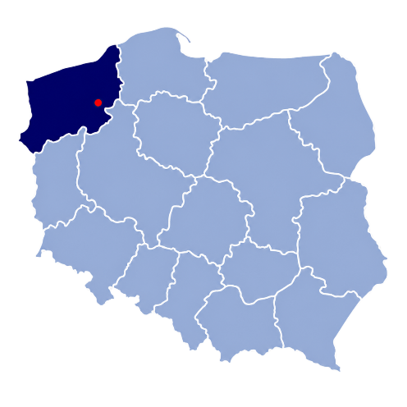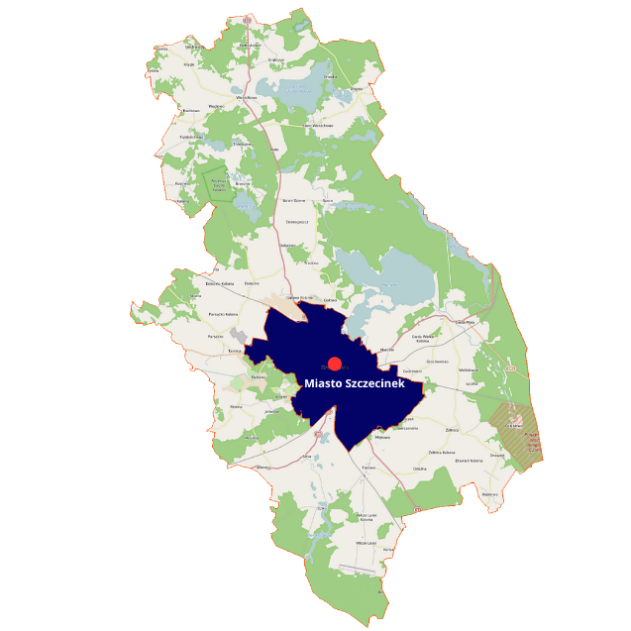
Rysunek 1. Położenie administracyjne Szczecinka
Pod względem hydrograficznym Szczecinek położony jest w dorzeczu Odry, w regionie wodnym Noteci, w zlewni rzeki Gwdy (administrowanej przez PGW Wody Polskie - RZGW w Bydgoszczy, Zarząd Zlewni w Pile). Charakterystyczną cechą położenia miasta jest jego usytuowanie na przesmyku pomiędzy dwoma dużymi jeziorami Trzesieckiem na południu i Wielimiem na północy, które wraz z jeziorami Wilczkowo i Leśnym tworzą oś hydrograficzną oraz przyrodniczo-krajobrazową miasta. Osią odwodnienia jest rzeka Nizica, do której m.in. poprzez ciek Wilczy Kanał wypływający z jeziora Leśnego - odprowadzane są wody z terenu miasta, uchodzące następnie do jeziora Wielimie. Łączna długość cieków w granicach miasta wynosi około 23,5 km. Otoczenie jezior oraz doliny cieków pełnią istotne funkcje przyrodnicze i przewietrzające, a jednocześnie ze względu na obniżenia terenowe, obszary podmokłe i utrudniony odpływ współwyznaczają lokalną podatność miasta na zjawiska związane
z gospodarką wodną Zgodnie z fizyczno-geograficzną regionalizacją Polski (J. Solon i in., 2018) Szczecinek położony jest w obrębie:
- megaregionu Pozaalpejska Europa Środkowa,
- prowincji Nizina Środkowoeuropejska,
- podprowincji Pojezierza Południowobałtyckie,
- makroregionu Pojezierze Zachodniopomorskie,
- mezoregionu Pojezierze Drawskie.
Pojezierze Drawskie reprezentuje młodoglacjalny krajobraz pojezierny, ukształtowany przez procesy zlodowacenia bałtyckiego (fazy pomorskiej). Charakteryzuje się urozmaiconą rzeźbą terenu, w której obrębie wyróżniono cztery podstawowe jednostki geomorfologiczne: równinę pojezierną (między jeziorami Trzesiecko i Wielimie), równinę sandrową, wysoczyznę moreny dennej oraz strefę marginalną pomorskiej moreny czołowej. Tego rodzaju ukształtowanie z licznymi jeziorami rynnowymi, obniżeniami wytopiskowymi, dolinami cieków oraz terenami podmokłymi - ma istotne znaczenie dla lokalnych uwarunkowań klimatycznych i hydrologicznych miasta, w tym dla zróżnicowania przewietrzania, retencji i podatności poszczególnych obszarów na skutki zmian klimatu.
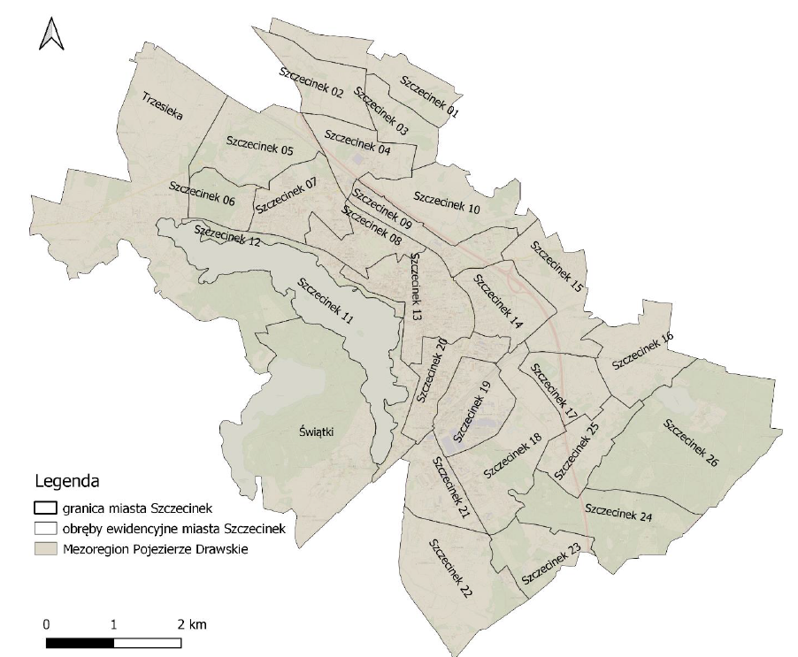
Rysunek 2. Położenie miasta Szczecinek na tle mezoregionów. Źródło Program Ochrony Środowiska dla Miasta Szczecinek na lata 2025-2028

3.2 Budowa geologiczna
Pod względem regionalnej budowy strukturalnej Szczecinek położony jest na styku dwóch jednostek geologiczno-strukturalnych, Niecki Pomorskiej oraz Wału Pomorskiego, rozdzielonych strefą przejściową w postaci uskoku Szczecinek-Zamarte. W obrębie Niecki podłoże zbudowane jest ze skał trzeciorzędowych, głównie mioceńskich piasków, mułów i iłów. Decydujący wpływ na ukształtowanie powierzchni terenu miały jednak zlodowacenia skandynawskie, a w szczególności najmłodszy glacjał bałtycki (faza pomorska). Utwory czwartorzędowe reprezentowane są przez osady akumulacji lodowcowej, wodnolodowcowej, rzecznej, jeziorno-bagiennej oraz eolicznej; w ich skład wchodzą m.in. głazy, żwiry, piaski, gliny oraz iły zastoiskowe, a ciąg moren czołowych ukształtował rozległe osady sandrowe. Najmłodsze utwory holoceńskie tworzą osady jeziorne i organiczne: torfy, kreda łąkowa (jeziorna) oraz namuły organiczne. W układzie przestrzennym miasta wyróżnia się cztery podstawowe jednostki geomorfologiczne, różniące się rzeźbą oraz charakterem utworów powierzchniowych:
Równina pojezierna - rozciągająca się między jeziorami Trzesiecko i Wielimie, niemal płaska (132-136 m n.p.m., spadki 0-2%), w sąsiedztwie jeziora Wielimie podmokła i zabagniona. W podłożu zalegają utwory aluwialno-bagienne (torf, kreda jeziorna, namuły organiczne) o znacznej miąższości od 2,0 do 5,0 m, przechodzące ku zachodowi w piaski próchniczne.
- Równina sandrowa - wyniesiona nieco ponad obniżenie przyjeziorne (136-149 m n.p.m.),
o powierzchni lekko falistej z pojedynczymi pagórkami (kulminacja 159,8 m w pobliżu dawnej wsi Trzesieka) i obniżeniami wytopiskowymi; spadki terenu od 5 do 15%. W podłożu występują utwory wodnolodowcowe - piaski i żwiry - pod którymi zalega kompleks gliny zwałowej; obniżenia wytopiskowe wysłane są torfami, piaskami próchnicznymi, namułami organicznymi
i kredami jeziornymi.
- Wysoczyzna moreny dennej - zajmująca skrajną północną oraz południową i częściowo wschodnią część miasta, o rzeźbie falistej i pagórkowatej (137-160 m n.p.m.), rozciętą doliną cieku Wilczy Kanał. W podłożu dominują utwory lodowcowe: gliny zwałowe i piaski gliniaste,
a dna obniżeń wysłane są torfami i namułami.
- Strefa marginalna pomorskiej moreny czołowej - obejmująca obszar pomiędzy jeziorami Trzesiecko i Wilczkowo, wykształcona w formie moreny kemowej, w większości porośnięta lasem.
- Krajobraz miasta, ukształtowany w warunkach młodoglacjalnych, jest zatem bardzo urozmaicony z licznymi jeziorami rynnowymi, dolinami cieków, zagłębieniami wytopiskowymi oraz terenami podmokłymi (deniwelacje terenu od 132 m n.p.m. w centrum, przy rzece Nizicy, do 160 m n.p.m.). W obrębie zwartej zabudowy śródmiejskiej pierwotna rzeźba terenu została w znacznym stopniu przekształcona.
W zakresie zasobów geologicznych, zgodnie z „Bilansem zasobów kopalin w Polsce" (stan na 31.12.2024 r.) oraz bazą MIDAS Państwowego Instytutu Geologicznego, PIB, na terenie Szczecinka udokumentowano trzy złoża kopalin, których w 2024 r. nie eksploatowano:
- Bugno,
- Kwieciszewo,
- Szczecinek- Leśna
Złoże kredy „Bugno" (zasoby bilansowe ok. 1 365 tys. ton) pozostaje rozpoznane wstępnie,
z przeznaczeniem kopaliny do produkcji nawozów mineralnych. Eksploatację złoża surowców ilastych „Kwieciszewo" zakończono jeszcze w 1965 r., natomiast złoże kruszyw „Szczecinek-Leśna" eksploatowano krótkotrwale w latach 2017-2018. Na terenie miasta nie obowiązują obecnie żadne koncesje na wydobywanie kopalin koncesja dotycząca złoża „Szczecinek-Leśna" została wygaszona decyzją Marszałka Województwa Zachodniopomorskiego z dnia 30 stycznia 2025 r.
Z punktu widzenia adaptacji do zmian klimatu szczególne znaczenie mają rozległe obniżenia terenowe, dna dolin cieków oraz zagłębienia wytopiskowe, wysłane utworami organicznymi (torfami, namułami, kredą jeziorną) o płytkim zwierciadle wód gruntowych. Tereny te z jednej strony wrażliwe na podtopienia, przesuszanie gleb hydrogenicznych i przekształcenia w warunkach zmiennego bilansu wodnego, z drugiej zaś pełniące funkcje naturalnej retencji wymagają szczególnej ochrony przed zabudową oraz uwzględnienia w polityce przestrzennej i wodnej miasta.

3.3 Gleby
Ochronę gleb na terenie miasta reguluje ustawa z dnia 3 lutego 1995 r. o ochronie gruntów rolnych
i leśnych, zgodnie z którą ochrona gruntów polega m.in. na ograniczaniu ich przeznaczania na cele nierolnicze i nieleśne, zapobieganiu degradacji i dewastacji, rekultywacji oraz zachowaniu torfowisk
i oczek wodnych jako naturalnych zbiorników wodnych.
Mimo miejskiego charakteru gminy grunty rolne zajmują w Szczecinku ponad 41% powierzchni. Strukturę użytkowania powierzchni ziemi (wg ewidencji gruntów i budynków, dane Starostwa Powiatowego w Szczecinku) przedstawia poniższe zestawienie.
Tabela 1 Struktura użytkowania powierzchni ziemi na terenie Miasta Szczecinek
Kategoria |  | Powierzchnia [ha]
Grunty rolne | Grunty orne | 1 182
Grunty rolne | Łąki trwałe | 315
Grunty rolne | Pastwiska trwałe | 129
Grunty rolne | Sady | 6
Grunty rolne | Grunty rolne zabudowane | 32
Grunty rolne | Grunty zadrzewione i zakrzewione na użytkach rolnych | 54
Grunty rolne | Grunty pod stawami i rowami | 17
Nieużytki |  | 270
Grunty leśne, zadrzewione i zakrzewione |  | 1 047
Grunty zabudowane i zurbanizowane |  | 1 340
Grunty pod wodami płynącym i stojącymi |  | 429
Tereny różne |  | 27
suma |  | 4 848
(źródło: Aktualizacja Programu Ochrony Środowiska dla Miasta Szczecinek na lata 2025-2028)

Pokrywa glebowa Szczecinka cechuje się znacznym zróżnicowaniem, wynikającym
z różnorodności form geomorfologicznych i skał macierzystych. Na obszarze falistej wysoczyzny morenowej dominują gleby brunatne wyługowane, wykształcone z utworów zwałowych piaszczysto-gliniastych, przy zdecydowanie mniejszym udziale gleb brunatnych właściwych. Na obszarach sandrowych oraz w północnych fragmentach wysoczyzny, z utworów piaszczystych, powstały słabe gleby klas V i VI o słabo wykształconym poziomie akumulacyjnym i niskiej zawartości próchnicy.
W obniżeniu przyjeziornym Wielimia oraz w lokalnych zagłębieniach występują gleby bagienne wytworzone z torfów niskich (miejscami na podłożu kredy jeziornej), użytkowane głównie jako łąki.
W obrębie równiny jeziornej, zajętej przez śródmiejską zabudowę, pokrywa glebowa została w znacznym stopniu przekształcona antropogenicznie (gleby z piasków słabogliniastych).
Pod względem bonitacji na obszarze miasta nie występują gleby klas I i II; udział poszczególnych klas
w powierzchni użytków rolnych przedstawia się następująco: klasa III - 97 ha (5,2%), klasa IV - 869 ha (46,7%), klasa V - 491 ha (26,4%) oraz klasa VI - 402 ha (21,6%). Ponad połowę użytków rolnych obejmują zatem gleby klas III i IV. Najlepsze gleby (klasy IIIb), wykształcone jako brunatne wyługowane z glin lekkich i piasków gliniastych mocnych, występują w rozproszeniu na terenach wysoczyznowych we wschodniej części miasta oraz w okolicy Bugna. W strukturze kompleksów rolniczej przydatności gleb dominują trzy kompleksy: żytni bardzo dobry, żytni dobry oraz żytni słaby (każdy obejmuje ponad 1/4 powierzchni użytków rolnych).
W zakresie monitoringu i zagrożeń stanu gleb należy odnotować, że na terenie Szczecinka nie jest zlokalizowany punkt monitoringu chemizmu gleb ornych w ramach Państwowego Monitoringu Środowiska (program realizowany od 1995 r. przez IUNG-PIB na zlecenie GIOŚ, w cyklu 5-letnim, w 216 stałych punktach w kraju) wyniki badań udostępniane są centralnie przez GIOŚ. Zgodnie
z Systemem Osłony Przeciwosuwiskowej (SOPO) na terenie miasta nie występują osuwiska ani tereny zagrożone ruchami masowymi. Według Geoserwisu GDOŚ w granicach miasta zidentyfikowano jedno historyczne zanieczyszczenie powierzchni ziemi o powierzchni 0,0405 ha (w rejonie nieczynnej kwatery odpadów, skażenie m.in. benzo(b)fluorantenem, cynkiem i miedzią), objęte remediacją; szkód
w środowisku nie stwierdzono. W 2023 r. zrekultywowano (w kierunku przemysłowym) grunty poeksploatacyjne złoża „Szczecinek-Leśna" o powierzchni 2,66 ha, a miasto realizuje regenerację gleb poprzez wapnowanie przy wsparciu WFOŚiGW w Szczecinie.
Z punktu widzenia adaptacji do zmian klimatu istotne są dwa aspekty. Po pierwsze, gleby hydrogeniczne (torfowe i bagienne) obniżenia jeziora Wielimie oraz lokalnych zagłębień, wraz z towarzyszącymi im terenami podmokłymi, pełnią funkcje retencyjne i powinny pozostać wyłączone z zabudowy jako naturalne obszary magazynowania wody; jednocześnie są one wrażliwe na przesuszanie w warunkach rosnących temperatur i deficytów opadowych. Po drugie, znaczny udział gruntów zabudowanych
i zurbanizowanych (1 340 ha, tj. ok. 28% powierzchni miasta) oznacza postępujące uszczelnianie powierzchni, ograniczające infiltrację i retencję wód opadowych, zwiększające spływ powierzchniowy oraz nasilające efekt miejskiej wyspy ciepła. Kierunki przeciwdziałania tym zjawiskom ochronie powierzchni biologicznie czynnej, gleb hydrogenicznych i terenów zieleni oraz rozwój błękitno-zielonej infrastruktury są spójne z kierunkiem działania Strategii Rozwoju Miasta oraz z celami niniejszego Planu.

3.4 Gospodarowanie wodami
Wody powierzchniowe
Szczecinek położony jest w obszarze dorzecza Odry, w regionie wodnym Noteci, administrowanym przez Państwowe Gospodarstwo Wodne Wody Polskie - Regionalny Zarząd Gospodarki Wodnej
w Bydgoszczy (Zarząd Zlewni w Pile). Pod względem hydrograficznym miasto leży w zlewni Gwdy, na przesmyku pomiędzy dwoma dużymi jeziorami, Trzesiecko (od południa) i Wielimie (od północy)
z udziałem jezior Wilczkowo i Leśne. Osią odwodnienia jest rzeka Nizica (długość całkowita 26,71 km, w granicach miasta 6,89 km), do której spływają m.in. Dopływ spod Sitna, Dopływ spod Lipnicy, Dopływ z Brzostowa oraz Dopływ z jez. Leśnego; łączna długość cieków w obrębie miasta wynosi 23,48 km.
Obszar miasta położony jest w zasięgu sześciu jednolitych części wód powierzchniowych (JCWP) trzech rzecznych i trzech jeziornych:
rzeczne:
- Gwda do Dołgi (RW6000181886171),
- Dopływ z Wągrodna (RW6000091886174),
- Osoka (RW6000091886189),
jeziorne:
- Wielimie (LW10528),
- Trzesiecko (LW10533),
- Wilczkowo (LW10537).
Ocenę stanu poszczególnych JCWP, opracowaną na podstawie kart charakterystyki JCWP (ocena GIOŚ 2014-2019 oraz ocena ekspercka wg klasyfikacji obowiązującej od 1 stycznia 2022 r.), zestawiono
w tabeli.

Tabela 2. Ocena stanu wód JCWP zlokalizowanych na terenie Miasta Szczecinek
JCWP (kod) | Status | Stan chemiczny (wskaźnik) | Stan ogólny | Główne presje | Ocena ryzyka
Gwda do Dołgi (RW6000181886171) | naturalna (NAT) | umiarkowany | brak danych | troficzne (źródła przemysłowe oraz bytowo-komunalne punktowe); hydromorfologiczne (prostowanie koryta, górnictwo) | zagrożona
Dopływ z Wągrodna (RW6000091886174) | naturalna (NAT) | brak oceny (brak badań biologicznych) | brak danych | hydromorfologiczne (prostowanie koryta) | niezagrożona
Osoka (RW6000091886189 | naturalna (NAT) | brak oceny (brak badań biologicznych) | brak danych | nie zidentyfikowano | niezagrożona
Wielimie (LW10528) | naturalna (NAT) | umiarkowany | dobry | troficzne (rolnictwo i depozycja, odpływ miejski); chemiczne (rozwój obszarów zurbanizowanych) | zagrożona
Trzesiecko (LW10533) | silnie zmieniona (SZCW) | umiarkowany | poniżej dobrego (kadm, ołów) | troficzne (odpływ miejski); hydromorfologiczne (przekształcenia koryta i brzegów) | zagrożona
Wilczkowo (LW10537) | naturalna (NAT) | brak oceny (brak badań biologicznych) | dobry | nie zidentyfikowano | niezagrożona
Źródło: http://karty.apgw.gov.pl:4200/jcw-powierzchniowe

Spośród sześciu JCWP trzy oceniono jako zagrożone nieosiągnięciem celów środowiskowych Gwda do Dołgi, Wielimie oraz Trzesiecko, przy czym determinującą rolę odgrywają presje troficzne (odpływ wód opadowych z terenów miejskich, rolnictwo i depozycja, źródła punktowe) oraz hydromorfologiczne. Najtrudniejsza sytuacja dotyczy jeziora Trzesiecko, którego stan chemiczny określono jako poniżej dobrego (wskaźniki determinujące: kadm i ołów). W odpowiedzi na presję eutrofizacyjną Miasto Szczecinek we współpracy z Powiatem Szczecineckim, prowadzi coroczne działania rekultywacyjne jeziora Trzesiecko, obejmujące m.in. natlenianie warstwy przydennej za pomocą aeratorów stacjonarnych (marzec-październik) oraz precyzyjne natlenianie z inaktywacją fosforu na całej powierzchni jeziora. Pozostałe JCWP (Dopływ z Wągrodna, Osoka, Wilczkowo) oceniono jako niezagrożone, choć dla części z nich brak jest pełnej oceny ze względu na brak badań biologicznych.
Zagrożenie powodziowe i susza
Zgodnie z dyrektywą 2007/60/WE (tzw. dyrektywą powodziową) Państwowe Gospodarstwo Wodne Wody Polskie sporządza mapy zagrożenia powodziowego (MZP) oraz mapy ryzyka powodziowego (MRP), udostępniane w systemie ISOK (wody.isok.gov.pl). W granicach Szczecinka prawdopodobieństwo wystąpienia powodzi lokalizuje się w obrębie rzeki Nizicy. Na terenie miasta nie występują wały przeciwpowodziowe; powierzchnia gruntów zmeliorowanych wynosi 181,14 ha (obręby Raciborki - 99,87 ha, Świątki - 46,47 ha, Trzesieka - 34,80 ha). Z charakterystyki budowy geologicznej wynika, że obniżenia terenu i doliny cieków o płytkim zwierciadle wód gruntowych są szczególnie wrażliwe na podtopienia. W zakresie zjawisk suszowych, zgodnie
z mapą klas łącznego zagrożenia suszą (warstwa „Plan przeciwdziałania skutkom suszy"), Szczecinek
w przeważającej części zalicza się do obszarów umiarkowanie zagrożonych suszą. Obszar powodziowy został zaznaczony niebiskim kolorem na mapie.
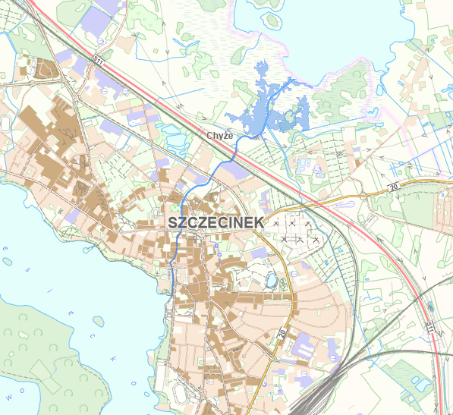
Obszar powodziowy
Rysunek 3. Obszary zagrożone powodzią na terenie Miasta Szczecinek
Źródło: https://wody.isok.gov.pl
Wody podziemne
Pod względem przynależności do jednolitych części wód podziemnych obszar Szczecinka położony jest w zasięgu JCWPd nr 26 (kod GW600026), należącej do dorzecza Odry i regionu wodnego Noteci. Jej charakterystykę przedstawia poniższe zestawienie.

Tabela 3. Charakterystyka JCWPd zlokalizowanej na terenie Miasta Szczecinek
Numer JCWPd | GW600026
Powierzchnia [km²] | 4 958,89
Obszar dorzecza | Odry
Region wodny | Noteci
Stan chemiczny | dobry
Stan ilościowy | dobry
Stan JCWPd | dobry
Ocena ryzyka nieosiągnięcia celu środowiskowego | niezagrożona
http://karty.apgw.gov.pl:4200/jcw-podziemne

Zarówno stan chemiczny, jak i ilościowy JCWPd nr 26 utrzymuje się na poziomie dobrym (niezmiennie w ocenach z lat 2012, 2016, 2019 i 2022), a osiągnięcie celów środowiskowych uznano za niezagrożone. Zidentyfikowaną presją jest rozproszona presja obszarowa związana z rolnictwem, gospodarką komunalną i przemysłem. Szczecinek należy do obszarów zasobnych w wody podziemne - udokumentowane zasoby trzecio- i czwartorzędowe w pełni pokrywają zapotrzebowanie miasta (wykorzystanie zasobów dostępnych do zagospodarowania na poziomie ok. 6%), a jednostka przeznaczona jest do poboru wody na potrzeby zaopatrzenia ludności w wodę do spożycia.
W odróżnieniu od części wód powierzchniowych (będących pod presją), zasoby wód podziemnych pozostają w stanie dobrym, co ma istotne znaczenie dla bezpieczeństwa zaopatrzenia miasta w wodę w warunkach zmian klimatu.

3.5 Zasoby przyrodniczo-krajobrazowe
Osią systemu przyrodniczego Szczecinka jest układ wodny, miasto leży na przesmyku pomiędzy dwoma dużymi jeziorami: Trzesiecko (od południa) i Wielimie (od północy), z udziałem mniejszych jezior Wilczkowo i Leśne oraz cieków (rzeki Nizica i Wilczego Kanału). Rynny polodowcowe, doliny cieków, obniżenie jeziora Wielimie z terenami bagienno-łąkowymi oraz kompleksy leśne tworzą spójny system przyrodniczy pełniący funkcje korytarzy ekologicznych i naturalnych ciągów przewietrzających miasto. Tereny te mają zarazem wysoką rangę rekreacyjną, wokół jeziora Trzesiecko przebiegają popularne szlaki. Lasy i jeziora zajmują łącznie ponad 25% powierzchni Szczecinka, co czyni walory przyrodnicze
i krajobrazowe jednym z kluczowych zasobów miasta.
Lasy i grunty zadrzewione
Lesistość Szczecinka jest, jak na gminę miejską, stosunkowo wysoka. Według danych GUS powierzchnia gruntów leśnych wynosi 1 068,21 ha, co odpowiada lesistości na poziomie 21,4%. Lasy znajdują się
w przeważającej części w zarządzie Lasów Państwowych (Nadleśnictwa Szczecinek i Czarnobór); największy zwarty kompleks leśny w granicach miasta stanowi Las Miejski Czarnobór w południowej części Szczecinka.

Tereny zieleni urządzonej i parki
W Szczecinku znajdują się dwa parki wpisane do rejestru zabytków: park miejski nad jeziorem Trzesiecko oraz park podworski w Bugnie. Park miejski o powierzchni 21 ha z częścią zabytkową
o powierzchni 9 ha, jest przedłużeniem Lasku Komunalnego. Zlokalizowany jest na wschodnim brzegu jeziora Trzesiecko. Drzewostan obejmuje 60 gatunków drzew, przy czym najstarsze okazy osiągają blisko 150 lat. W drzewostanie parku dominują gatunki rodzime, takie jak olsza czarna, dąb szypułkowy, klon zwyczajny, wiąz szypułkowy, grab pospolity, buk zwyczajny, jesion wyniosły. Obok nich występują egzotyczne gatunki pochodzenia azjatyckiego i amerykańskiego takie jak brzoza papierowa, klon srebrzysty, jesion amerykański, klon jesionolistny, dąb czerwony i tulipanowiec amerykański. Spośród gatunków iglastych nasadzono tu: daglezje zielone, choiny kanadyjskie, żywotniki zachodnie, cyprysiki groszkowe, sosny Schwerina, jodły jednobarwne, świerki serbskie.
Park podworski w Bugnie posiada drzewostan z dominacją takich gatunków jak dąb szypułkowy, buk zwyczajny, klon zwyczajny, kasztanowiec biały, klon jawor. W parku znajduje się ładna grupa buka
w odmianie czerwonolistnej. Występują tu nieliczne stare okazy drzew osiągające rozmiary pomnikowe - dęby szypułkowe o obwodach 340 i 380 cm, buki zwyczajne o obwodzie ponad 300 cm. Runo parku, w szczególności w jego północnej części, wykazuje cechy typowe dla żyznych lasów grądowych. Występują w nim m.in. ziarnopłon wiosenny, gajowiec żółty, gwiazdnica wielkokwiatowa, marzanka wonna, konwalia majowa. W parku znajduje się pomnik przyrody - buk zwyczajny, Uzupełnieniem systemu zieleni miejskiej są Las Miejski Czarnobór oraz skwery i zadrzewienia osiedlowe. Rozwój
i powiązanie terenów zieleni (w tym zagospodarowanie terenów nadjeziornych) jest spójny
z kierunkiem rozwoju przestrzennego ujętym w Strategii Rozwoju Miasta.

Formy ochrony przyrody
Zgodnie z danymi Centralnego Rejestru Form Ochrony Przyrody (CRFOP, GDOŚ) na terenie Szczecinka występują trzy kategorie prawnych form ochrony przyrody: obszary chronionego krajobrazu, użytki ekologiczne oraz pomniki przyrody.
W granicach miasta położone są fragmenty dwóch obszarów chronionego krajobrazu - „Pojezierze Drawskie" (powierzchnia całkowita 92 616,40 ha) oraz „Jeziora Szczecineckie"
(16 131,10 ha) - ustanowionych uchwałą Nr X/46/75 Wojewódzkiej Rady Narodowej
w Koszalinie z dnia 17 listopada 1975 r. w sprawie stref chronionego krajobrazu. Pełnią one funkcję rozległych korytarzy ekologicznych chroniących krajobraz pojezierny.
Na terenie miasta ustanowiono ponadto cztery użytki ekologiczne, utworzone uchwałą Nr XXXV/327/06 Rady Miasta Szczecinek z dnia 28 lutego 2006 r., chroniące głównie biotopy torfowiskowe i bagienno-łąkowe.
Tabela 4. Użytki ekologiczne na terenie Miasta Szczecinek
Lp. | Nazwa | Powierzchnia [ha] | Lokalizacja / przedmiot ochrony
1 | Torfowisko Wybudowanie | 2,82 | N-ctwo Czarnobór (Las Miejski) - torfowisko wysokie
2 | Szuwary nad jeziorem Wielimie | 118,40 | północny skraj miasta - biotop bagienno-łąkowy
3 | Torfowisko Raciborki | 5,75 | N-ctwo Czarnobór (Las Miejski) - torfowisko wysokie z borem bagiennym
4 | Torfowisko w Lasku Zachodnim | 0,85 | Lasek Zachodni, przy wyjeździe w kierunku Trzesieki
źródło: CRFOP

Ochroną w formie pomników przyrody objętych jest 13 obiektów (łącznie 32 drzewa), ustanowionych aktami z lat 1972-2013. W strukturze gatunkowej zdecydowanie dominuje dąb szypułkowy Quercus robur, pozostałe gatunki to cis pospolity, topola czarna, klon pospolity oraz buk pospolity.

Tabela 5. Pomniki przyrody na ternie Miasta Szczecinek źródło: CRFOP
Lp. | Gatunek | Liczba drzew | Obwód pni [cm]
1 | dąb szypułkowy | 24 | Ok. 276 - 490
2 | cis pospolity | 3 | 94 -123
3 | topola czarna | 3 | 355 - 440
4 | klon pospolity | 1 | 245
5 | buk pospolity | 1 | 280
źródło: CRFOP
Na terenie miasta odnotowano liczne stanowiska chronionych gatunków roślin i zwierząt (m.in. wydra, żuraw, bocian biały, bąk, derkacz, rosiczka okrągłolistna, storczyki, bobrek trójlistkowy),
a także obecność inwazyjnych gatunków obcych: norki amerykańskiej Neovison vison, niecierpka drobnokwiatowego Impatiens parviflora oraz dębu czerwonego Quercus rubra.
Otoczenie przyrodnicze i obszary Natura 2000
W granicach administracyjnych Miasta Szczecinek CRFOP nie rejestruje obszarów sieci Natura 2000. Miasto jest jednak ściśle powiązane przyrodniczo z rozległym kompleksem Pojezierza Drawskiego poprzez obszary chronionego krajobrazu oraz doliny cieków, które w skali regionu tworzą istotny ciąg ekologiczny łączący tereny cenne przyrodniczo.
W bezpośrednim sąsiedztwie miasta, na terenie otaczającej je gminy wiejskiej Szczecinek, położony jest dodatkowo obszar chronionego krajobrazu „Dolina rzeki Płytnicy" o powierzchni 79,88 ha, ustanowiony uchwałą Nr XXI/136/2004 Rady Gminy Szczecinek z dnia 24 czerwca 2004 r. (Dz. Urz. Woj. Zachodniopomorskiego z 2004 r. Nr 54, poz. 993). Obejmuje on rynnowe jezioro Rymierowo wraz
z przyległymi oddziałami leśnymi, na południe od miejscowości Dziki. Choć obszar ten leży poza granicami miasta, stanowi element przyrodniczego otoczenia Szczecinka i lokalnego systemu korytarzy ekologicznych dorzecza Gwdy.
Z punktu widzenia adaptacji do zmian klimatu zasoby przyrodnicze Szczecinka i jego otoczenia pełnią kluczowe funkcje regulacyjne: lasy i tereny zieleni łagodzą miejską wyspę ciepła i poprawiają mikroklimat, jeziora oraz tereny wodno-błotne (torfowiska, szuwary, obniżenie Wielimia) zapewniają naturalną retencję i regulują obieg wody, a korytarze ekologiczne wspierają odporność ekosystemów na zmiany. Szczególnie wrażliwe na ocieplenie i obniżanie poziomu wód gruntowych pozostają siedliska hydrogeniczne, dlatego ich zachowanie, ochrona przed zabudową oraz odtwarzanie obszarów wodno-błotnych są podstawowymi kierunkami działań adaptacyjnych, spójnymi z zapisami POŚ oraz Strategii Rozwoju Miasta.

3.6 Gospodarka wodno-ściekowa
Zadania w zakresie zbiorowego zaopatrzenia w wodę oraz odbioru i oczyszczania ścieków na terenie miasta realizuje Przedsiębiorstwo Wodociągów i Kanalizacji Sp. z o.o. w Szczecinku (PWiK). System zaopatrzenia w wodę oparty jest na Stacji Uzdatniania Wody „Bugno" wraz
z ujęciem wód podziemnych i miejskiej sieci wodociągowej, natomiast odbiór i oczyszczanie ścieków komunalnych realizowane są w oczyszczalni ścieków przy ul. Rybackiej. System wodociągowy
i kanalizacyjny zarządzany jest zdalnie i monitorowany całodobowo, a nad jakością wody czuwa akredytowane laboratorium spółki.
Sieć wodociągowa
Miasto zaopatrywane jest w wodę ze Stacji Uzdatniania Wody „Bugno", zlokalizowanej
w północnej części Szczecinka, pomiędzy jeziorem Wielimie, drogą w kierunku Sporego oraz linią kolejową Szczecinek-Białogard. Stacja oddana została do wstępnej eksploatacji w grudniu 1989 r.
i funkcjonuje na podstawie pozwolenia wodnoprawnego wydanego przez Dyrektora Zarządu Zlewni
w Pile. Eksploatowanych jest 8 studni głębinowych (wykonanych w latach 1968-1987,
o średniej głębokości 125 m), a proces technologiczny obejmuje odżelazianie, odmanganianie oraz odgazowanie wody (usunięcie agresywnego dwutlenku węgla i siarkowodoru),
z magazynowaniem w zbiornikach wyrównawczych o pojemności 2 × 1000 m³. Jakość wody spełnia wymagania, w związku z czym dezynfekcję prowadzi się sporadycznie; ujęcie w pełni zaspokaja bieżące i prognozowane zapotrzebowanie miasta na wodę. Na terenie Szczecinka nie ustanowiono strefy ochronnej ujęcia.
Według danych GUS długość eksploatowanej sieci wodociągowej wynosiła 157,1 km w latach 2020-2021, a od 2022 r. - po aktualizacji ewidencji - kształtowała się na poziomie ok. 146-148 km (148,1 km w 2024 r.). Liczba przyłączy systematycznie rośnie (z 3 421 w 2020 r. do 3 650
w 2024 r.), natomiast spadek liczby ludności korzystającej z sieci (z 38 116 do 36 912 osób) wynika z procesów demograficznych, a nie z ograniczenia dostępności usług - poziom zwodociągowania miasta pozostaje bardzo wysoki (ponad 99% mieszkańców). W 2024 r. odnotowano 35 awarii sieci wodociągowej.
Tabela 6. Charakterystyka sieci wodociągowej na terenie Miasta Szczecinek w latach 2020-2024
 | 2020 | 2021 | 2022 | 2023 | 2024
długość eksploatowanej sieci wodociągowej [km] | 157,1 | 157,1 | 146,3 | 146,4 | 148,1
przyłącza prowadzące do budynków mieszkalnych  i zbiorowego zamieszkania [szt.] | 3 421 | 3 514 | 3 584 | 3 614 | 3 650
woda dostarczona gospodarstwom domowym [dam³] | 1 567,9 | 1 634,3 | 1 552,6 | 1 554,5 | 1 647,9
ludność korzystająca z sieci wodociągowej [os.] | 38 116 | 37 789 | 37 549 | 37 213 | 36 912
(źródło: dane GUS)
Długość czynnej sieci kanalizacyjnej wzrosła ze 122,5 km w 2020 r. do 125,8 km w 2024 r., a liczba przyłączy z 3 385 do 3 586. Liczba ludności korzystającej z sieci kanalizacyjnej zmniejszyła się
(z 37 297 do 36 165 osób), również w następstwie zmian demograficznych, przy utrzymującym się bardzo wysokim poziomie skanalizowania miasta. Ilość odprowadzonych i oczyszczonych ścieków utrzymuje się na poziomie ok. 1,5-1,7 tys. dam³ rocznie. W 2024 r. odnotowano 1 awarię sieci kanalizacyjnej.

Tabela 7. Charakterystyka sieci kanalizacyjnej na terenie Miasta Szczecinek w latach 2020-2024
 | 2020 | 2021 | 2022 | 2023 | 2024
długość czynnej sieci kanalizacyjnej [km] | 122,5 | 123,0 | 123,5 | 123,8 | 125,8
przyłącza prowadzące do budynków mieszkalnych  i zbiorowego zamieszkania [szt.] | 3 385 | 3 467 | 3 530 | 3 555 | 3 586
ścieki oczyszczane odprowadzone [dam³] | 1 525,0 | 1 658,0 | 1 576,0 | 1 528,0 | 1 706,0
ludność korzystająca z sieci kanalizacyjnej [os.] | 37 297 | 36 998 | 36 778 | 36 454 | 36 165
(źródło: dane GUS)

3.7 Infrastruktura techniczna
Charakterystykę infrastruktury energetycznej opracowano na podstawie „Założeń do planu zaopatrzenia w ciepło, energię elektryczną i paliwa gazowe miasta Szczecinek na lata 2022-2036" oraz danych operatorów sieciowych i Programu Ochrony Środowiska.

Sieć ciepłownicza
Za wytwarzanie i dystrybucję ciepła systemowego odpowiada Miejska Energetyka Cieplna
Sp. z o.o. (MEC Sp. z o.o.) z siedzibą przy ul. Armii Krajowej 81 w Szczecinku. System ciepłowniczy, zaspokajający potrzeby w zakresie centralnego ogrzewania i ciepłej wody użytkowej, podzielony jest na dwa główne rejony: „Zachód" i „Wschód", a źródłem ciepła są trzy kotłownie rejonowe:
- KR-I (ul. Kołobrzeska) - 2 kotły WR-10, łączna moc 23,24 MW;
- KR-II (ul. Sikorskiego 28) - kotły WR5/WR6-M i WR-6, łączna moc 12,00 MW;
- Browarowa (ul. Cieślaka 7) - kotły KRM 4,6, AKM WW 5000 i KR 100, łączna moc 16,03 MW.
Łączna moc zainstalowana źródeł wynosi ok. 51,3 MW; moc zamówiona przez odbiorców kształtowała się na poziomie ok. 59 MW (845 odbiorców w 2022 r.), przy produkcji ciepła ok. 398,7 tys. GJ. Poza systemem sieciowym mieszkańcy ogrzewają budynki za pomocą indywidualnych kotłowni (paliwo stałe, gaz, biomasa, pellet) oraz pomp ciepła. Oparcie źródeł systemowych na kotłach węglowych wskazuje na istotny potencjał i potrzebę transformacji niskoemisyjnej, zgodnej z kierunkiem 3.1 Strategii Rozwoju Miasta oraz planami inwestycyjno-modernizacyjnymi MEC.

Sieć gazownicza
Operatorem i właścicielem infrastruktury gazowej jest Polska Spółka Gazownictwa Sp. z o.o. - Oddział Zakład Gazowniczy w Koszalinie. Miasto zasilane jest gazem wysokometanowym (grupa E) ze stacji wysokiego ciśnienia przy ul. Polnej i ul. Harcerskiej, a poziom zgazyfikowania Szczecinka wynosi 88,2%. Długość gazociągów (bez czynnych przyłączy) wynosiła w 2024 r. 134,6 km (w tym 57,5 km niskiego i 74,0 km średniego ciśnienia), liczba czynnych przyłączy - 3 282,
a łączna liczba podłączeń odbiorców - ok. 12,6 tys. (zużycie gazu w 2024 r. ok. 9,19 mln m³). Wysoki poziom gazyfikacji stanowi atut w procesie ograniczania niskiej.

Sieć elektroenergetyczna
Operatorem systemu dystrybucyjnego na terenie miasta jest Energa Operator S.A. - Oddział
w Koszalinie. Zaopatrzenie w energię elektryczną zapewniają dwa Główne Punkty Zasilania (stacje 110/15 kV):
- GPZ „Szczecinek-Marcelin",
- GPZ „Szczecinek-Leśna",
z których każdy wyposażony jest w dwa transformatory 110/15 kV o mocy 25 MVA. Na terenie miasta funkcjonuje 165 stacji transformatorowych 15/0,4 kV (w tym 27 słupowych). W zakresie odnawialnych źródeł energii działają 2 elektrownie fotowoltaiczne o łącznej mocy 1,091 MW,
a wydano warunki przyłączenia dla kolejnych 8 instalacji o mocy 7,727 MW; miasto rozwija energetykę słoneczną, czego wyrazem jest przyjęcie 29 lipca 2025 r. miejscowego planu zagospodarowania przestrzennego „Farma fotowoltaiczna - Leśna".

Sieć transportowa
Szczecinek dysponuje korzystnym położeniem komunikacyjnym jako węzeł na osi północ-południe. Przez miasto i jego okolice przebiegają:
- droga ekspresowa S11 (odcinek 8,431 km, w stanie bardzo dobrym) - strategiczne połączenie aglomeracji górnośląskiej i Wielkopolski z wybrzeżem Bałtyku,
- droga krajowa nr 11 (1,531 km) oraz droga krajowa nr 20 (łącznie ok. 4,1 km) - łączna długość dróg krajowych na terenie miasta wynosi 17,07 km,
- droga wojewódzka nr 172 relacji Połczyn-Zdrój - Szczecinek (6,404 km),
- drogi powiatowe o łącznej długości 22,713 km oraz drogi gminne o długości ok. 80 km,
- węzeł kolejowy obejmujący trzy linie: nr 405 (Piła Główna - Ustka), nr 210 (Chojnice - Runowo Pomorskie) i nr 404 (Szczecinek - Kołobrzeg), ze stacjami Szczecinek, Szczecinek Chyże
i Czarnobór oraz przystankiem Szczecinek-Bugno.
Z punktu widzenia adaptacji do zmian klimatu układ kolejowy i drogowy stanowi zarazem atut (dostępność transportu zbiorowego), jak i barierę przestrzenną dzielącą miasto, a sieci napowietrzne wysokiego i średniego napięcia pozostają wrażliwe na ekstremalne zjawiska pogodowe (wiatr, oblodzenie, upały). Dominacja linii kablowych w sieci SN i nN (odpowiednio ok. 72% i 95%) zwiększa jednak odporność systemu dystrybucji na zjawiska atmosferyczne.

3.8 Sytuacja demograficzna
Zgodnie z danymi Banku Danych Lokalnych GUS w 2025 r. Miasto Szczecinek zamieszkiwało około 37,10 tys. osób (ok. 37 100 mieszkańców). Liczba ludności miasta od 2010 r. systematycznie spada w latach 2010-2025 zmniejszyła się z 40,86 tys. do 37,10 tys., tj. o 3,76 tys. osób (ok. 3 760 mieszkańców).
Tempo zmian. Średni roczny ubytek ludności w analizowanym okresie wyniósł około 251 osób rocznie, co odpowiada średniemu tempu spadku rzędu 0,6% w skali roku. Wyraźniejsze obniżenie poziomu
w okolicach 2020 r. (skok o ok. 1 550 osób między 2019 a 2020 r.) wiąże się w znacznej części
z aktualizacją bilansu ludności po Narodowym Spisie Powszechnym 2021. Po wyłączeniu tego efektu spisowego tempo spadku w latach 2020-2025 było łagodniejsze i wynosiło ok. 278 osób rocznie.
Prognoza. Utrzymanie się dotychczasowego trendu oznacza dalszy spadek liczby ludności. Prosta projekcja trendu (regresja liniowa danych z lat 2010-2025) wskazuje na zmniejszenie liczby mieszkańców do około 33,2 tys. w 2040 r. (wariant oparty wyłącznie na trendzie pospisowym 2020-2025 daje ok. 32,8 tys.). Należy podkreślić, że jest to projekcja własna oparta na ekstrapolacji trendu,
a nie oficjalna prognoza GUS; ma ona charakter orientacyjny i sygnalizuje skalę wyzwania demograficznego.
Struktura wieku. W Szczecinku wyraźnie zaznacza się ogólnokrajowy trend starzenia się społeczeństwa. W latach 2010-2025 liczba osób w wieku produkcyjnym zmniejszyła się z 28 299 do 22 162, a w wieku przedprodukcyjnym z 5 796 do 4 679, przy jednoczesnym wzroście liczby osób w wieku poprodukcyjnym z 6 761 do 10 260. Oznacza to rosnące obciążenie demograficzne i zwiększający się udział seniorów, grupy szczególnie wrażliwej na skutki zmian klimatu, zwłaszcza fale upałów i miejską wyspę ciepła (por. rozdz. 5 - ocena wrażliwości sektora zdrowia publicznego).
Gęstość zaludnienia. Wraz ze spadkiem liczby ludności gęstość zaludnienia systematycznie maleje
z 842,7 os./km² w 2010 r. do 765,4 os./km² w 2025 r. Trend ten przedstawia poniższa tabela.

Rysunek 4. Liczba mieszkańców Szczecinek w latach 2010-205 źródło: opracowanie własne na podstawie danych GUS

Wykres przedstawia przebieg liczby ludności Szczecinka w ujęciu rocznym, na podstawie danych GUS. Widoczny jest trwały, łagodny trend spadkowy w całym okresie - z 40,86 tys. mieszkańców w 2010 r. do 37,10 tys. w 2025 r. Krzywa opada równomiernie do 2019 r. (40,04 tys.), po czym następuje wyraźne, jednorazowe obniżenie poziomu między 2019 a 2020 r. (do 38,49 tys.), oznaczone na wykresie jako korekta po Narodowym Spisie Powszechnym 2021. Po tym przeszacowaniu spadek kontynuuje się
w łagodniejszym tempie. Ogólny obraz wskazuje na utrwaloną depopulację o charakterze strukturalnym, typową dla średnich miast Polski.

Rysunek 5. Prognoza liczby mieszkańców Szczecinek do 2040 roku źródło: opracowanie własne na podstawie danych GUS
Wykres zestawia rzeczywiste dane GUS z lat 2010-2025 (linia ciągła) z orientacyjną projekcją liczby ludności do 2040 r. (linia przerywana), opartą na ekstrapolacji trendu metodą regresji liniowej. Przy utrzymaniu dotychczasowej dynamiki liczba mieszkańców obniżyłaby się do ok. 35,97 tys. w 2030 r., 34,58 tys. w 2035 r. oraz 33,2 tys. w 2040 r.

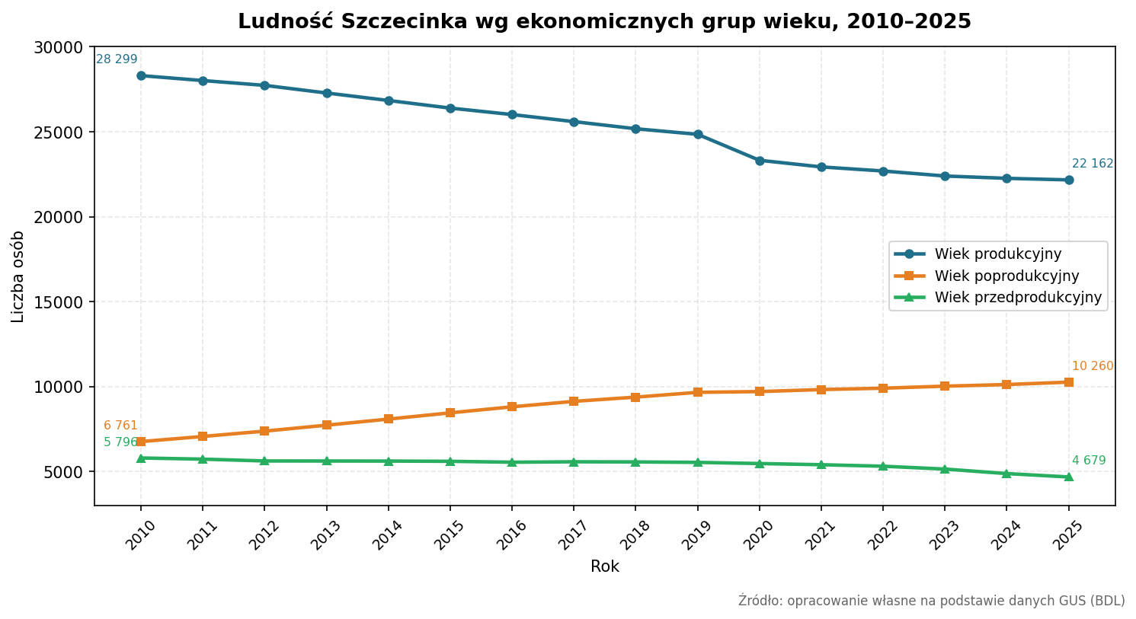
Rysunek 6. Liczba osób w wieku przedprodukcyjnym, produkcyjnym i poprodukcyjnym na terenie Miasta Szczecinek
w latach 2010-2025 źródło: opracowanie własne na podstawie danych GUS

Wykres ukazuje zmiany liczebności trzech ekonomicznych grup wieku. Najliczniejsza grupa
w wieku produkcyjnym wyraźnie się kurczy (z 28 299 do 22 162 osób), podobnie maleje grupa
w wieku przedprodukcyjnym (z 5 796 do 4 679 osób). Równocześnie systematycznie rośnie liczba osób w wieku poprodukcyjnym (z 6 761 do 10 260 osób) przy czym obie linie (produkcyjna malejąca
i poprodukcyjna rosnąca) wyraźnie się do siebie zbliżają. Obraz ten potwierdza zaawansowany proces starzenia się społeczeństwa i rosnące obciążenie demograficzne. Z punktu widzenia adaptacji do zmian klimatu kluczowy jest powiększający się udział seniorów grupy najbardziej narażonej na skutki fal upałów i miejskiej wyspy ciepła.
Tabela 8. Gęstość zaludnienia na terenie Miasta Szczecinek w latach 2010-2025 na 1 km²
 | 2010 | 2011 | 2012 | 2013 | 2014 | 2015 | 2016 | 2017 | 2018 | 2019 | 2020 | 2021 | 2022 | 2023 | 2024 | 2025
Gęstość zaludnienia [os./km²] | 842,7 | 841,6 | 840,0 | 837,9 | 836,1 | 834,2 | 832,5 | 831,1 | 827,4 | 826,0 | 793,9 | 786,9 | 781,7 | 774,7 | 768,4 | 765,4
źródło: dane GUS

3.9 Gospodarka
Aktywność gospodarcza Szczecinka, mierzona liczbą podmiotów wpisanych do rejestru REGON, wykazuje w analizowanym okresie przebieg w kształcie litery „U". Po okresie spadku liczby podmiotów z 5 804 w 2010 r. do minimum 5 050 w 2018 r., od 2019 r. obserwuje się wyraźne
i trwałe odbicie do 5 481 podmiotów w 2025 r. W ujęciu względnym, mimo malejącej liczby mieszkańców, wskaźnik przedsiębiorczości (liczba podmiotów na 1000 mieszkańców) wzrósł ze 142,0
w 2010 r. do 147,7 w 2025 r., osiągając poziom wyższy niż na początku dekady. Oznacza to rosnącą gęstość przedsiębiorczości i odporność lokalnej gospodarki.
Utrzymanie umiarkowanego, długookresowego trendu (projekcja regresji liniowej z lat 2010-2025) wskazuje na ustabilizowanie liczby podmiotów na poziomie ok. 5,2 tys. w 2040 r.; jeśli natomiast utrwaliłaby się dynamika wzrostowa z lat 2018-2025, liczba podmiotów byłaby istotnie wyższa. Należy podkreślić, że są to projekcje własne oparte na ekstrapolacji trendu, a nie oficjalne prognozy GUS i mają charakter wyłącznie orientacyjny.
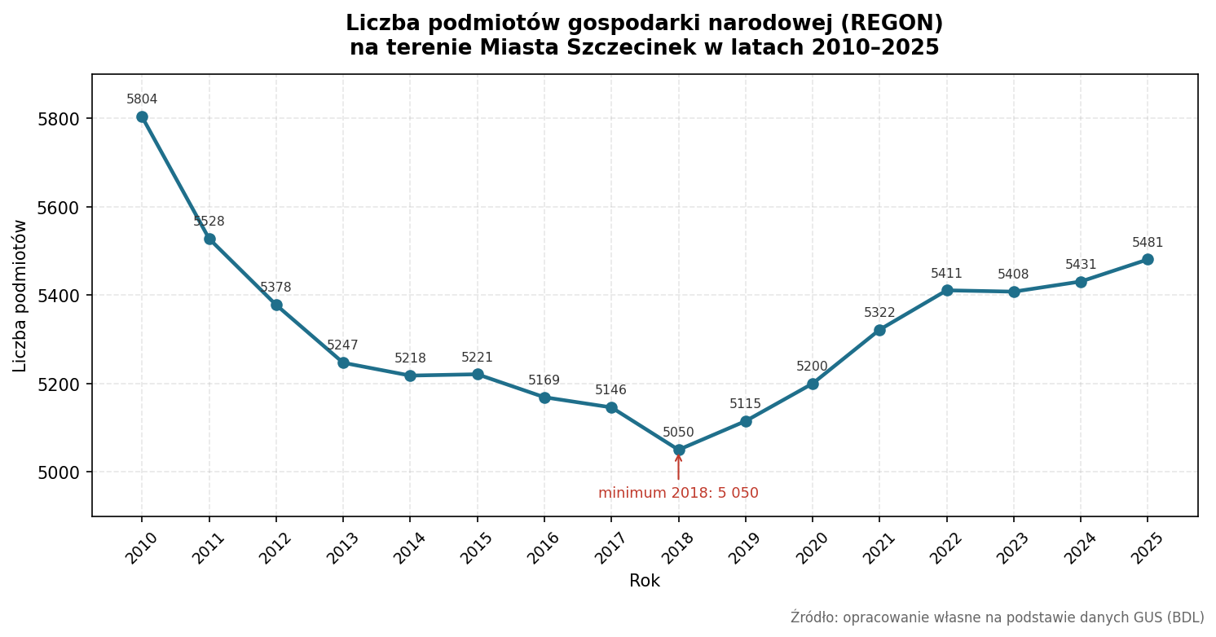
Rysunek 7. Liczba podmiotów gospodarczych na terenie Miasta Szczecinek w latach 2010-2025 (źródło: dane GUS)

Dominującą gałęzią lokalnej gospodarki jest sekcja G - handel hurtowy i detaliczny oraz naprawa pojazdów (1 141 podmiotów), a następnie sekcja F - budownictwo (646), sekcja M - działalność profesjonalna, naukowa i techniczna (551) oraz sekcja Q - opieka zdrowotna i pomoc społeczna (471). Istotny udział mają również pozostała działalność usługowa (sekcje S, T, U - 433), przetwórstwo przemysłowe (sekcja C - 345) oraz transport i gospodarka magazynowa (sekcja H - 340). Struktura ta potwierdza usługowo-handlowy charakter gospodarki miasta, z zauważalnym udziałem przemysłu, budownictwa i transportu co koresponduje z położeniem Szczecinka przy drodze ekspresowej S11 oraz funkcją węzła kolejowego.
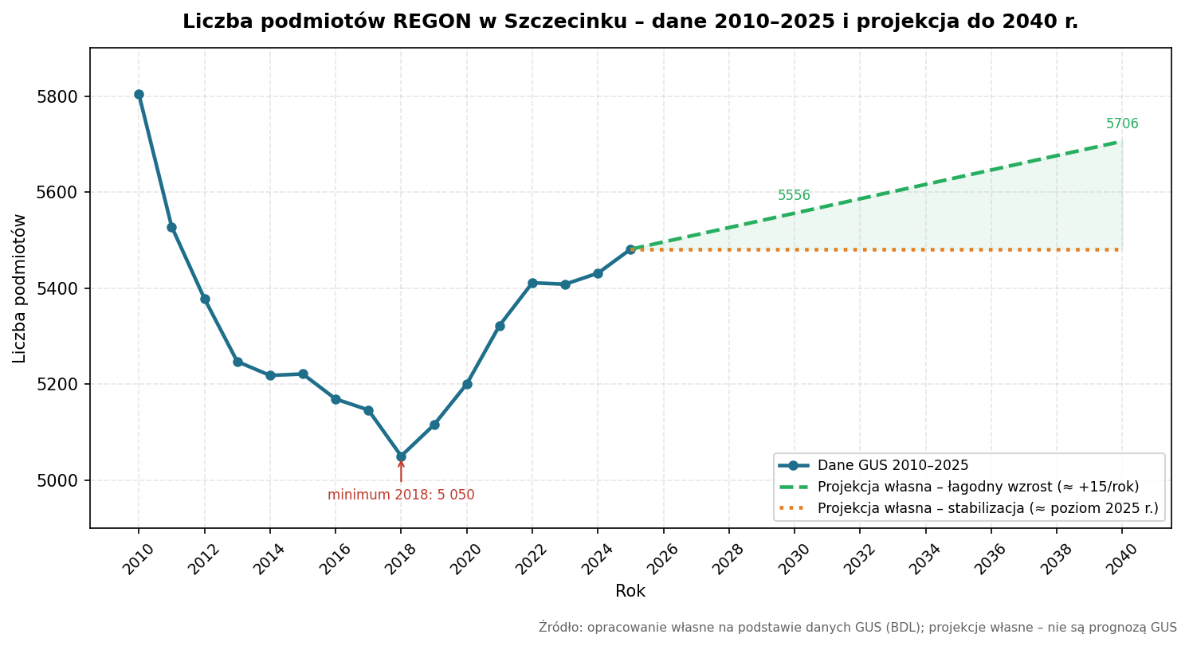
Rysunek 8. Prognoza liczby podmiotów gospodarczych na terenie Miasta Szczecinek do 2040 roku
(źródło: opracowanie własne

Tabela 9. Osoby fizyczne prowadzące działalność gospodarczą wg sekcji PKD 2007 na terenie Miasta Szczecinek
w 2025 roku
Sekcja wg PKD | Nazwa | Liczba podmiotów
A | Rolnictwo, leśnictwo, łowiectwo i rybactwo | 36
B | Górnictwo i wydobywanie | 2
C | Przetwórstwo przemysłowe | 345
D | Wytwarzanie i zaopatrywanie w energię elektryczną, gaz, parę wodną, gorącą wodę i powietrze do układów klimatyzacyjnych | 11
E | Dostawa wody; gospodarowanie ściekami i odpadami oraz działalność związana z rekultywacją | 9
F | Budownictwo | 646
G | Handel hurtowy i detaliczny; naprawa pojazdów samochodowych, włączając motocykle | 1141
H | Transport i gospodarka magazynowa | 340
I | Działalność związana z zakwaterowanie i usługami gastronomicznymi | 176
J | Informacja i komunikacja | 146
K | Działalność finansowa i ubezpieczeniowa | 222
L | Działalność związana z obsługą rynku nieruchomości | 228
M | Działalność profesjonalna, naukowa i techniczna | 551
N | Działalność w zakresie usług administrowania i działalność wspierająca | 134
0 | Administracja publiczna i obrona narodowa | 22
P | Edukacja | 209
Q | Opieka zdrowotna i pomoc społeczna | 471
R | Działalność związana z kulturą, rozrywką i rekreacją | 119
S, T, U | Pozostała działalność usługowa i gospodarstwa domowe zatrudniające pracowników; gospodarstwa domowe produkujące wyroby i świadczące usługi na własne potrzeby | 433
Źródło: Bank Danych Lokalnych, GUS

W strukturze podmiotów według klasy wielkości - wyrażonej liczbą podmiotów na 1000 mieszkańców - dominują mikroprzedsiębiorstwa (zatrudniające do 9 osób), których wskaźnik systematycznie rośnie (ze 130,3 w 2020 r. do 143,2 w 2025 r.). Liczba podmiotów małych (10-49 osób) wykazuje nieznaczną tendencję spadkową, średnich (50-249 osób) - stabilizację, natomiast podmioty duże (250 i więcej osób) występują pojedynczo. Świadczy to o rozdrobnionej strukturze gospodarki, opartej na mikro-
i małej przedsiębiorczości.

Tabela 10. Struktura przedsiębiorstw działających na terenie Miasta Szczecinek wg. liczby zatrudnionych
w latach 2020-2025
Podmioty według klasy wielkości | 2020 | 2021 | 2022 | 2023 | 2024 | 2025
0-9 | 130,3 | 134,7 | 138,0 | 139,3 | 141,2 | 143,2
10-49 | 3,6 | 3,6 | 3,5 | 3,4 | 3,4 | 3,3
50-249 | 1,1 | 1,1 | 1,1 | 1,1 | 1,2 | 1,2
250-999 | 0,0 | 0,0 | 0,0 | 0,0 | 0,0 | 0,1
1000 i więcej | 0,1 | 0,1 | 0,1 | 0,1 | 0,1 | 0,1
źródło: dane GUS
Z punktu widzenia adaptacji do zmian klimatu rozdrobniona, usługowo-handlowa struktura gospodarki oznacza dużą liczbę małych podmiotów o ograniczonych zasobach na inwestycje przystosowawcze, lecz zarazem o wysokiej elastyczności. Sektory najbardziej narażone na skutki zjawisk klimatycznych (budownictwo, transport, handel, gastronomia i turystyka nadjeziorna) wymagają wsparcia w zakresie odporności na upały, opady nawalne i przerwy w dostawie energii

3.10 Jakość powietrza atmosferycznego
Stan jakości powietrza na terenie Szczecinka przeanalizowano na podstawie danych Państwowego Monitoringu Środowiska oraz opracowania Głównego Inspektoratu Ochrony Środowiska „Roczna ocena jakości powietrza w województwie zachodniopomorskim. Raport wojewódzki za rok 2025",
a także danych zawartych w Programie Ochrony Środowiska dla Miasta Szczecinek.

Na potrzeby oceny jakości powietrza w województwie zachodniopomorskim wyznaczono trzy strefy:
- aglomerację szczecińską (kod PL3201),
- miasto Koszalin (PL3202)
- strefę zachodniopomorską (PL3203), do której należy Miasto Szczecinek.
Na potrzeby oceny jakości powietrza w województwie zachodniopomorskim wyznaczono trzy strefy: aglomerację szczecińską (kod PL3201), miasto Koszalin (PL3202) oraz strefę zachodniopomorską (PL3203), do której należy Miasto Szczecinek. Strefa zachodniopomorska obejmuje pozostały obszar województwa (22 503,1 km², ok. 1,13 mln mieszkańców). W ocenie za 2025 r. na obszarze Szczecinka funkcjonowały dwie stacje pomiarowe Państwowego Monitoringu Środowiska: stacja tła miejskiego przy ul. 1 Maja 22 (kod ZpSzczec1Maj) oraz stacja oddziaływania przemysłu przy ul. Przemysłowej 5 (kod ZpSzczecPrze). W wyniku klasyfikacji, w zależności od analizy stężeń w danej strefie można wydzielić następujące klasy stref:
- klasa A - stężenia zanieczyszczeń na terenie strefy nie przekraczają poziomów dopuszczalnych i poziomów docelowych,
- klasa B - stężenia zanieczyszczeń na terenie strefy przekraczają poziomy dopuszczalne, lecz nie przekraczają poziomów dopuszczalnych powiększonych o margines tolerancji,
- klasa C - stężenia zanieczyszczeń na terenie strefy przekraczają poziomy dopuszczalne powiększone o margines tolerancji, w przypadku, gdy margines tolerancji nie jest określony - poziomy dopuszczalne i poziomy docelowe,
- oraz dla ozonu:
- klasa D1 - stężenia ozonu nie przekraczają poziomu celu długoterminowego,
- klasa D2 - stężenia ozonu przekraczają poziom celu długoterminowego.
Tabela 11. Klasy stref dla poszczególnych zanieczyszczeń, uzyskane w ocenie rocznej dokonanej z uwzględnieniem kryteriów ustanowionych pod kątem ochrony zdrowia
Kod strefy | Nazwa strefy | Symbol klasy dla poszczególnych zanieczyszczeń
Kod strefy | Nazwa strefy | SO₂ | NO₂ | C₆H₆ | O₃ | PM10 | CO | PM2,5 | Pb | As | Cd | Ni | B(a)P
PL3203 | Strefa Zachodniopomorska | A | A | A | A¹ | A | A | A | A | A | A | A | A
źródło: Roczna ocena jakości powietrza w województwie zachodniopomorskim raport wojewódzki za rok 2025
1) Dla ozonu - poziom celu długoterminowego, strefa uzyskała klasę D2,
2) Dla pyłu PM2,5 podano klasę względem poziomu dopuszczalnego II fazy (C1); względem poziomu dopuszczalnego I fazy strefa uzyskała klasę A

W 2025 r. na obszarze całego województwa zachodniopomorskiego nie wskazano żadnej strefy
w klasie C, co oznacza dotrzymanie poziomów dopuszczalnych i docelowych wszystkich badanych zanieczyszczeń. Jedynym wyjątkiem pozostaje ozon, dla którego, podobnie jak w latach wcześniejszych, przekroczony został poziom celu długoterminowego, strefa zachodniopomorska uzyskała w tym kryterium klasę D2 zarówno pod kątem ochrony zdrowia, jak i ochrony roślin. Zjawisko to wynika głównie z warunków meteorologicznych sprzyjających tworzeniu się ozonu przyziemnego oraz
z napływu transgranicznego i ma charakter ponadlokalny. Wynik ten jest tożsamy z klasyfikacją uzyskaną w 2024 r., co potwierdza utrzymujący się dobry i stabilny stan jakości powietrza w strefie.
Bezpośrednio na stacjach w Szczecinku stężenia średnioroczne w 2025 r. utrzymywały się wyraźnie poniżej poziomów dopuszczalnych i docelowych. Dla pyłu PM10 średnia roczna wyniosła ok. 17 µg/m³ na stacji tła miejskiego (ul. 1 Maja) oraz ok. 18 µg/m³ na stacji przemysłowej (ul. Przemysłowa), przy normie 40 µg/m³; pył PM2,5 osiągnął 10 µg/m³ (ul. 1 Maja), przy normie 20 µg/m³. Benzo(a)piren
w pyle PM10 wyniósł 0,5 ng/m³ na stacji tła miejskiego oraz 0,9 ng/m³ na stacji przemysłowej w obu przypadkach poniżej poziomu docelowego 1 ng/m³, przy czym wyższa wartość na stacji przemysłowej odzwierciedla łączny wpływ niskiej emisji i oddziaływania lokalnego. Metale ciężkie oznaczane w pyle PM10 (ul. 1 Maja) pozostawały na bardzo niskim poziomie: ołów 0,002 µg/m³ (norma 0,5), arsen 0,5 ng/m³ (norma 6), kadm 0,1 ng/m³ (norma 5) oraz nikiel 0,6 ng/m³ (norma 20).
Głównym lokalnym źródłem zanieczyszczeń powietrza pozostaje emisja powierzchniowa (tzw. niska emisja) z indywidualnego ogrzewania budynków, mająca decydujący udział w emisji benzo(a)pirenu oraz pyłów PM10 i PM2,5. Drugim istotnym czynnikiem jest emisja liniowa
z transportu drogowego, koncentrująca się wzdłuż dróg o dużym natężeniu ruchu
(m.in. w sąsiedztwie drogi ekspresowej S11). Profil ten wskazuje, że kluczowym kierunkiem utrzymania i poprawy jakości powietrza w mieście pozostaje ograniczanie niskiej emisji oraz oddziaływania ozonu, sprzyjanego rosnącymi temperaturami w sezonie letnim. Na poniższym rysunku przedstawiono mapę pyłu zawieszonego PM2,5 oraz stężeń B(a)P w województwie zachodniopomorskim.
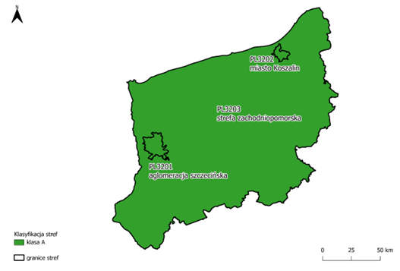
Rysunek 9. Mapa dla pyłu zawieszonego PM2,5 (źródło: Roczna ocena jakości powietrza w województwie zachodniopomorskim za rok 2025)
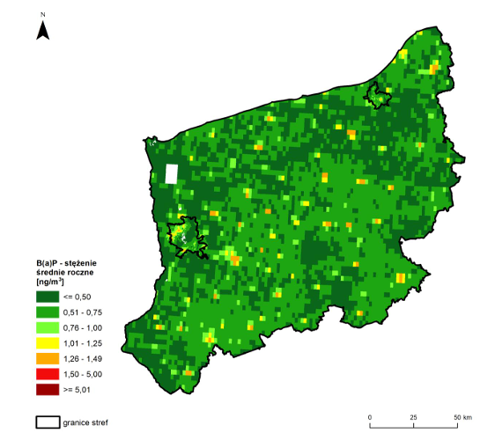
Szczecinek
Rysunek 10. Mapa stężeń B(a)P (źródło: Roczna ocena jakości powietrza w województwie zachodniopomorskim
za rok 2025)
Ocena wykonywana w skali całej strefy nie oddaje zróżnicowania warunków wewnątrz miasta, dlatego uzupełniono ją o rozkład przestrzenny stężeń w granicach Szczecinka. Wykorzystano wyniki modelowania Głównego Inspektoratu Ochrony Środowiska, wykonanego na potrzeby rocznej oceny jakości powietrza za 2025 r. Wartości przedstawiono w oryginalnej siatce modelu, obejmującej obszar gminy 21 komórkami, przyciętej do granicy administracyjnej miasta i pozbawionej interpolacji; podpis umieszczony w komórce odpowiada wartości modelowej dla tej komórki. Zastosowano układ współrzędnych PUWG 1992 (EPSG:2180). Skala barwna odnosi każdą komórkę do obowiązującego progu, dzięki czemu mapy pokazują nie tylko sam fakt dotrzymania normy, lecz także wielkość zapasu, jakim miasto dysponuje.
Pył zawieszony PM10 i PM2,5. Obie normy ustanowione dla pyłu PM10 zostały dotrzymane z dużym zapasem. Modelowane stężenie średnie roczne mieści się w przedziale od 7,5 do 18,1 µg/m³ przy średniej dla gminy 12,2 µg/m³ i poziomie dopuszczalnym 40 µg/m³, co oznacza, że nawet komórka
o najwyższej wartości nie osiąga połowy normy. Rozkład przestrzenny jest jednak wyraźnie ukierunkowany: maksima wynoszące 18,1 oraz 17,0 µg/m³ przypadają na pas ciągnący się od zwartej zabudowy śródmiejskiej ku południowej części miasta, obejmującej węzeł kolejowy i tereny aktywności gospodarczej, natomiast wartości najniższe, od 7,5 do 9,8 µg/m³, występują na peryferiach południowych i wschodnich, o przewadze terenów otwartych i leśnych.
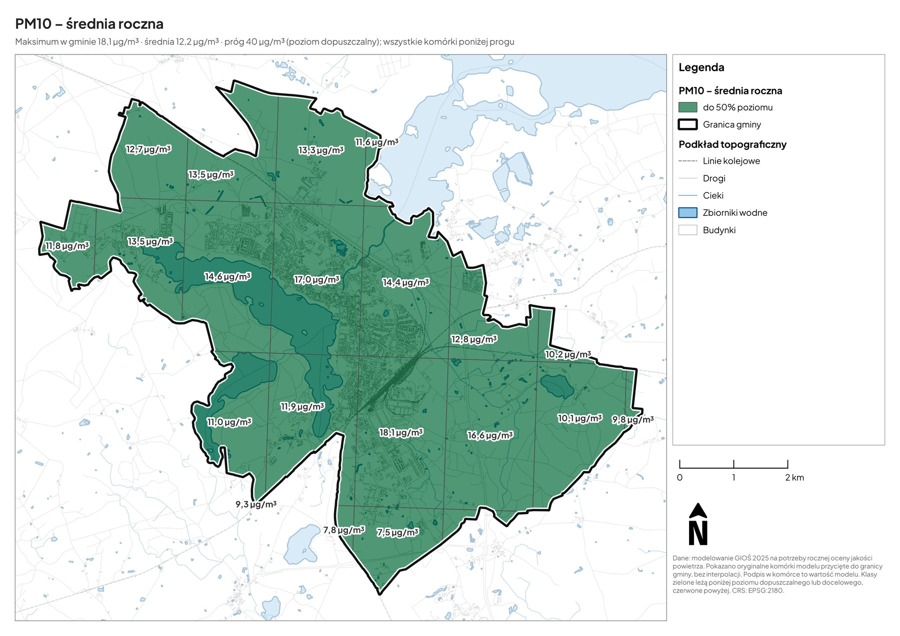
Rysunek 11. Rozkład stężenia średniorocznego pyłu zawieszonego PM10 na terenie Miasta Szczecinek (źródło: opracowanie własne na podstawie wyników modelowania GIOŚ wykonanego na potrzeby rocznej oceny jakości powietrza za 2025 r.)
Bardziej wymagającym kryterium pozostaje norma dobowa. Kolejna mapa przedstawia 36. najwyższe stężenie dobowe w roku, czyli wartość rozstrzygającą o dotrzymaniu poziomu dopuszczalnego 50 µg/m³ przy dopuszczalnej liczbie 35 dni z przekroczeniem. Wartości modelowe mieszczą się w przedziale od 18,8 do 35,7 µg/m³ przy średniej 25,7 µg/m³, a maksimum odpowiada około 71% poziomu dopuszczalnego. Zapas jest tu zatem wyraźnie mniejszy niż w przypadku stężenia średniorocznego, co jest typowe dla miast, w których o poziomie zapylenia decydują epizody sezonu grzewczego przy niekorzystnych warunkach rozprzestrzeniania zanieczyszczeń.
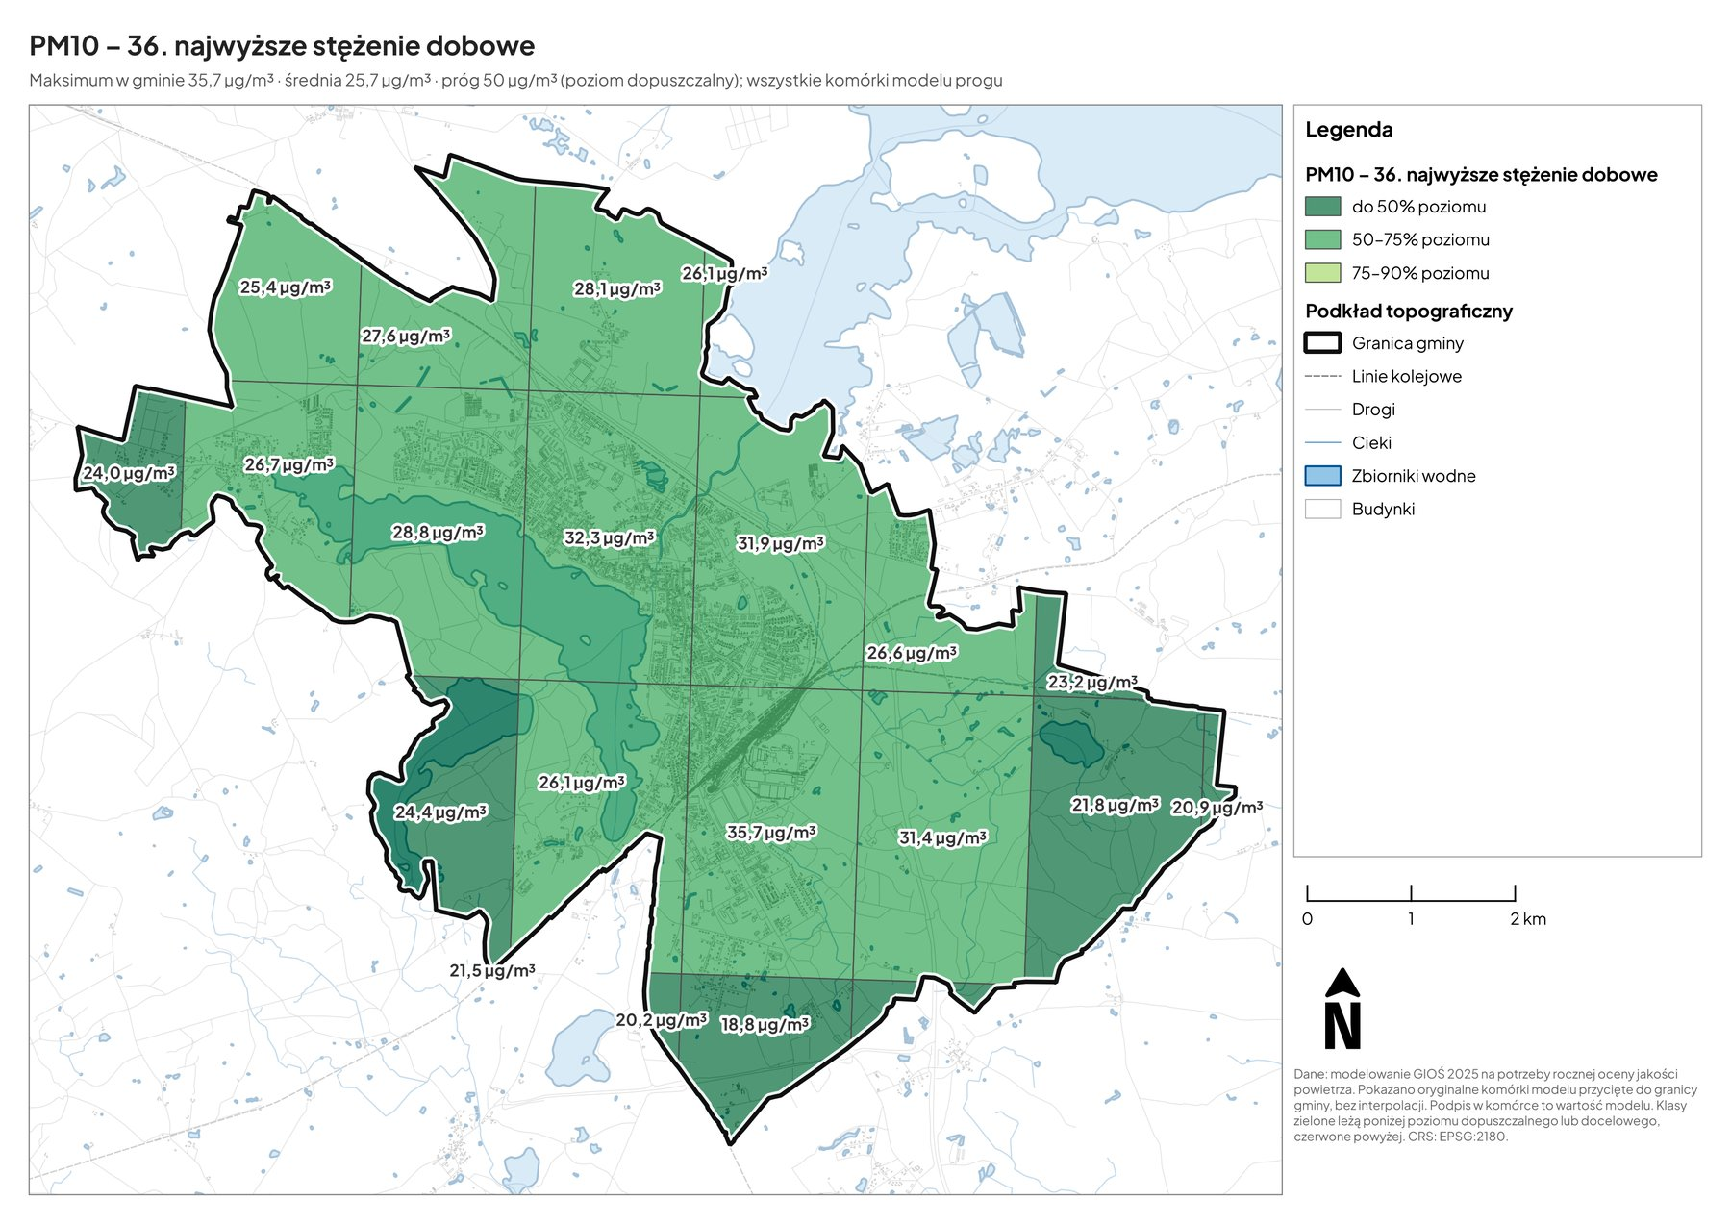
Rysunek 12. 36. najwyższe stężenie dobowe pyłu zawieszonego PM10 na terenie Miasta Szczecinek (źródło: opracowanie własne na podstawie wyników modelowania GIOŚ wykonanego na potrzeby rocznej oceny jakości powietrza za 2025 r.)
Dla pyłu PM2,5 modelowane stężenia średnioroczne wahają się od 5,5 do 11,9 µg/m³ przy średniej 7,7 µg/m³. Odniesiono je do poziomu dopuszczalnego II fazy, wynoszącego 20 µg/m³; wszystkie komórki modelu leżą poniżej progu, a maksimum odpowiada około 60% normy. Najwyższe wartości, 11,9 oraz 10,7 µg/m³, obejmują południową część miasta, a więc ten sam obszar, w którym kumulują się maksima pyłu PM10. Wyniki modelowania pozostają przy tym zgodne z pomiarem: modelowe stężenia PM10 w komórkach obejmujących centrum i południe miasta odpowiadają wartościom zarejestrowanym na stacjach przy ul. 1 Maja oraz ul. Przemysłowej, a modelowe maksimum PM2,5 jest zbliżone do wartości zmierzonej na stacji tła miejskiego.
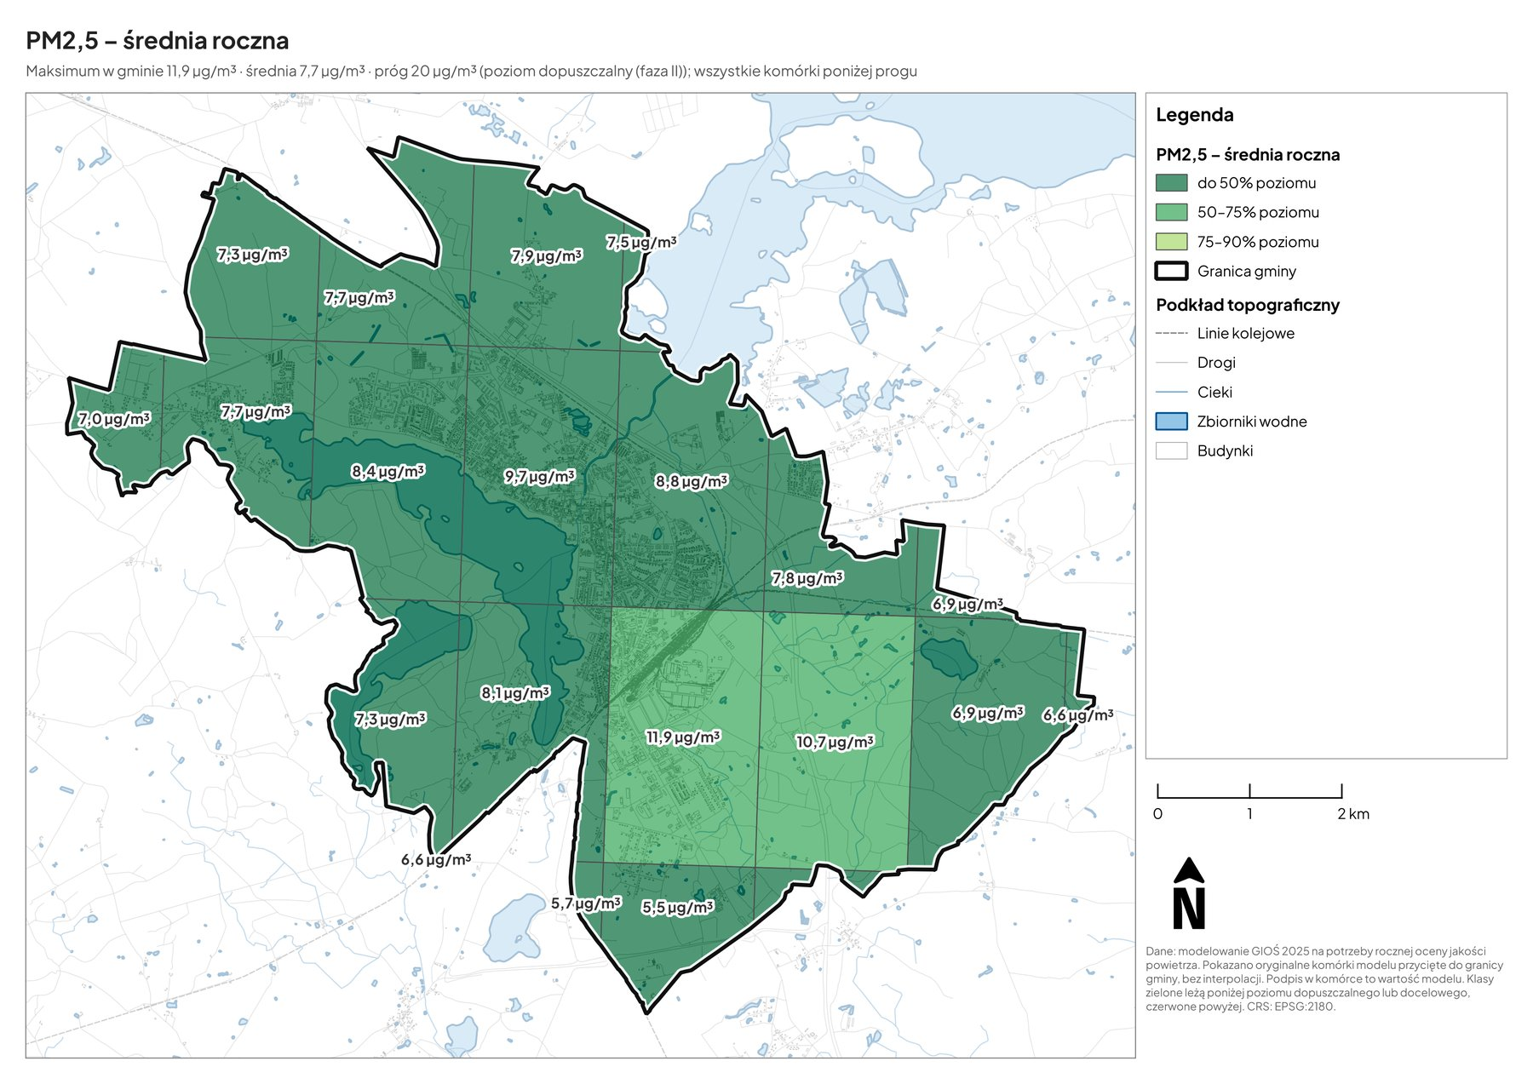
Rysunek 13. Rozkład stężenia średniorocznego pyłu zawieszonego PM2,5 na terenie Miasta Szczecinek (źródło: opracowanie własne na podstawie wyników modelowania GIOŚ wykonanego na potrzeby rocznej oceny jakości powietrza za 2025 r.)
Dwutlenek azotu. Dwutlenek azotu, będący podstawowym wskaźnikiem oddziaływania transportu drogowego, nie zbliża się na terenie Szczecinka do wartości normatywnych. Stężenie średnie roczne mieści się w przedziale od 6,9 do 11,7 µg/m³ przy średniej 7,7 µg/m³ i poziomie dopuszczalnym 40 µg/m³, co odpowiada najwyżej około 29% normy.
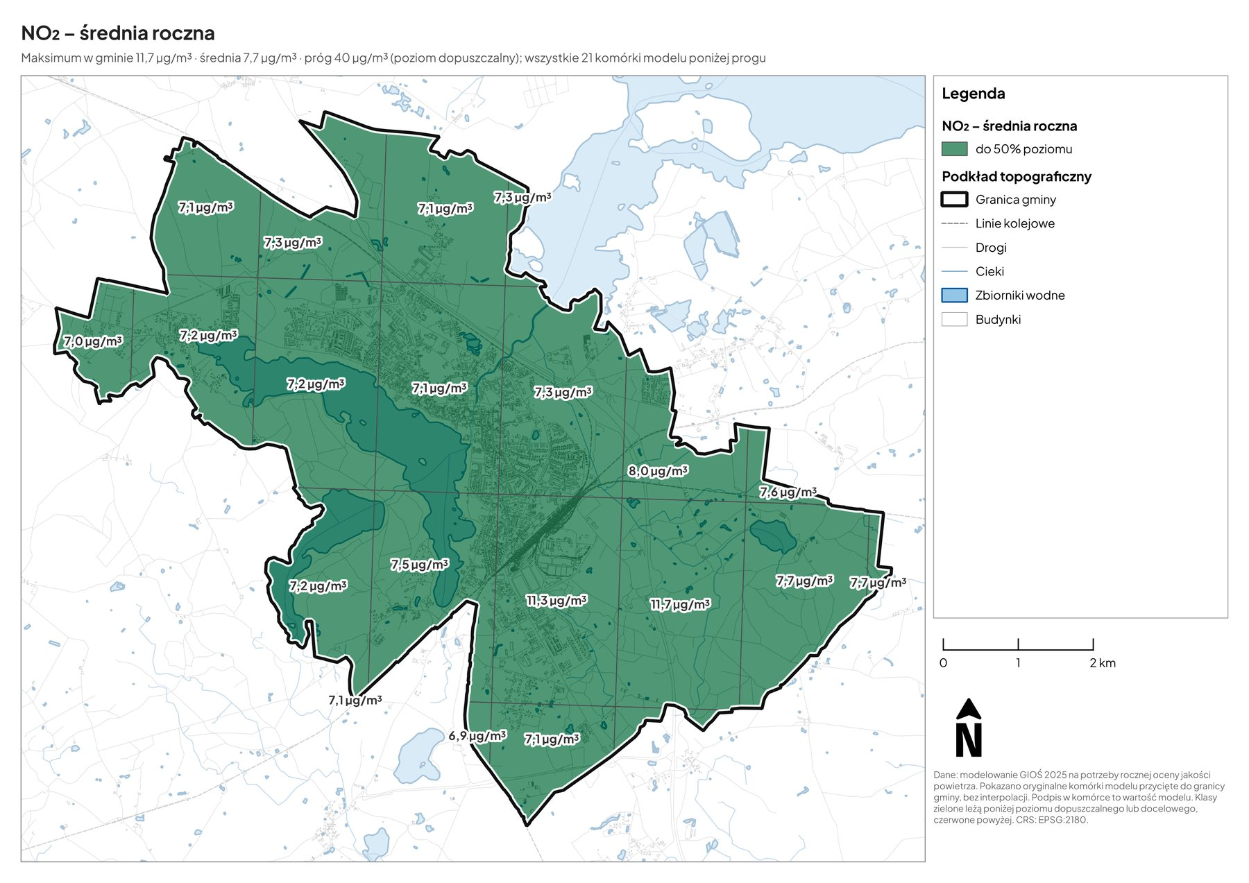
Rysunek 14. Rozkład stężenia średniorocznego dwutlenku azotu na terenie Miasta Szczecinek (źródło: opracowanie własne na podstawie wyników modelowania GIOŚ wykonanego na potrzeby rocznej oceny jakości powietrza za 2025 r.)
Wyraźniejsze zróżnicowanie ujawnia rozkład 19. najwyższego stężenia godzinowego, rozstrzygającego o dotrzymaniu normy godzinowej 200 µg/m³. Wartości modelowe mieszczą się w przedziale od 27,9 do 89,6 µg/m³ przy średniej 40,4 µg/m³, a maksimum odpowiada około 45% progu. Układ przestrzenny wartości najwyższych, wynoszących 89,6, 79,6 oraz 66,4 µg/m³, tworzy pas przecinający zwartą część miasta zgodnie z przebiegiem głównych ciągów komunikacyjnych i węzła kolejowego. Potwierdza to, że emisja liniowa z transportu pozostaje, obok niskiej emisji, drugim istotnym lokalnym źródłem zanieczyszczeń, a jej oddziaływanie ma charakter epizodyczny i koncentruje się w godzinach szczytu komunikacyjnego.
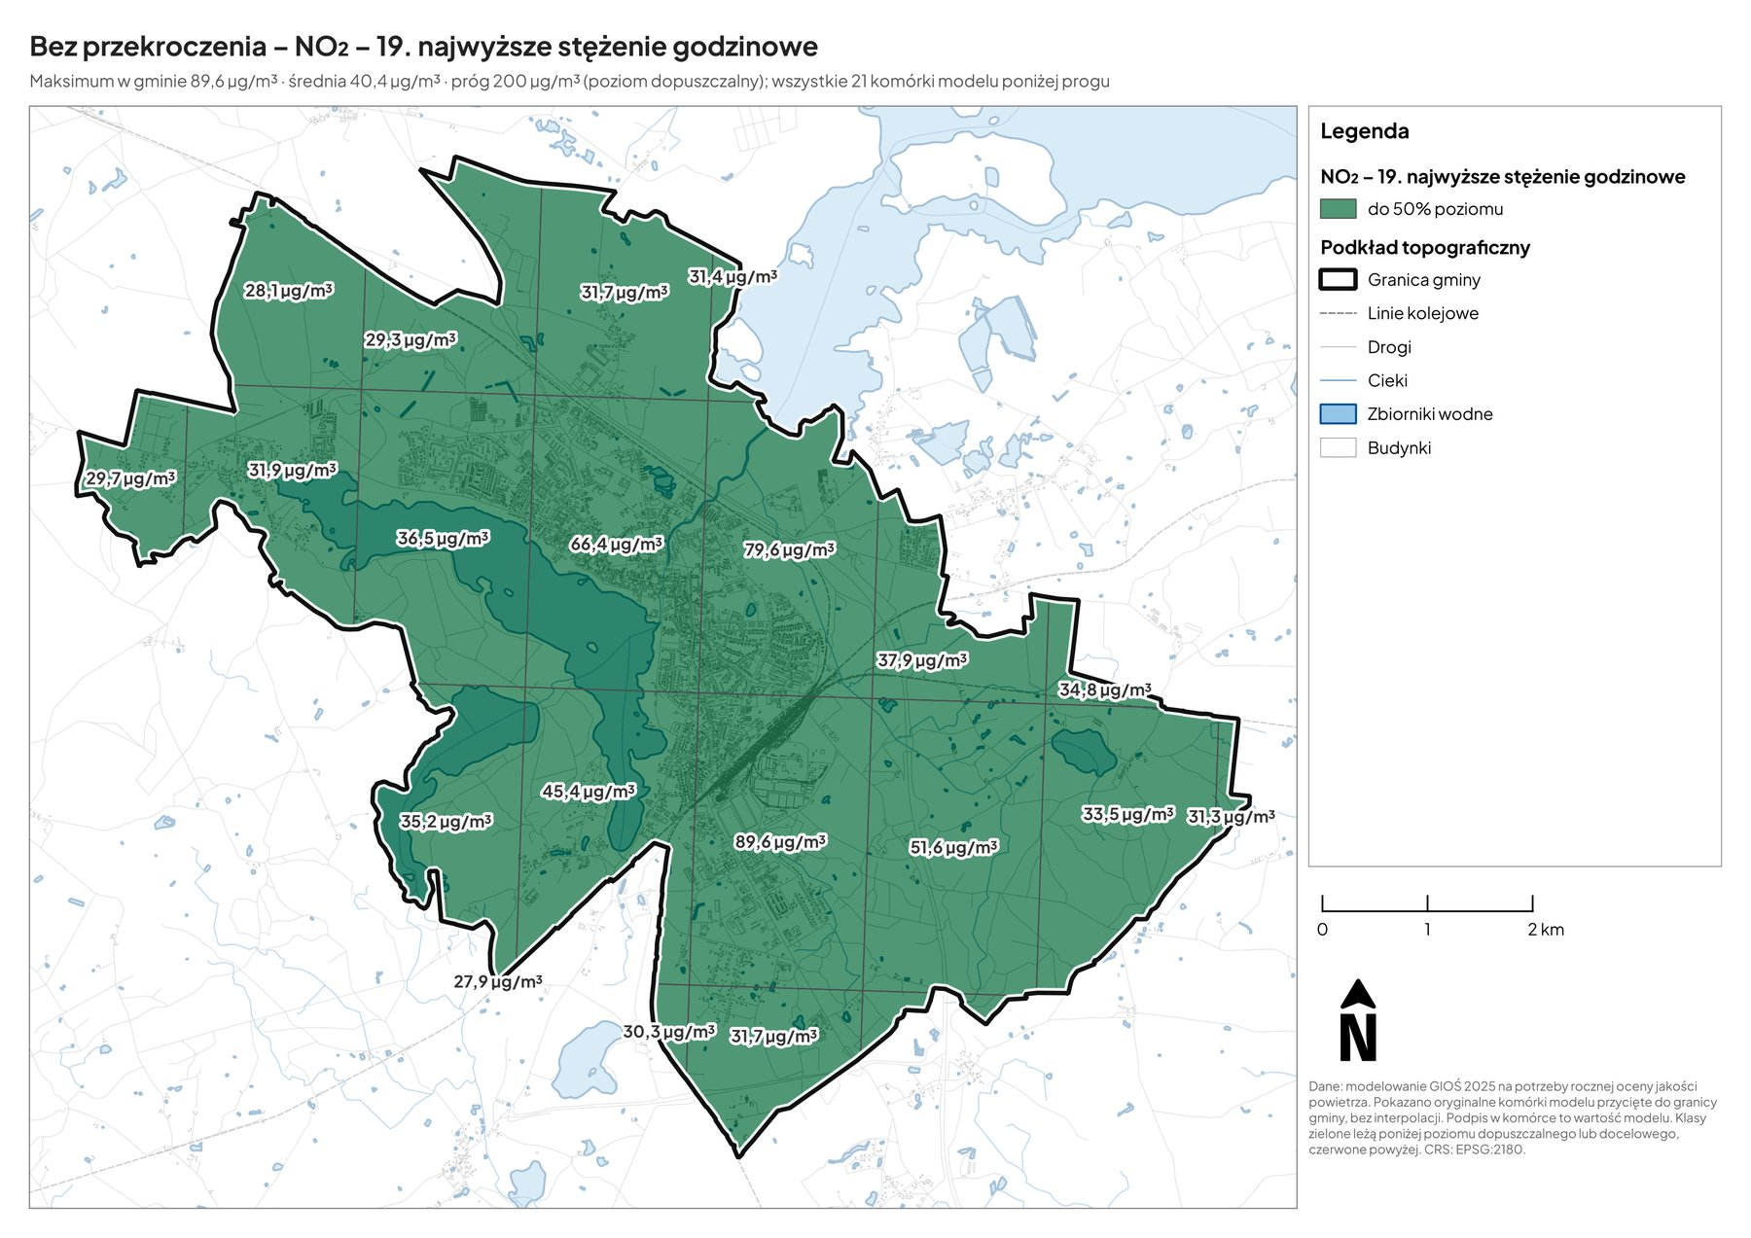
Rysunek 15. 19. najwyższe stężenie godzinowe dwutlenku azotu na terenie Miasta Szczecinek (źródło: opracowanie własne na podstawie wyników modelowania GIOŚ wykonanego na potrzeby rocznej oceny jakości powietrza za 2025 r.)
Dwutlenek siarki. Dwutlenek siarki występuje w stężeniach śladowych w odniesieniu do obowiązujących norm. Czwarte najwyższe stężenie dobowe mieści się w przedziale od 4,4 do 5,7 µg/m³ przy poziomie dopuszczalnym 125 µg/m³, co odpowiada najwyżej około 5% normy, a 25. najwyższe stężenie godzinowe w przedziale od 6,1 do 11,8 µg/m³ przy progu 350 µg/m³, czyli najwyżej około 3% normy. Zróżnicowanie przestrzenne jest niewielkie i powiela układ pozostałych zanieczyszczeń pochodzących ze spalania, z nieznacznie podwyższonymi wartościami w pasie śródmiejsko-południowym. Tak duży zapas wynika z ograniczenia udziału paliw wysokosiarkowych, wysokiego poziomu gazyfikacji miasta (88,2%) oraz z funkcjonowania scentralizowanego systemu ciepłowniczego.
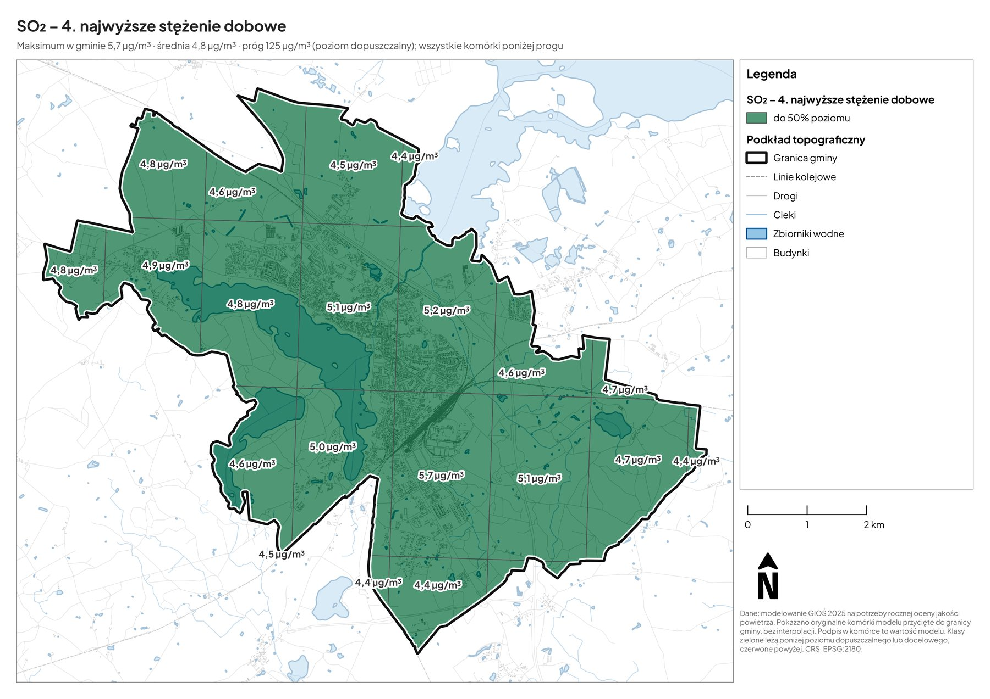
Rysunek 16. 4. najwyższe stężenie dobowe dwutlenku siarki na terenie Miasta Szczecinek (źródło: opracowanie własne na podstawie wyników modelowania GIOŚ wykonanego na potrzeby rocznej oceny jakości powietrza za 2025 r.)
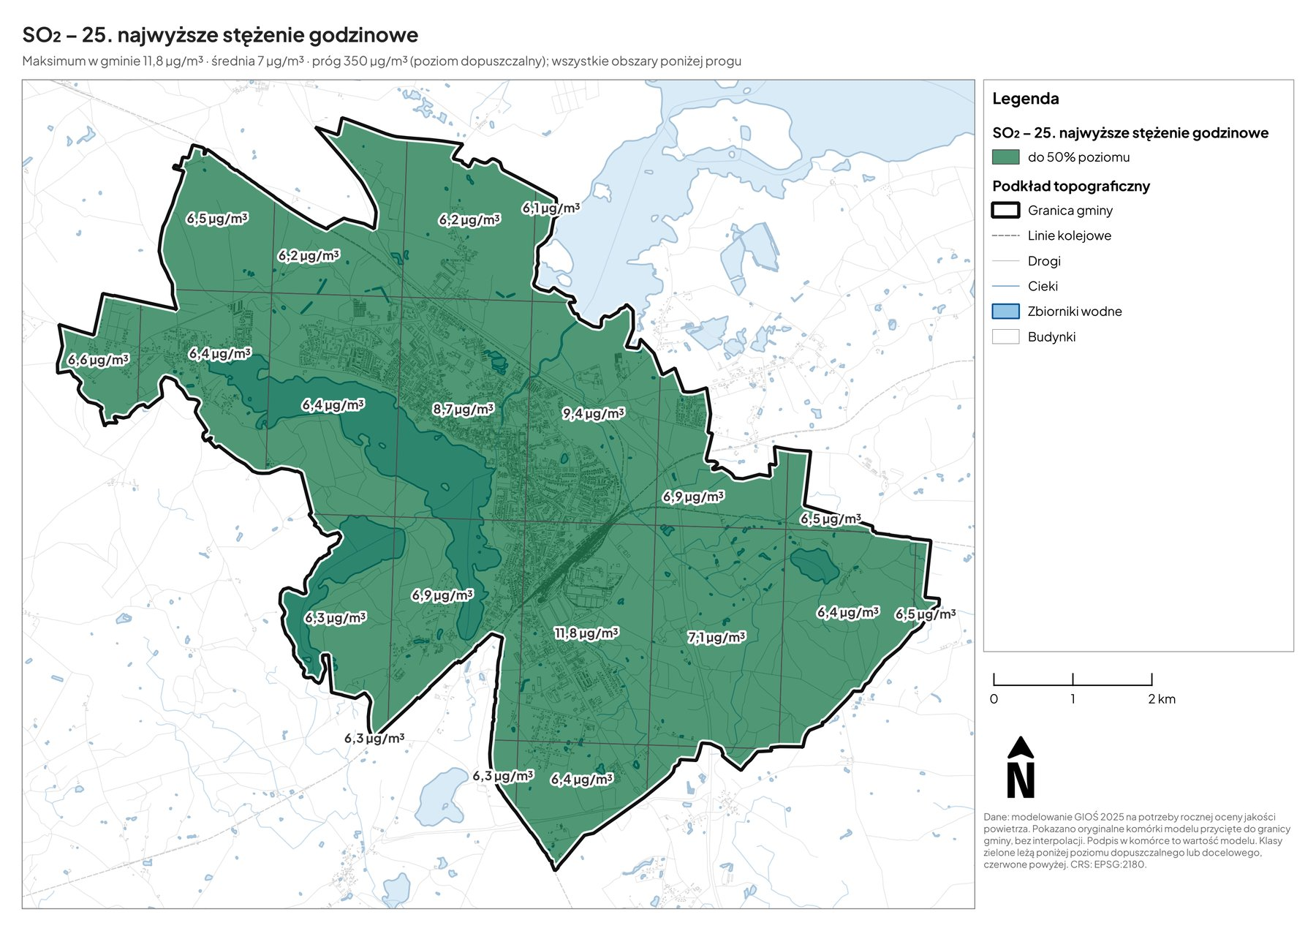
Rysunek 17. 25. najwyższe stężenie godzinowe dwutlenku siarki na terenie Miasta Szczecinek (źródło: opracowanie własne na podstawie wyników modelowania GIOŚ wykonanego na potrzeby rocznej oceny jakości powietrza za 2025 r.)
Ozon przyziemny. Ozon jest jedynym zanieczyszczeniem, dla którego strefa zachodniopomorska nie uzyskała klasy A w pełnym zakresie kryteriów. W odniesieniu do poziomu docelowego, wyrażonego jako dopuszczalna liczba 25 dni w roku ze stężeniem ośmiogodzinnym powyżej 120 µg/m³, uśredniona
z trzech kolejnych lat, sytuacja miasta jest korzystna: modelowana liczba takich dni wynosi od 1 do 3 przy średniej 2 dni dla gminy. Każdy taki dzień oznacza jednak niedotrzymanie poziomu celu długoterminowego, dla którego dopuszczalna liczba przekroczeń wynosi zero, i to z tego tytułu strefa uzyskała klasę D2. Charakterystyczne jest przy tym, że wartości najwyższe, wynoszące 3 dni, model wskazuje w peryferyjnej, południowej części gminy, a najniższe, wynoszące 1 dzień, w obszarze zwartej zabudowy. Odpowiada to typowemu dla ozonu rozkładowi, w którym maksima występują poza strefą intensywnej emisji tlenków azotu, wiążących ozon w bezpośrednim sąsiedztwie źródeł.
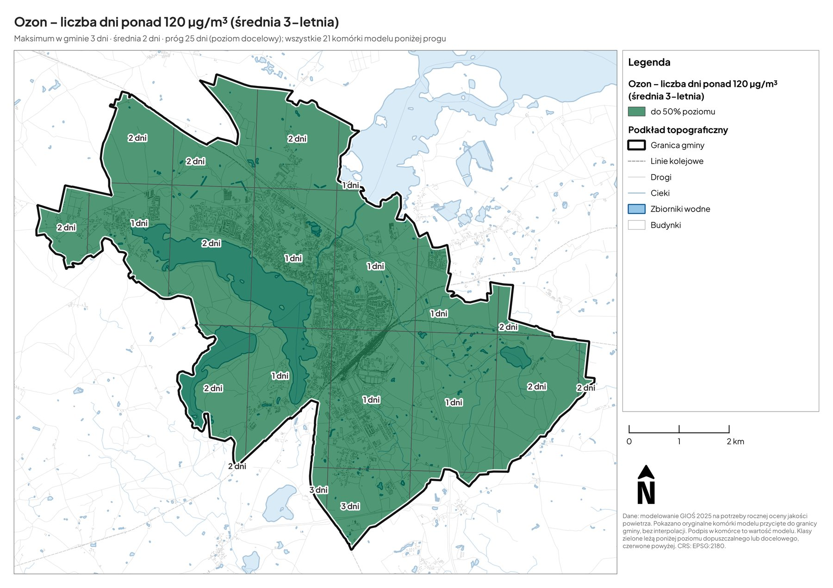
Rysunek 18. Liczba dni ze stężeniem ośmiogodzinnym ozonu powyżej 120 µg/m³ (średnia trzyletnia) na terenie Miasta Szczecinek (źródło: opracowanie własne na podstawie wyników modelowania GIOŚ wykonanego na potrzeby rocznej oceny jakości powietrza za 2025 r.)
Z perspektywy adaptacji do zmian klimatu ozon ma znaczenie szczególne, ponieważ jego powstawanie jest silnie sprzężone z wysoką temperaturą powietrza i intensywnym promieniowaniem słonecznym. Prognozowany wzrost liczby dni gorących i upalnych, opisany w rozdziale 4, będzie sprzyjał częstszym epizodom podwyższonych stężeń ozonu nawet przy niezmienionym poziomie emisji prekursorów. Jest to jedyny z analizowanych wskaźników jakości powietrza, dla którego samo ocieplenie klimatu stanowi czynnik pogarszający, w niewielkim stopniu zależny od lokalnej polityki emisyjnej miasta.
Benzo(a)piren i arsen. Oba wskaźniki opisują oddziaływanie spalania paliw stałych i to dla nich zapas do wartości normatywnej jest w Szczecinku najmniejszy. Modelowane stężenie średnioroczne benzo(a)pirenu mieści się w przedziale od 0,5 do 0,9 ng/m³ przy średniej 0,6 ng/m³ i poziomie docelowym 1 ng/m³. Norma nie jest przekroczona w żadnej komórce, jednak pas obejmujący śródmieście i południową część miasta osiąga 0,9 ng/m³, a więc 90% poziomu docelowego. Wartości modelowe pokrywają się przy tym z wynikami pomiarów: 0,5 ng/m³ odpowiada odczytowi na stacji tła miejskiego przy ul. 1 Maja, a 0,9 ng/m³ odczytowi na stacji oddziaływania przemysłu przy
ul. Przemysłowej.
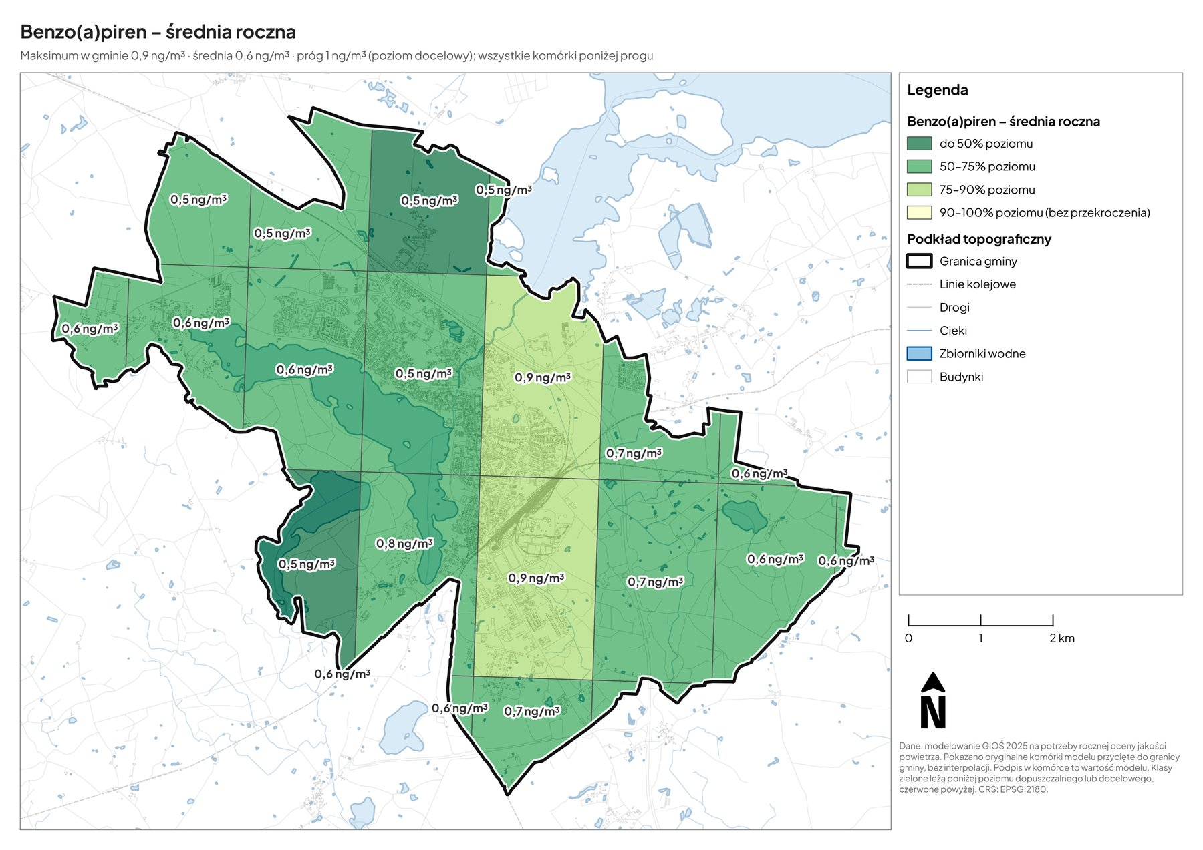
Rysunek 19. Rozkład stężenia średniorocznego benzo(a)pirenu na terenie Miasta Szczecinek (źródło: opracowanie własne na podstawie wyników modelowania GIOŚ wykonanego na potrzeby rocznej oceny jakości powietrza za 2025 r.)
Największą uwagę zwraca rozkład arsenu oznaczanego w pyle PM10. W przeważającej części gminy modelowane stężenia średnioroczne nie przekraczają 2,7 ng/m³ przy średniej 1,7 ng/m³, natomiast dwie komórki obejmujące południową część miasta osiągają 6,0 ng/m³, czyli wartość równą poziomowi docelowemu, bez jego przekroczenia. Kontrast między średnią dla gminy a maksimum jest ponad trzykrotny i wskazuje na wyraźnie zlokalizowane źródło, powiązane z terenami aktywności gospodarczej oraz ze spalaniem paliw stałych. Pomiar prowadzony na stacji tła miejskiego przy ul. 1 Maja wykazał 0,5 ng/m³, a więc wartość odpowiadającą modelowanemu tłu, poza obszarem maksimum. Ponieważ
w rejonie wskazanego maksimum nie jest prowadzony pomiar arsenu, obszar ten należy uznać za priorytetowy dla weryfikacji pomiarowej i objąć monitoringiem wdrażania Planu.
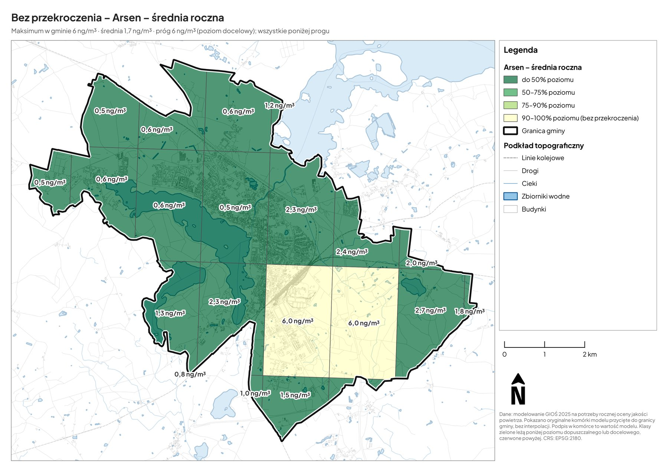
Rysunek 20. Rozkład stężenia średniorocznego arsenu w pyle PM10 na terenie Miasta Szczecinek (źródło: opracowanie własne na podstawie wyników modelowania GIOŚ wykonanego na potrzeby rocznej oceny jakości powietrza za 2025 r.)
Zestawienie wszystkich analizowanych wskaźników prowadzi do trzech wniosków istotnych dla Planu Adaptacji. Po pierwsze, w granicach Szczecinka nie występuje przekroczenie żadnego poziomu dopuszczalnego ani docelowego, co potwierdza w skali lokalnej klasę A uzyskaną przez strefę zachodniopomorską. Po drugie, zapas do normy jest silnie zróżnicowany: bardzo duży dla dwutlenku siarki i dwutlenku azotu, umiarkowany dla pyłu zawieszonego, a najmniejszy dla benzo(a)pirenu
i arsenu, czyli dla wskaźników bezpośrednio powiązanych ze spalaniem paliw stałych. Po trzecie, przestrzenne rozmieszczenie maksimów jest we wszystkich przypadkach zbieżne i obejmuje pas śródmiejsko-południowy, pokrywający się z obszarami podatności OP-1 i OP-2 wyznaczonymi
w rozdziale 7 oraz z zasięgiem powierzchniowej miejskiej wyspy ciepła, przedstawionym w podrozdziale 4.3 i w Załączniku 5. Kumulacja obciążeń emisyjnych i termicznych w tych samych fragmentach miasta oznacza, że wymiana źródeł ciepła, termomodernizacja, rozwój błękitno-zielonej infrastruktury
i rozszczelnianie powierzchni przynoszą tam korzyść podwójną i powinny być traktowane priorytetowo.
Podstawowym instrumentem regionalnym służącym ograniczeniu niskiej emisji jest uchwała antysmogowa województwa zachodniopomorskiego - uchwała Nr XXXV/540/18 Sejmiku Województwa Zachodniopomorskiego z dnia 26 września 2018 r. w sprawie wprowadzenia na obszarze województwa ograniczeń i zakazów w zakresie eksploatacji instalacji, w których następuje spalanie paliw (Dz. Urz. Woj. Zachodniopomorskiego z 2018 r. poz. 4984), stanowiąca akt prawa miejscowego przyjęty na podstawie art. 96 ustawy - Prawo ochrony środowiska. Obejmuje ona wszystkich użytkowników instalacji o mocy poniżej 1 MW opalanych paliwami stałymi i wprowadza m.in. następujące terminy dostosowawcze:
- od 1 maja 2019 r. - nowo instalowane kotły muszą spełniać wymagania 5. klasy normy PN-EN 303-5:2012 lub ekoprojektu;
- do 1 stycznia 2024 r. - wymiana kotłów niespełniających żadnych standardów emisyjnych (kotłów bezklasowych, tzw. „kopciuchów");
- do 1 stycznia 2028 r. - wymiana kotłów poniżej 5. klasy (tj. klas 3 i 4) oraz dostosowanie lub wymiana ogrzewaczy pomieszczeń (kominków, pieców, kóz) niespełniających wymogów ekoprojektu.
Uchwała wprowadza ponadto zakaz spalania paliw najniższej jakości (mułu i miału węglowego, węgla brunatnego oraz drewna o wilgotności powyżej 20%). Realizacja jej postanowień wspierana programem priorytetowym „Czyste Powietrze" (w latach 2021-2024 mieszkańcy Szczecinka uzyskali
z WFOŚiGW w Szczecinie dofinansowanie w łącznej kwocie 1 598 100,67 zł) stanowi istotny element ograniczania niskiej emisji, a w konsekwencji poprawy jakości powietrza i zdrowia mieszkańców.
Z perspektywy adaptacji do zmian klimatu działania te są zbieżne z kierunkiem 3.1 Strategii Rozwoju Miasta oraz z celami niniejszego Planu, ponieważ wymiana źródeł ciepła, termomodernizacja i rozwój OZE jednocześnie ograniczają emisję i zwiększają efektywność energetyczną budynków w warunkach rosnących obciążeń termicznych.



CZĘŚĆ ANALITYCZNA

4. Ekspozycja miasta na czynniki klimatyczne
Zestawienie długoterminowych danych meteorologicznych z wynikami projekcji klimatycznych pozwala określić stopień narażenia Szczecinka na skutki zmian klimatu w oparciu o wybrane wskaźniki opisujące przebieg i intensywność zjawisk klimatycznych. Na tej podstawie możliwe jest wskazanie sektorów
i obszarów szczególnie podatnych na oddziaływanie zmian klimatu, z uwzględnieniem specyfiki lokalnej, warunków życia mieszkańców, stanu infrastruktury miejskiej oraz uwarunkowań przestrzennych. Szczegółowe wyniki analiz zjawisk meteorologicznych oraz scenariuszy zmian klimatu zawarto w Załączniku nr 1.

4.1 Analiza zjawisk meteorologicznych i hydrologicznych
w mieście oraz ich pochodnych
Celem analizy jest wskazanie zjawisk klimatycznych stanowiących największe lokalne zagrożenie dla miasta. W tym celu przeanalizowano tendencje zmian wybranych wskaźników na podstawie danych historycznych z lat 1993-2025.
Na terenie Szczecinka nie funkcjonuje stacja meteorologiczna, w związku z czym posłużono się danymi z najbliższej stacji reprezentatywnej dla obszaru miasta, stacji meteorologicznej o kodzie 353170235, zlokalizowanej na terenie gminy Chojnice. Dane historyczne pozyskano z zasobów Instytutu Meteorologii i Gospodarki Wodnej - Państwowego Instytutu Badawczego (IMGW-PIB). W ramach analizy rozpatrzono wskaźniki związane z temperaturą, opadem oraz wiatrem.
Analiza wskaźników temperaturowych dla Szczecinka w latach 1993-2025 wykazuje jednoznaczny trend ocieplenia klimatu. Zmiany te przejawiają się zarówno wzrostem temperatur średnich, jak
i częstszym występowaniem ekstremalnych zjawisk ciepłych, przy jednoczesnym zaniku zjawisk mroźnych.
1. Średnie i ekstremalne temperatury roczne
- średnia roczna temperatura powietrza w badanym okresie wyniosła 8,4°C,
z wyraźnym wzrostem od 6,0°C w 1996 r. do rekordowych 10,4°C w 2025 r.;
- średnia roczna temperatura maksymalna ukształtowała się na poziomie 12,0°C
(od 9,5°C w 1996 r. do 14,0°C w 2025 r.), a średnia roczna temperatura minimalna - na poziomie 4,4°C (od 2,3°C w 1996 r., z najwyższą wartością w 2024 r.);
- wartości absolutne: najwyższa odnotowana temperatura wyniosła 36,0°C (2025 r.),
a najniższa −24,3°C (2012 r.); w przypadku absolutnej temperatury minimalnej obserwuje się wyraźny trend wzrostowy (najwyższe roczne minimum −6,9°C w 2020 r.), co oznacza, że nawet najzimniejsze dni stają się łagodniejsze;
- wskaźniki percentylowe potwierdzają te tendencje: percentyl 98% temperatury maksymalnej zawierał się w przedziale 25,5-32,8°C (lekki wzrost), a percentyl 2% temperatury minimalnej - od −17,9°C (1996 r.) do −3,8°C (2020 r.) - wykazuje silny trend wzrostowy.
2. Zjawiska upalne (tendencja wzrostowa)
- liczba dni upalnych (Tmax ≥ 30°C) wahała się od 0 (m.in. 2004, 2008, 2009, 2011, 2017) do 15 dni w 1994 r., z tendencją rosnącą;
- fale upałów (okresy minimum 3-dniowe z Tmax ≥ 30°C) występują coraz częściej - najwięcej (po 2) odnotowano w latach 2000 i 2010;
- dni gorące (Tmax ≥ 25°C) wykazują silny przyrost - z 10 dni w 1994 r. do 51 dni w 2025 r.;
- liczba okresów minimum 5-dniowych z Tmax ≥ 25°C wzrosła z 0 do 3 (w latach 2002, 2018, 2021, 2022 i 2024);
- noce tropikalne (Tmin ≥ 20°C), choć incydentalne, pojawiają się w coraz większej liczbie lat - maksymalnie 2 noce w 2010 r.
3. Zjawiska zimowe (tendencja spadkowa)
- liczba dni mroźnych (Tmax < 0°C) spadła z 85 dni w 2010 r. do zaledwie 5 dni w 2020 r.;
- dni bardzo mroźne (Tmax < −10°C): ich liczba zmalała z 8 dni w 1996 r. do 0 - zjawisko nie jest rejestrowane od 2017 r.;
- dni przymrozkowe (Tmin < 0°C): spadek ze 141 dni w 1996 r. do 56 dni w 2024 r.;
- maleje również liczba okresów minimum 5-dniowych z temperaturą minimalną ≤ 0°C oraz liczba dni z przejściem temperatury przez punkt 0°C, co potwierdza systematyczne łagodzenie warunków zimowych.
Podsumowując, profil termiczny Szczecinka przesuwa się wyraźnie w kierunku cieplejszych warunków: rosną obciążenia cieplne (dni i fale gorąca), a zanikają zjawiska mroźne. Z punktu widzenia adaptacji oznacza to wzrost znaczenia zagrożeń związanych z przegrzewaniem przestrzeni zurbanizowanej
i falami upałów (istotnych zwłaszcza dla starzejącej się populacji oraz potrzebę rozwoju błękitno-zielonej infrastruktury, zacienienia i retencji.
Wskaźniki opadowe
Analiza wskaźników opadowych dla Szczecinka za lata 1993-2025 wskazuje na brak jednoznacznego trendu rocznych sum opadów przy jednoczesnym wzroście nieregularności opadów, częstszych okresach bezopadowych oraz utrzymującym się ryzyku zdarzeń ekstremalnych.
1. Ogólne wskaźniki roczne
- roczna suma opadu wyniosła średnio 618 mm i zawierała się w przedziale od 433 mm
w 2015 r. do 840 mm w 2025 r.; wskaźnik ten nie wykazuje jednoznacznego trendu kierunkowego - obserwuje się naprzemienne występowanie lat wyraźnie suchych
i wilgotnych;
- liczba dni z opadem ≥ 1 mm mieściła się w przedziale od 80 dni (2018 r.) do 135 dni
(2007 r.) i wykazuje tendencję malejącą;
- liczba okresów dłuższych niż 5 dni z opadem ≥ 1 mm zawierała się od 1 (2005 r.) do 10 (m.in. 1995, 1998, 2002 i 2006 r.) i wykazuje nieznaczny trend malejący.
2. Opady intensywne
- liczba dni z opadem ≥ 10 mm wykazuje tendencję rosnącą (od 8 dni w latach 1994, 2015
i 2022 do 26 dni w 2007 r.), co wskazuje na rosnące znaczenie umiarkowanie intensywnych opadów;
- liczba dni z opadem ≥ 20 mm (0-9 dni; maks. w 2010 r.), ≥ 30 mm (0-3 dni; maks. w 1996 r.) i ≥ 40 mm (0-2 dni) wykazuje tendencje malejące;
- najwyższe progi mają charakter incydentalny: opad ≥ 50 mm odnotowano pojedynczo (2010, 2016, 2018 r.), ≥ 60 mm - w 2010 i 2016 r., a ≥ 70 mm - wyłącznie w 2010 r.;
- mimo rzadkości, opady o bardzo wysokiej intensywności mogą powodować przeciążenie kanalizacji deszczowej, lokalne podtopienia i uszkodzenia infrastruktury.
3. Sezonowość i opady maksymalne
- średnia miesięczna suma opadów zawiera się w przedziale 30-88 mm, ze szczytem w lipcu i minimum w kwietniu;
- maksymalny opad dobowy cechuje wyraźna sezonowość - najwyższe wartości występują latem (maksimum w lipcu), najniższe zimą (minimum w lutym); w okresie zimowym maksymalny opad dobowy w lutym wykazuje silny trend rosnący.
4. Okresy bezopadowe
- najdłuższy roczny okres bez opadu wahał się od 9 dni (2016 r.) do 28 dni (2020 r.),
z trendem malejącym samej długości najdłuższego epizodu;
- jednak liczba okresów bezopadowych trwających minimum 5 dni wykazuje tendencję rosnącą - od 10 (2012 r.) do 25 (2018 r.), co świadczy o większej fragmentacji opadów
i częstszych krótkotrwałych deficytach wodnych.
Podsumowując, mimo stosunkowo wysokiej średniej rocznej sumy opadów (618 mm) i braku jej wyraźnego trendu, opady w Szczecinku stają się bardziej nieregularne: maleje liczba dni
z opadem, rośnie liczba kilkudniowych okresów bezopadowych, a struktura opadów intensywnych jest niejednorodna. W połączeniu ze wzrostem temperatury i parowania, zwiększa to jednoczesne ryzyko suszy miejskiej oraz lokalnych podtopień po opadach nawalnych co uzasadnia rozwój retencji, powierzchni przepuszczalnych i błękitno-zielonej infrastruktury.
Wskaźniki wietrzności
Analiza wskaźników wiatrowych dla Szczecinka za lata 1993-2025 (na podstawie danych ze stacji Chojnice) wskazuje na powszechną tendencję malejącą - zarówno prędkości średnich, maksymalnych, jak i częstotliwości silnych porywów.
- średnia prędkość wiatru wyniosła 3,6 m/s i wykazuje trend malejący - od 4,1 m/s
w 2008 r. do 3,1 m/s w 2025 r.;
- maksymalna prędkość wiatru mieściła się w przedziale od 11 m/s (w latach 2018, 2024 i 2025) do 17 m/s (2022 r.), również z tendencją malejącą - nie obserwuje się wzrostu rocznych maksimów;
- liczba dni z porywami wiatru powyżej 17 m/s wykazuje silnie malejący trend - od 19 dni
w 2002 r. do zaledwie 2 dni w 2025 r.
Ekstremalne zdarzenia wiatrowe (orkany i nawałnice). Malejące wartości wskaźników stacyjnych (średnich i maksymalnych prędkości wiatru) nie oddają w pełni zagrożenia związanego z pojedynczymi epizodami sztormowymi, które w ostatnich kilkunastu latach regularnie i bezpośrednio dotykały Szczecinek i powiat szczecinecki. Do najsilniejszych udokumentowanych zdarzeń należą wskazane
w tabeli poniżej.
Tabela 12. Ekstremalne zdarzenia wiatrowe na terenie miasta
Zdarzenie | Termin | Porywy wiatru | Główne skutki lokalne
Orkan Ksawery | 5-7.12.2013 | 100-115 km/h | Rozległe zniszczenia infrastruktury energetycznej; zerwane linie wysokiego napięcia, w tym porażenie zwierząt gospodarskich w Skotnikach; paraliż dróg i tras kolejowych , setki powalonych drzew
Nawałnica typu derecho | noc 11/12.08.2017 | 115-150 km/h; w Szczecinku >100 km/h | Masowe zerwania linii energetycznych na terenach zalesionych, długotrwałe odcięcia zasilania; poważne straty w lasach powiatu
Orkan Ignatz | 21.10.2021 | 90-110 km/h | Zamknięcie cmentarza komunalnego ze względu na zagrożenie życia; zrywane dachówki w centrum, m.in. Wieża św. Mikołaja, uszkodzone pojazdy; wywroty drzew, m.in. ul. Budowlanych i DK11
Orkan Nadia | noc 29/30.01.2022 | do 120 km/h; napór ok. 140 kg/m² | Katastrofalne wiatrołomy i wywroty w lasach Nadleśnictwa Szczecinek; usuwanie awarii energetycznych trwało do 7 dni
Orkan Eunice/Zeynep | 18-19.02.2022 | 100-115 km/h | Zdarzenie określone w raportach KP PSP jako „huragan w powiecie szczecineckim”; 171 interwencji straży w ciągu jednego dnia; masowe wiatrołomy, zerwane dachy
źródło: opracowanie własne na podstawie danych dokumentacji PGK Szczecinek

Zestawienie to wskazuje, że pomimo malejącego trendu wskaźników średnich, epizody wiatru o sile niszczącej występowały w ostatniej dekadzie z częstotliwością niemal coroczną, a ich skutki (uszkodzenia sieci napowietrznych, dachów, drzewostanu, blokady dróg) mają charakter masowy, choć punktowy. Rozbieżność między danymi stacyjnymi a udokumentowanymi skutkami lokalnymi wynika m.in. z charakteru pomiaru (uśrednione wartości stacyjne nie odzwierciedlają chwilowych porywów) oraz z lokalnych uwarunkowań terenowych miasta.
Lokalne kanalizowanie wiatru („tunele wietrzne"). Ukształtowanie terenu i układ zabudowy Szczecinka powodują, że w niektórych częściach miasta wiatry zachodnie ulegają lokalnemu przyspieszeniu wzdłuż otwartych ciągów przestrzennych. Udokumentowanym przykładem jest oś ul. Winniczna - cmentarz komunalny przy ul. Cieślaka, gdzie powtarzalne szkody wiatrowe (wywroty drzew na terenie cmentarza, potwierdzone dokumentacją fotograficzną z kolejnych nawałnic) wskazują na istnienie wyraźnego korytarza silnych wiatrów zachodnich. Skalę problemu pogłębił historycznie nietrafiony dobór gatunkowy nasadzeń (daglezje - gatunek nieadekwatny do warunków glebowych, funkcji i ekspozycji terenu), skutkujący podwyższoną podatnością drzewostanu na wywroty. Podobnych miejsc kanalizowania wiatru jest w mieście więcej; ich identyfikacja i uwzględnienie w gospodarce zieleni (dobór gatunkowy, nasadzenia zaporowe w otwartej przestrzeni) stanowi istotne zadanie adaptacyjne.
Rysunek 21. Oś oddziaływania wiatrów zachodnich ul. Winniczna - Cmentarza ul. Cieślaka
Spadek prędkości wiatru ma dwojakie znaczenie adaptacyjne. Z jednej strony zmniejsza zagrożenia bezpośrednie związane z silnym wiatrem (uszkodzenia drzewostanu, dachów, sieci napowietrznych), które jednak nadal pozostają istotne przy pojedynczych epizodach. Z drugiej strony ograniczenie naturalnego przewietrzania miasta, zwłaszcza na terenach intensywnie zabudowanych sprzyja kumulacji ciepła i zanieczyszczeń w okresach bezwietrznych, wzmacniając efekt miejskiej wyspy ciepła w połączeniu z rosnącymi temperaturami. Uzasadnia to ochronę i kształtowanie korytarzy przewietrzania oraz układu terenów otwartych i zieleni w polityce przestrzennej.

4.2 Scenariusze zmian klimatu
Scenariusze klimatyczne dla całej Polski są prezentowane na stronie internetowej projektu Klimada 2.0.
Prognozy dotyczące zmian klimatu dla Polski oraz poszczególnych regionów kraju opracowywane są na podstawie wyników symulacji klimatycznych uwzględniających różne scenariusze rozwoju społeczno-gospodarczego, w tym odmienne trajektorie emisji gazów cieplarnianych przygotowywane przez IPCC. W analizach wykorzystuje się zarówno modele globalne (Global Climate Models - GCM), które opisują procesy klimatyczne w skali całej planety, jak i modele regionalne (Regional Climate Models - RCM), pozwalające na bardziej szczegółowe odwzorowanie zmian klimatu w skali regionalnej. W praktyce scenariusze klimatyczne tworzone są z uwzględnieniem wyników obu typów modeli.
Scenariusze rozwoju społeczno-gospodarczego oraz związanych z nimi emisji gazów cieplarnianych określane są jako RCP (Representative Concentration Pathways) i obejmują różne warianty przyszłych zmian. Przykładowo scenariusz umiarkowany RCP4.5 zakłada dalszy wzrost stężenia CO₂ w atmosferze do około 540 ppm w 2100 r., przy jednoczesnym osiągnięciu wymuszenia radiacyjnego na poziomie 4,5 W/m². Wzrost średniej temperatury globalnej wyniesie ok. 2.5° pod koniec XXI w. Z kolei scenariusz RCP8.5 przewiduje znacznie wyższy poziom emisji, prowadzący do wzrostu koncentracji CO₂ do około 940 ppm w 2100 r. oraz dalszego wzrostu wymuszenia radiacyjnego do poziomu 8,5 W/m². Średnia temperatura Ziemi wzrośnie o 4.5° względem epoki przedindustrialnej. Scenariusz ten z 95% prawdopodobieństwem oznacza nieodwracalną destabilizację klimatu Ziemi.
Rezultaty symulacji klimatycznych, scenariuszy emisji dwutlenku węgla oraz danych obserwacyjnych, po przeprowadzeniu odpowiednich analiz i przeskalowaniu wyników modeli do właściwej rozdzielczości przestrzennej, stanowią podstawę opracowywania regionalnych scenariuszy zmian klimatu.
Analizując prognozy zmian klimatu dla powiatu Szczecineckiego posłużono się scenariuszami zmian klimatu do 2070 roku, które zostały opracowane przez IOŚ-PIB.
Wskaźniki temperaturowe
Wyniki analiz opartych na obu scenariuszach wskazują na systematyczny wzrost temperatury powietrza na obszarze miasta. Wzrost prognozowany jest w odniesieniu do okresu bazowego 2025-2034, dla dekady 2061-2070.
- średnia roczna temperatura wzrośnie o 0,72°C (RCP 4.5) lub 1,39°C (RCP 8.5);
- średnia roczna temperatura minimalna - o 0,82°C (RCP 4.5) oraz 1,56°C (RCP 8.5);
- średnia roczna temperatura maksymalna - o 0,67°C (RCP 4.5) oraz 1,29°C (RCP 8.5).
Wzrost obejmuje każdy miesiąc roku, jest jednak najsilniejszy zimą - w styczniu sięga 1,32°C (RCP 4.5) i 2,35°C (RCP 8.5), a najsłabszy w maju (0,51-0,86°C). Najcieplejszym miesiącem pozostanie lipiec, najzimniejszym styczeń; w dekadzie 2061-2070 ich średnie temperatury wyniosą odpowiednio 19,23°C i 0,95°C (RCP 4.5) oraz 19,55°C i 1,81°C (RCP 8.5).

2. Zjawiska upalne (tendencja wzrostowa)
W obu scenariuszach utrzymuje się wzrostowa tendencja zjawisk ciepłych (porównanie dekad 2025-2034 → 2061-2070):
- dni upalne (Tmax > 30°C): wzrost z ok. 6,82 do 8,39 dnia (RCP 4.5; +1,57) oraz z ok. 5,82 do 7,89 dnia (RCP 8.5; +2,07);
- dni gorące (Tmax > 25°C): wzrost z ok. 29,76 do 34,50 dnia (RCP 4.5; +4,74) oraz z ok. 30,33 do 38,13 dnia (RCP 8.5; +7,80);
- noce tropikalne (Tmin ≥ 20°C): wzrost z ok. 2,48 do 3,76 nocy (RCP 4.5; +1,28) oraz z ok. 1,99 do 3,53 nocy (RCP 8.5; +1,54).
Dla Szczecinka najistotniejszy jest wzrost liczby nocy tropikalnych to one, uniemożliwiając nocną regenerację organizmu, decydują o zdrowotnych skutkach upałów. W zestawieniu ze starzejącą się strukturą ludności miasta (wzrost liczby osób w wieku poprodukcyjnym do 10,3 tys.) oraz znacznym udziałem terenów uszczelnionych oznacza to rosnące ryzyko przegrzewania zwartej zabudowy śródmiejskiej i nasilenie miejskiej wyspy ciepła.
3. Zjawiska zimowe (tendencja spadkowa)
W obu scenariuszach utrzymuje się spadkowa tendencja zjawisk mroźnych:
- dni mroźne (Tmax < 0°C): utrzymuje się tendencja spadkowa;
- dni bardzo mroźne (Tmax < −10°C): spadek z ok. 10,85 do 6,76 dnia (RCP 4.5; −4,09).
Oznacza to niższe koszty zimowego utrzymania infrastruktury, ale i utratę „zimowego buforu" wodnego oraz wydłużenie okresu wegetacyjnego.
Prognozy potwierdzają zatem kierunek zmian zaobserwowany w danych historycznych dla stacji Chojnice: dalsze nasilanie zjawisk upalnych, zwłaszcza nocy tropikalnych, istotnych dla zdrowia mieszkańców przy stopniowym zaniku zjawisk mroźnych. Dla Szczecinka oznacza to priorytet działań ograniczających przegrzewanie przestrzeni miejskiej oraz rozwój błękitno-zielonej infrastruktury.
Wskaźniki opadowe
Wyniki analiz opartych na scenariuszach RCP 4.5 oraz RCP 8.5 wskazują na rozbieżne tendencje sum opadów przy jednoczesnej intensyfikacji opadów silnych oraz wyraźnym zaniku pokrywy śnieżnej. Zmiany prognozowane są w odniesieniu do okresu bazowego 2025-2034, dla dekady 2061-2070.
Różnica między średnią historyczną sumą opadu (618 mm; pomiary IMGW-PIB, 1993-2025)
a bazą scenariuszową (780-789 mm dla dekady 2025-2034; model KLIMADA 2.0 / IOŚ-PIB) wynika z odmiennego charakteru danych obserwacyjnych i modelowych i nie stanowi niespójności
1. Roczna suma i rozkład opadów
- roczna suma opadu w scenariuszu RCP 4.5 nieznacznie maleje - z 788,72 mm do 777,77 mm (−10,95 mm), natomiast w RCP 8.5 rośnie - z 780,30 mm do 811,15 mm (+30,85 mm); w RCP 8.5 najwyższą sumę (830,99 mm) prognozuje się dla dekady 2041-2050;
- liczba dni bez opadu rośnie w obu wariantach, osiągając w dekadzie 2061-2070 ok. 225 dni (RCP 4.5) oraz ok. 223 dni (RCP 8.5);
- liczba dni z opadem ≥ 1 mm maleje - z 143,43 do 140,13 dnia (RCP 4.5; −3,3) oraz z 143,27 do 142,48 dnia (RCP 8.5; −0,79).
Zestawienie tych wskaźników oznacza, że nawet przy stabilnej lub rosnącej rocznej sumie opadów (jak w RCP 8.5) woda będzie dostarczana w mniejszej liczbie dni, lecz w większych porcjach, rośnie liczba dni bezopadowych przy malejącej liczbie dni z opadem mierzalnym. Dla Szczecinka pogłębia to ryzyko okresowych deficytów wodnych, w tym przesuszania siedlisk hydrogenicznych obniżenia jeziora Wielimie.
2. Opady intensywne
- liczba dni z opadem ≥ 10 mm rośnie, szczególnie w RCP 8.5 - z 16,35 do 18,03 dnia (+1,68), przy nieznacznym wzroście w RCP 4.5 (16,13 → 16,28);
- liczba dni z opadem ≥ 20 mm również rośnie - z 3,12 do 3,76 dnia w RCP 8.5 (+0,64) oraz minimalnie w RCP 4.5 (3,33 → 3,39).
Wzrost częstotliwości opadów intensywnych przy jednoczesnej koncentracji opadów w czasie zwiększa ryzyko przeciążenia kanalizacji deszczowej i lokalnych podtopień, zwłaszcza na terenach o dużym udziale powierzchni uszczelnionych oraz w dolinie rzeki Nizicy.
3. Pokrywa śnieżna
- liczba dni z pokrywą śnieżną wyraźnie maleje - z 78 do 64 dni (RCP 4.5; −14) oraz z 81 do 55 dni (RCP 8.5; −26);
- średnia grubość pokrywy śnieżnej spada z 1,2 do 0,8 cm (RCP 4.5) oraz z 1,4 do 0,6 cm (RCP 8.5).
Zanik pokrywy śnieżnej oznacza utratę naturalnego, sezonowego magazynu wody, który wiosną zasila jeziora i wody gruntowe co w połączeniu z cieplejszymi zimami i większym parowaniem dodatkowo obciąża letni bilans wodny miasta.
Mimo rozbieżnego kierunku zmiany rocznej sumy opadów, oba scenariusze prowadzą do tej samej, niekorzystnej dla Szczecinka konsekwencji: opady stają się bardziej nieregularne
i skoncentrowane, rośnie liczba dni bezopadowych oraz częstotliwość opadów intensywnych,
a pokrywa śnieżna zanika. Skutkuje to jednoczesnym wzrostem ryzyka suszy miejskiej oraz lokalnych podtopień po opadach nawalnych, a także presją na jakość wód jezior (eutrofizacja, zakwity), istotną dla rekreacyjno-turystycznej funkcji miasta. Uzasadnia to rozwój retencji, powierzchni przepuszczalnych i błękitno-zielonej infrastruktury.
Inne wskaźniki
Wyniki analiz opartych na scenariuszach RCP 4.5 oraz RCP 8.5 obejmują również wskaźniki dotyczące warunków wiatrowych oraz zachmurzenia. Zmiany prognozowane są w odniesieniu do okresu bazowego 2025-2034, dla dekady 2061-2070.
1. Średnia prędkość wiatru
- średnia prędkość wiatru pozostaje praktycznie niezmieniona - ok. 3,1 m/s w obu scenariuszach (RCP 4.5: 3,10 → 3,12 m/s; RCP 8.5: stała na poziomie 3,11 m/s);
- średni udział ciszy atmosferycznej nieznacznie maleje - z 6,86% do 6,81% (RCP 4.5; −0,05 pp) oraz z 7,22% do 7,01% (RCP 8.5; −0,21 pp).
2. Struktura prędkości wiatru
- wiatry bardzo słabe utrzymują dominujący udział (ok. 46-47%): w RCP 4.5 nieznacznie maleje (46,82 → 46,76%), w RCP 8.5 nieznacznie rośnie (46,44 → 46,47%);
- wiatry słabe i umiarkowane pozostają stabilne (ok. 45,7%);
- wiatry silne i bardzo silne, choć stanowią marginalny udział, wykazują tendencję rosnącą w obu scenariuszach - z 0,64% do 0,77% (RCP 4.5; +0,13 pp) oraz z 0,67% do 0,85% (RCP 8.5; +0,18 pp).
3. Zachmurzenie ogólne
- średnie miesięczne zachmurzenie ogólne w perspektywie lat 2025-2070 nie wykazuje jednoznacznej tendencji zmian, niezależnie od przyjętego scenariusza;
- w obu wariantach najniższe wartości zachmurzenia prognozowane są dla czerwca i lipca,
a najwyższe dla stycznia i grudnia.
Projekcje klimatyczne dla powiatu szczecineckiego potwierdzają i wzmacniają tendencje zaobserwowane w danych historycznych. Najważniejsze wnioski:
- postępujące ocieplenie - wzrost średniej rocznej temperatury (o 0,72°C w RCP 4.5
i 1,39°C w RCP 8.5), najsilniejszy zimą, z istotnym przyrostem dni gorących (do ok. 38 rocznie w RCP 8.5) i nocy tropikalnych;
- rosnąca nieregularność opadów - większa koncentracja opadów w czasie (więcej dni bezopadowych i opadów intensywnych przy mniejszej liczbie dni z opadem mierzalnym), niezależnie od kierunku zmiany rocznej sumy;
- zanik zimy - silny spadek liczby dni i grubości pokrywy śnieżnej oraz dni mroźnych;
- stabilny, słaby wiatr - przy lekkim wzroście udziału wiatrów najsilniejszych.
Profil ten jednoznacznie przesuwa ciężar zagrożeń klimatycznych Szczecinka z tradycyjnie „zimowych" (mróz, śnieg) ku termicznym i wodnym: fale upałów i miejska wyspa ciepła (groźne zwłaszcza dla starzejącej się populacji) oraz podwójna presja wodna susza miejska i lokalne podtopienia po opadach nawalnych, wraz z ryzykiem eutrofizacji jezior.

4.3 Główne zagrożenia klimatyczne dla miasta
Analiza danych historycznych oraz projekcji klimatycznych pozwoliła określić stopień narażenia (ekspozycji) Szczecinek na skutki zmian klimatu przy wykorzystaniu wskaźników opisujących charakter i intensywność zjawisk klimatycznych. W oparciu o dane historyczne oraz prognozy dla powiatu szczecineckiego zidentyfikowano czynniki mogące w istotny sposób wpływać na funkcjonowanie miasta ze szczególnym uwzględnieniem oddziaływania na ekosystemy, mieszkańców oraz elementy zagospodarowania i infrastruktury.
Tabela 13. Ekspozycja miasta na czynniki klimatyczne
Wskaźnik klimatyczny | Trend zmian | Prognoza zmian | Stopień ekspozycji miasta
Średnia roczna temperatura powietrza | ↑ | ↑ | wysoki
Średnia roczna temperatura maksymalna powietrza | ↑ | ↑ | wysoki
Średnia roczna temperatura minimalna powietrza | ↑ | ↑ | wysoki
Liczba dni gorących i upalnych | ↑ | ↑ | wysoki
Liczba dni mroźnych i bardzo mroźnych | ↓ | ↓ | niski
Roczna suma opadu | ↑ | ↑ | średni
Opady intensywne (≥ 20 mm) / deszcze nawalne | ↑ | ↑ | wysoki
Susza | ↑ | ↑ | średni
Okres zalegania pokrywy śnieżnej | ↓ | ↓ | średni
Prędkość wiatru | ↓ | ↑ | niski
Źródło: opracowanie własne na podstawie danych historycznych i https://klimada2.ios.gov.pl

Wzrost temperatury i miejska wyspa ciepła. Kluczowym czynnikiem klimatycznym dla Szczecinka jest wzrost temperatury. Zarówno obserwowane tendencje, jak i prognozy wskazują na rosnącą średnią roczną temperaturę powietrza oraz wzrost temperatury maksymalnej i minimalnej, a także na przyrost liczby dni gorących, upalnych i nocy tropikalnych. W konsekwencji wydłuża się okres wegetacyjny, nasilają się fale upałów, rośnie temperatura wód powierzchniowych oraz zapotrzebowanie na wodę
i energię (m.in. na chłodzenie), a u mieszkańców szczególnie w starzejącej się populacji miasta zwiększa się ryzyko problemów zdrowotnych. Coraz wyższe temperatury potęgują zjawisko miejskiej wyspy ciepła najsilniej odczuwalne w zwartej, śródmiejskiej zabudowie o niskim udziale powierzchni biologicznie czynnej i wysokim stopniu uszczelnienia. Stabilna, niska prędkość wiatru (ok. 3,1 m/s) ogranicza naturalne przewietrzanie, dodatkowo pogłębiając stres cieplny.
Zasięg i natężenie zjawiska rozpoznano na podstawie analizy temperatury powierzchni czynnej, wykonanej na danych termalnych misji Landsat 8 i Landsat 9 (produkt Surface Temperature, Collection 2 Level-2, USGS) dla scen letnich z lat 2013-2026. Z tego zbioru wybrano 11 dni upalnych, dla których wyznaczono medianę temperatury powierzchni w rozdzielczości 30 m, w układzie PUWG 1992 (EPSG:2180). Powierzchniową miejską wyspę ciepła wyznaczono jako obszary, w których mediana temperatury powierzchni przekracza sumę wartości średniej i jednego odchylenia standardowego. Pełny opis metodyki wraz z wynikami terenowych badań termowizyjnych zawiera Załącznik 5.
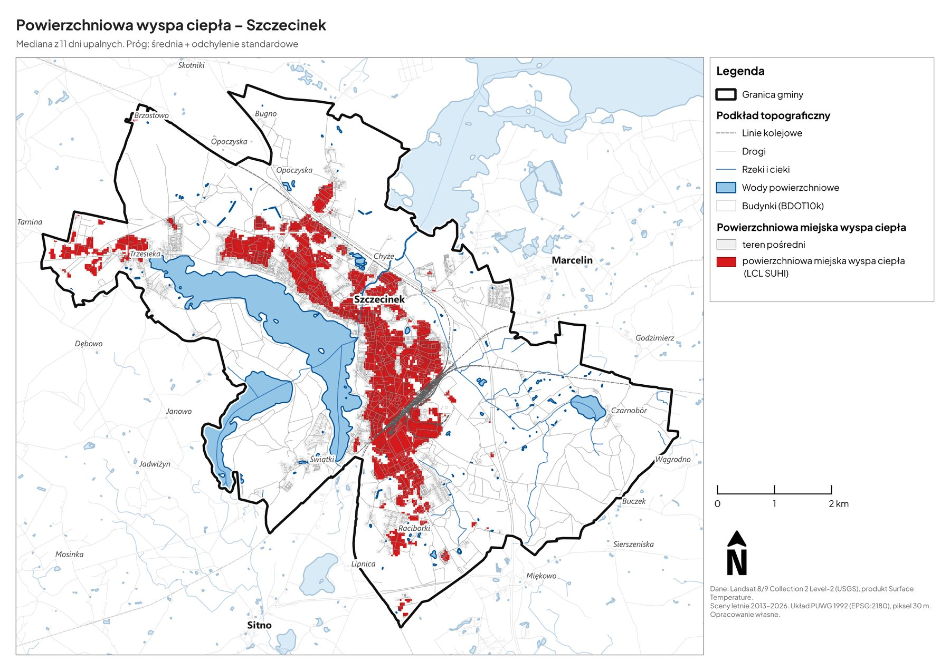
Rysunek 22. Zasięg powierzchniowej miejskiej wyspy ciepła na terenie Miasta Szczecinek (źródło: opracowanie własne na podstawie danych Landsat 8/9 Collection 2 Level-2, USGS)

Zasięg zjawiska jest zwarty i ściśle związany z układem zabudowy. Powierzchniowa miejska wyspa ciepła obejmuje niemal całą zwartą zabudowę śródmiejską położoną na wschód od Jeziora Trzesiecko, pas zabudowy ciągnący się wzdłuż północnego brzegu jeziora w kierunku Trzesieki, tereny aktywności gospodarczej i składowe w południowej części miasta wraz z węzłem kolejowym oraz zabudowę
w rejonie Raciborek. Poza zasięgiem zjawiska pozostają tafle jezior, kompleksy leśne oraz tereny otwarte i dolinne we wschodniej i południowo-wschodniej części gminy, pełniące funkcję chłodnego tła termicznego i zaplecza przewietrzającego miasto.
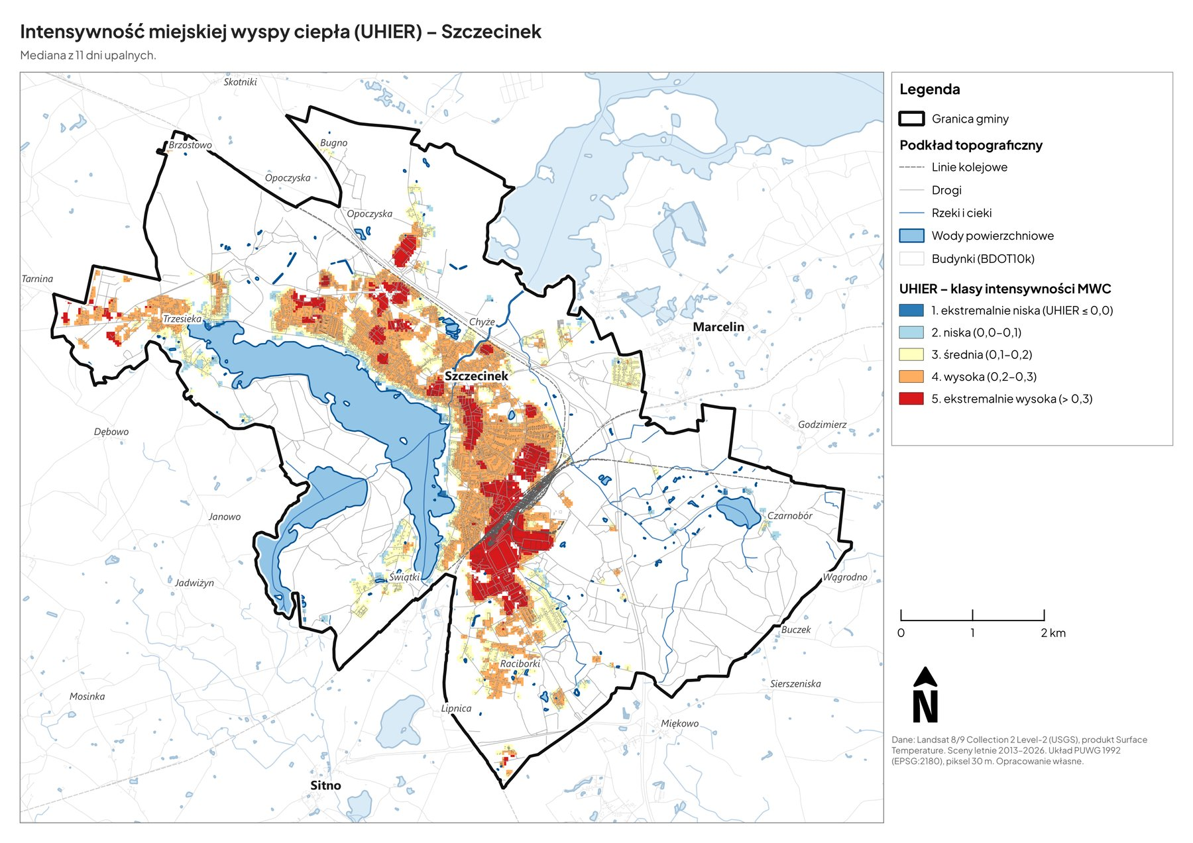
Rysunek 23. Intensywność miejskiej wyspy ciepła wyrażona wskaźnikiem UHIER na terenie Miasta Szczecinek (źródło: opracowanie własne na podstawie danych Landsat 8/9 Collection 2 Level-2, USGS)
Zróżnicowanie natężenia zjawiska opisano wskaźnikiem UHIER, wyrażającym względną nadwyżkę temperatury powierzchni w stosunku do tła pozamiejskiego i sklasyfikowanym w pięciu przedziałach. Klasa piąta, ekstremalnie wysoka (UHIER powyżej 0,3), tworzy zwarte pola w rdzeniu śródmieścia,
w rejonie węzła kolejowego i terenów przyległych oraz w południowej strefie aktywności gospodarczej, gdzie dominują wielkopowierzchniowe dachy, place manewrowe i parkingi. Klasa czwarta, wysoka (od 0,2 do 0,3), obejmuje przeważającą część tkanki mieszkaniowej miasta, w tym osiedla zabudowy wielorodzinnej. Klasy niższe występują na obrzeżach obszaru zabudowanego oraz w bezpośrednim sąsiedztwie terenów zieleni i wody.
Rozkład ten stanowi bezpośrednią przesłankę delimitacji obszarów podatności przedstawionej
w rozdziale 7: pola klasy ekstremalnie wysokiej pokrywają się z obszarem OP-1, a strefa klasy wysokiej z obszarem OP-2. Potwierdza on również, że układ hydrograficzny miasta, przede wszystkim Jezioro Trzesiecko wraz z przylegającymi terenami zieleni, pełni funkcję naturalnego regulatora termicznego, którego oddziaływanie zanika jednak już w odległości kilkuset metrów od brzegu. Utrzymanie drożności powiązań przestrzennych między taflą jeziora a wnętrzem obszaru zabudowanego oraz zwiększanie udziału powierzchni biologicznie czynnej w polach klasy czwartej i piątej należy zatem uznać za priorytetowe kierunki działań adaptacyjnych.
Zanik zjawisk mroźnych i pokrywy śnieżnej. Spadek liczby dni mroźnych i bardzo mroźnych oraz skracający się okres zalegania pokrywy śnieżnej powodują zaburzenia w cyklach życiowych roślin
i zwierząt oraz zagrożenia dla rolnictwa. Pokrywa śnieżna działa jak izolator i magazyn wody, dlatego jej zanik zwiększa ryzyko suszy i deficytu wody. Mniejsza liczba dni mroźnych sprzyja również lepszemu przezimowaniu szkodników roślin oraz patogenów, co prowadzi do wzrostu ich populacji wiosną.
Susza. Dane historyczne (malejące opady roczne, wydłużające się okresy bezopadowe) oraz scenariusze wskazują na rosnące zagrożenie suszą. Wyróżnia się następujące jej typy:
- susza atmosferyczna (meteorologiczna) - występuje przy deficycie opadów względem średniej wieloletniej; stanowi pierwszy etap rozwoju suszy;
- susza rolnicza (glebowa) - pojawia się, gdy wilgotność gleby jest niewystarczająca dla potrzeb wodnych roślin; jest konsekwencją wydłużającej się suszy atmosferycznej;
- susza hydrologiczna - przejawia się długotrwałym obniżeniem ilości wody w rzekach
i jeziorach (spadek przepływu poniżej średniej wieloletniej);
- susza hydrogeologiczna - długotrwałe obniżenie zasobów wód podziemnych, zwykle poprzedzone wcześniejszymi typami suszy.

Zgodnie z danymi ISOK Miasto Szczecinek zagrożone jest wszystkimi typami suszy:
- Zagrożenie suszą atmosferyczną - silne zagrożone,
- Zagrożenie suszą rolniczą -silnie zagrożone/słabe zagrożenie,
- Zagrożenie suszą hydrologiczną - silne zagrożone,
- Zagrożenie suszą hydrogeologiczną - słabe zagrożenie
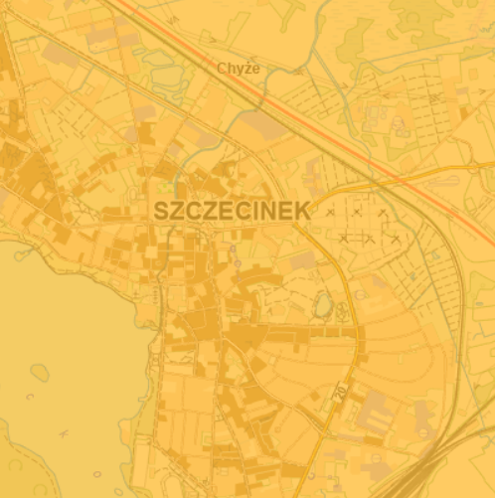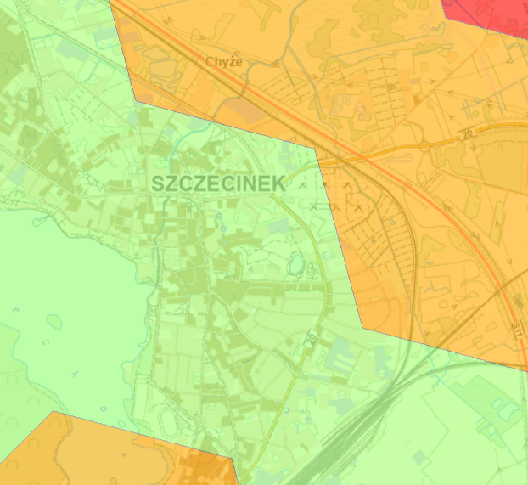
Zagrożenie suszą atmosferyczną Zagrożenie suszą rolniczą
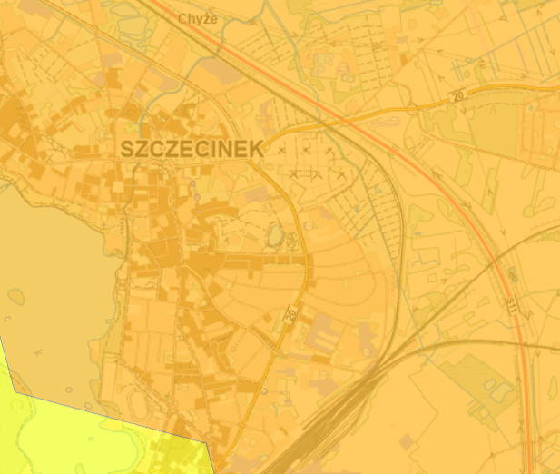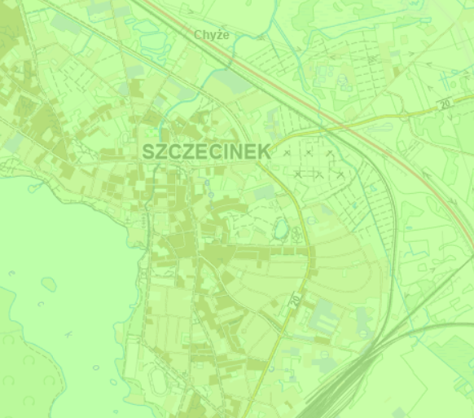
Zagrożenie suszą hydrologiczną Zagrożenie suszą hydrogeologiczną
Rysunek 24. Zagrożenie suszą na terenie Miasta Szczecinek
Źródło: ISOK Hydroportal
Opady nawalne i silny wiatr. Mimo braku wyraźnego trendu rocznej sumy opadów, obserwacje i scenariusze wskazują na intensyfikację opadów silnych (wzrost liczby dni z opadem ≥ 10 mm,
a w scenariuszu RCP 8.5 także ≥ 20 mm) oraz większą koncentrację opadów w czasie. Deszcze ulewne i nawalne grożą lokalnymi podtopieniami i powodziami błyskawicznymi, przeciążeniem kanalizacji deszczowej oraz uszkodzeniami infrastruktury, szczególnie na terenach o dużym udziale powierzchni nieprzepuszczalnych. Choć prędkość wiatru wykazuje trend malejący, prognozowany niewielki wzrost udziału wiatrów silnych i bardzo silnych (z 0,64% do 0,85% w RCP 8.5) oznacza, że pojedyncze epizody wiatrowe mogą powodować uszkodzenia drzewostanu, dachów oraz napowietrznych sieci elektroenergetycznych.
Zagrożenie powodziowe. Ze względu na położenie na przesmyku między jeziorami i w dolinie rzeki Nizicy, fragmenty miasta związane z doliną cieku znajdują się w zasięgu obszarów zagrożenia powodziowego. Na terenie miasta nie występują wały przeciwpowodziowe. Dna dolin i obniżenia o płytkim zwierciadle wód gruntowych (w tym obniżenie jeziora Wielimie) są szczególnie wrażliwe na podtopienia.

5. Ocena wrażliwości miasta na zmiany klimatu
Przez wrażliwość na zmiany klimatu należy rozumieć stopień podatności miasta na niekorzystne skutki zjawisk klimatycznych. Wielkość tej podatności wynika przede wszystkim z cech samego organizmu miejskiego oraz jego poszczególnych komponentów, w tym uwarunkowań fizyczno-przestrzennych
i struktury ludnościowej, które co do zasady mają charakter względnie trwały i nie podlegają łatwym przekształceniom.
Wrażliwość analizuje się zawsze w odniesieniu do konkretnych zjawisk klimatycznych, a więc jako „wrażliwość na” określony typ oddziaływania. Skutki tych zjawisk mogą mieć charakter zarówno bezpośredni, jak i pośredni, wpływając na funkcjonowanie miasta, jego mieszkańców, infrastrukturę oraz pozostałe elementy systemu miejskiego.
Ocena wrażliwości miasta na zmiany klimatu powinna umożliwiać określenie, które jego elementy są
w większym, a które w mniejszym stopniu narażone na oddziaływanie zjawisk klimatycznych.
W rezultacie pozwala to wskazać te komponenty systemu miejskiego, które ze względu na swoją podatność powinny zostać objęte priorytetowymi działaniami adaptacyjnymi.
Wyboru sektorów szczególnie wrażliwych na ekstremalne zjawiska klimatyczne dokonano na podstawie przeprowadzonej diagnozy uwarunkowań przyrodniczych, przestrzennych, społecznych
i infrastrukturalnych miasta, analizy ekspozycji Szczecinka na czynniki klimatyczne oraz ich pochodne,
a także oceny potencjalnych skutków tych zjawisk dla funkcjonowania miasta. Uwzględniono przede wszystkim te obszary, w których skutki zmian klimatu mogą bezpośrednio wpływać na bezpieczeństwo mieszkańców, jakość środowiska, funkcjonowanie infrastruktury technicznej, ciągłość usług publicznych oraz odporność systemów miejskich.
W rezultacie dalszej analizie poddano pięć sektorów uznanych za najbardziej wrażliwe na ekstremalne zjawiska klimatyczne i ich pochodne:
- Gospodarka wodna,
- Różnorodność biologiczna,
- Zdrowie publiczne,
- Transport,
- Energetyka.
Klasa wrażliwości sektora została określona metodą ekspercką, na podstawie oceny stopnia narażenia analizowanych elementów sektora na zidentyfikowane zagrożenia klimatyczne i ich pochodne, skali potencjalnych skutków dla funkcjonowania miasta, liczby mieszkańców korzystających z danej infrastruktury, znaczenia sektora dla bezpieczeństwa i jakości życia oraz możliwości ograniczenia skutków danego zagrożenia. Przy ocenie uwzględniono zarówno wyniki diagnozy przestrzennej i infrastrukturalnej, jak również trendy klimatyczne i hydrologiczne wskazane w załączniku nr 1. Przyjęto następującą interpretację klas wrażliwości:
Klasa | Znaczenie
niska | zagrożenia mogą powodować skutki lokalne, krótkotrwałe lub łatwe do ograniczenia; sektor posiada relatywnie wysoką odporność lub alternatywne rozwiązania
średnia | zagrożenia mogą powodować istotne, ale częściowo ograniczalne zakłócenia  w funkcjonowaniu sektora; skutki mogą mieć charakter lokalny lub okresowy
wysoka | zagrożenia mogą wpływać na ciągłość funkcjonowania sektora, bezpieczeństwo mieszkańców, jakość środowiska lub kluczową infrastrukturę miejską; możliwości szybkiego zastąpienia lub ograniczenia skutków są ograniczone

Tabela 14. Sektory funkcjonowania miasta wrażliwe na zmiany klimatu
Sektor funkcjonowania miasta | Analizowane elementy | Zagrożenia klimatyczne  i ich pochodne | Skutki zagrożeń klimatycznych wpływające na wrażliwość | Klasa wrażliwości sektora (niska/ średnia/ wysoka)
Gospodarka wodna | - Ogólnoświatowy niedobór wody pitnej i występowanie jej okresowych niedoborów.  - Wysoki udział mieszkańców Szczecinek korzystających z systemu wodociągowego, co warunkuje wysokie znaczenie tego sektora gospodarki na jakość życia.  - Rosnące zapotrzebowanie na wodę przez gospodarstwa domowe oraz znacząca długość czynnej sieci rozdzielczej.  - Zagrożenie powodziowe.  - Zaopatrzenie oparte na zasobnym, dobrym jakościowo ujęciu wód podziemnych „Bugno".  - Zły/zagrożony stan trzech JCWP (jez. Trzesiecko, stan chemiczny poniżej dobrego; jez. Wielimie; Gwda do Dołgi) oraz presja eutrofizacyjna na jeziora kluczowe dla funkcji rekreacyjno-turystycznej.  - Zagrożenie powodziowe w dolinie Nizicy | Wysoka temperatura, w tym fale upałów  Intensywne opady  deszczu i powodzie  nagłe  Susza  Spadek liczby dni mroźnych i bardzo mroźnych | - Wzrost średniej temperatury powietrza może doprowadzić do zmian w ekosystemach wodnych.  - Latem, szczególnie w okresach upalnych wzrośnie zapotrzebowanie na wodę celem podlewania upraw i ogródków przydomowych.  - Zmieniający się reżim opadowy, przejawiający się zarówno wydłużaniem okresów bezdeszczowych, jak i wzrostem częstotliwości oraz intensywności opadów nawalnych, może prowadzić do nasilenia problemu suszy oraz zwiększenia ryzyka występowania gwałtownych powodzi miejskich na analizowanym obszarze.  - Występowanie powodzi miejskich może negatywnie oddziaływać na stan i funkcjonowanie infrastruktury wodociągowej, kanalizacji deszczowej oraz kanalizacji sanitarnej, w szczególności poprzez okresowe przekraczanie ich przepustowości, przeciążenie hydrauliczne systemów oraz ryzyko uszkodzeń technicznych.  - Ograniczenie częstotliwości występowania okresów mroźnych w sezonie zimowym może przyczynić się do zmniejszenia ryzyka awarii infrastruktury wodno-kanalizacyjnej, w tym ograniczenia zjawiska zamarzania przewodów, powstawania zatorów lodowych oraz rozszczelnień instalacji i rurociągów. | WYSOKA
Różnorodność biologiczna | - Wysoka lesistość (21,4%) oraz znaczny udział wód i terenów  - Występowanie na terenie miasta problemu miejskiej wyspy ciepła.  - Cenne siedliska hydrogeniczne  - Na terenie miasta znajdują się pomniki przyrody.  - Obecność gatunków inwazyjnych | Wzrost temperatury powietrza  Susza  Zmiana charakterystyki opadów  Krótszy okres występowania pokrywy śnieżnej lub jej brak  Porywiste wiatry | - Wzrost temperatury powietrza oraz wydłużanie się okresów bezopadowych może prowadzić do nasilenia zjawiska suszy, pogorszenia kondycji terenów zieleni oraz zwiększenia podatności obszarów leśnych na występowanie pożarów.  - Zmiany reżimu opadowego oraz wzrost temperatury mogą ograniczać możliwości prawidłowego rozwoju wybranych gatunków roślin, szczególnie tych o większych wymaganiach siedliskowych i mniejszej odporności na deficyt wody oraz stres termiczny.  - Spadek liczby dni mroźnych i bardzo mroźnych oraz skracający się okres zalegania pokrywy śnieżnej powodują zaburzenia w cyklach życiowych roślin, a także zagrożenia dla rolnictwa.  - Wzrost zapotrzebowania na wodę do podlewania zieleni miejskiej.  - Zagrożenia klimatyczne mogą również sprzyjać rozprzestrzenianiu się gatunków inwazyjnych i ekspansywnych, które często lepiej przystosowują się do przesuszonych lub silnie przekształconych siedlisk. Ich rozwój może wypierać rodzime gatunki.  - Wichury, burze, intensywne opady czy fale upałów, mogą powodować bezpośrednie uszkodzenia siedlisk, w tym łamanie drzew, niszczenie koron, podmywanie systemów korzeniowych, degradację gleby oraz utratę miejsc schronienia i żerowania dla zwierząt. | ŚREDNIA
Zdrowie publiczne | - Na terenie miasta obserwuje się ogólnokrajowy trend starzenia się społeczeństwa: sukcesywnie ubywa osób w wieku produkcyjnym i przedprodukcyjnym przy jednoczesnym wzroście liczby osób w wieku poprodukcyjnym.  - Spadek liczby urodzeń.  - Dobra jakość powietrza  - Funkcjonowanie placówek ochrony zdrowia, w tym szpitala w Szczecinku. | Wysoka temperatura, w tym fale upałów  Powodzie, intensywne opady  Porywiste wiatry | - Wzrost średniej temperatury powietrza oraz coraz częstsze występowanie dni upalnych może szczególnie negatywnie oddziaływać na grupy wrażliwe, w tym osoby starsze, dzieci oraz osoby przewlekle chore, zwiększając ryzyko pogorszenia stanu zdrowia i wystąpienia skutków stresu termicznego.  - Deszcze nawalne, wichury i powodzie miejskie mogą zakłócać funkcjonowanie placówek ochrony zdrowia i opieki społecznej, w szczególności poprzez ryzyko uszkodzenia infrastruktury technicznej, ograniczenia dostępności obiektów oraz utrudnienia w zapewnieniu ciągłości świadczonych usług.  - Susze i wysokie temperatury mogą sprzyjać wzrostowi stężenia pyłów, ozonu troposferycznego i innych zanieczyszczeń powietrza, co zwiększa ryzyko chorób układu oddechowego i krążenia.  - Wydłużenie sezonu wegetacyjnego może dodatkowo nasilać ekspozycję na pyłki roślin, prowadząc do wzrostu dolegliwości alergicznych.  - Wyższe temperatury i łagodniejsze zimy mogą sprzyjać wydłużeniu okresu aktywności wektorów chorób, co może zwiększać ryzyko zachorowań. | WYSOKA
Transport | - Położenie na osi drogi ekspresowej S11 oraz dróg krajowych nr 11 i 20 i drogi wojewódzkiej nr 172; drogi powiatowe (22,7 km) i gminne (ok. 80 km).  - Rosnąca liczba aut na terenie miasta. | Wysoka temperatura, w tym fale upałów  Powodzie, intensywne opady  Porywiste wiatry | - Intensywne opady i powodzie miejskie mogą prowadzić do czasowego zalewania ulic, tuneli, przejść podziemnych, parkingów oraz przystanków komunikacji publicznej. W konsekwencji może dochodzić do ograniczenia przejezdności dróg, utrudnień w kursowaniu autobusów, wydłużenia czasu przejazdu, powstawania zatorów komunikacyjnych oraz zwiększenia ryzyka kolizji i wypadków.  - Wysokie temperatury i fale upałów mogą przyczyniać się do pogorszenia stanu nawierzchni drogowych, w tym powstawania kolein, deformacji asfaltu oraz przyspieszonego zużycia infrastruktury transportowej.  - Wzrost temperatury i okresów upalnych przyczyni się do spadku komfortu korzystających z komunikacji zbiorowej.  - Burze, silny wiatr i wichury mogą powodować uszkodzenia infrastruktury transportowej poprzez łamanie konarów i drzew, uszkadzanie trakcji, znaków drogowych, sygnalizacji świetlnej, wiat przystankowych oraz elementów oświetlenia ulicznego. | ŚREDNIA
Energetyka | - Ciepłownictwo oparte na węglu kamiennym.  - Dystrybucja energii: Energa Operator S.A. Oddział Koszalin  - Wysoki poziom gazyfikacji (88,2%  - Stały wzrost zużycia i zapotrzebowania na energię elektryczną w każdym sektorze gospodarki.  - Postępująca elektryfikacja i dekarbonizacja.  - Konieczność usuwania awarii sieci elektroenergetycznej spowodowanych przez nagłe zjawiska pogodowe. | Wysoka temperatura,  w tym fale upałów  Susza  Powodzie, intensywne opady  Porywiste wiatry  Krótszy okres występowania pokrywy śnieżnej lub jej brak | - Wysokie temperatury i fale upałów mogą prowadzić do wzrostu zapotrzebowania na energię elektryczną, zwłaszcza w związku z intensywniejszym wykorzystaniem klimatyzacji, wentylacji i urządzeń chłodniczych.  - Długotrwałe okresy bezopadowe i susze mogą wpływać na funkcjonowanie energetyki poprzez ograniczenie dostępności wody wykorzystywanej w procesach technologicznych, chłodzeniu urządzeń oraz utrzymaniu odpowiednich warunków pracy infrastruktury.  - Intensywne opady deszczu i powodzie miejskie mogą powodować zalewanie stacji transformatorowych, rozdzielni czy piwnic technicznych. Skutkiem takich zdarzeń może być czasowe wyłączenie urządzeń z eksploatacji, uszkodzenie aparatury i przerwy w dostawach energii.  - Silny wiatr, burze i wichury mogą prowadzić do uszkodzeń napowietrznych linii elektroenergetycznych, słupów, przewodów, przyłączy oraz urządzeń towarzyszących.  - W przypadku ciepłownictwa zmiana warunków klimatycznych może prowadzić do stopniowego ograniczenia zapotrzebowania na ciepło w sezonie zimowym, zwłaszcza w okresach łagodniejszych zim i mniejszej liczby dni mroźnych. | ŚREDNIA
źródło: opracowanie własne

6. Ocena potencjału adaptacyjnego miasta do zmian klimatu
Potencjał adaptacyjny miasta do zmian klimatu to zdolność miasta do przygotowania się na skutki zmian klimatu, ograniczania ich negatywnych konsekwencji oraz sprawnego reagowania na zagrożenia, takie jak upały, susze, intensywne opady, podtopienia, powodzie miejskie, silny wiatr czy pogorszenie jakości powietrza.
Potencjał ten tworzą przede wszystkim zasoby, którymi miasto dysponuje i które może wykorzystać
w działaniach adaptacyjnych. Należą do nich m.in. środki finansowe, kadra urzędnicza i ekspercka, sprawne instytucje miejskie, infrastruktura techniczna, system zarządzania kryzysowego, dostęp do danych i analiz, zieleń miejska, systemy retencji, a także poziom świadomości i zaangażowania mieszkańców.
Inaczej mówiąc, potencjał adaptacyjny pokazuje, czy miasto ma odpowiednie narzędzia, zasoby
i organizację, aby radzić sobie ze zmianami klimatu. Im większy potencjał adaptacyjny, tym łatwiej miastu ograniczać skutki ekstremalnych zjawisk pogodowych, chronić mieszkańców, zabezpieczać infrastrukturę i planować rozwój w sposób odporny na zmieniające się warunki klimatyczne. Dzięki temu możliwe jest lepsze dopasowanie działań adaptacyjnych do realnych możliwości miasta oraz wyznaczenie priorytetów w zakresie budowania jego odporności klimatycznej.
W ocenie potencjału adaptacyjnego przyjęto skalę zgodnie z „Podręcznikiem adaptacji dla miast, aktualizacja 2023. Wytyczne do przygotowania Miejskiego Planu Adaptacji do zmian klimatu”:
- Wysoki potencjał adaptacyjny: miasto jest przygotowane do adaptacji do skutków zmian klimatu,
- Średni potencjał adaptacyjny: miasto jest przygotowane jedynie częściowo do działań zmniejszających negatywny wpływ skutków zmian klimatu,
- Niski potencjał adaptacyjny: miasto nie jest przygotowane do zmniejszania wrażliwości na skutki zmian klimatu i każda zmiana lub próba adaptacji będzie wiązała się ze znacznymi kosztami i wysiłkiem.
W szczególności potencjał adaptacyjny miasta tworzą:
- Zasoby finansowe - środki budżetowe, możliwość pozyskiwania funduszy zewnętrznych, zdolność do finansowania inwestycji adaptacyjnych, np. retencji, zieleni miejskiej, modernizacji kanalizacji deszczowej czy ochrony przeciwpowodziowej.
- Zasoby ludzkie - pracownicy urzędu, jednostek miejskich, służb komunalnych, zarządzania kryzysowego oraz eksperci posiadający wiedzę i doświadczenie potrzebne do planowania
i wdrażania działań adaptacyjnych. W tym przypadku istotny jest również kapitał ludzki (dynamika zmian ludności w mieście), czy kapitał społeczny, czyli stopień zaangażowania społeczeństwa.
- Zasoby instytucjonalne - sprawne struktury administracyjne, procedury reagowania kryzysowego, współpraca między wydziałami urzędu, jednostkami miejskimi, służbami ratowniczymi, mieszkańcami i podmiotami zewnętrznymi.
- Zasoby infrastrukturalne - istniejąca infrastruktura techniczna i komunalna, w tym kanalizacja deszczowa, systemy odwodnienia, zbiorniki retencyjne, sieci energetyczne, transport publiczny, obiekty ochrony zdrowia, infrastruktura wodociągowo-kanalizacyjna oraz tereny zieleni.
- Zasoby wiedzy i informacji - dane klimatyczne, mapy zagrożeń, analizy ryzyka, monitoring środowiska, dokumenty strategiczne, plany adaptacji, doświadczenia
z wcześniejszych zdarzeń ekstremalnych oraz świadomość klimatyczna mieszkańców.
Zasoby finansowe
Miasto Szczecinek dysponuje szerokim wachlarzem źródeł finansowania inwestycji adaptacyjnych, opartym na funduszach europejskich, środkach krajowych oraz instrumentach regionalnych, uzupełnianych własnymi środkami budżetowymi.
Podstawowym instrumentem regionalnym jest program „Fundusze Europejskie dla Pomorza Zachodniego 2021-2027" (FEPZ), w którym ponad 33% środków Europejskiego Funduszu Rozwoju Regionalnego przeznaczono na tzw. agendę klimatyczną (OZE, efektywność energetyczna, ochrona środowiska). Istotnym atutem Szczecinka jest funkcjonowanie Zintegrowanych Inwestycji Terytorialnych (ZIT) obszaru funkcjonalnego Szczecinka, którego miasto jest rdzeniem - partnerstwo obejmuje Powiat Szczecinecki, Miasto Szczecinek oraz gminy Barwice, Biały Bór, Borne Sulinowo, Grzmiąca i Szczecinek, z alokacją ok. 15,8 mln EUR. ZIT umożliwia realizację zintegrowanych projektów m.in. w zakresie zrównoważonego transportu, zagospodarowania przestrzeni publicznych, turystyki
i kultury w obszarze funkcjonalnym.
Źródła krajowe i pozostałe obejmują:
- NFOŚiGW oraz WFOŚiGW w Szczecinie - w tym program „Czyste Powietrze" (dofinansowanie dla mieszkańców Szczecinka w latach 2021-2024 w łącznej kwocie
1 598 100,67 zł), program „Moja Woda" (retencja przydomowa - m.in. 11 dotacji w 2021 r., 10 w 2024 r.) oraz programy usuwania azbestu;
- Polsko-Szwajcarski Program Rozwoju Miast (Druga Edycja Szwajcarskiej Pomocy Finansowej),
o który miasto się ubiega (m.in. modernizacja systemu selektywnej zbiórki odpadów);
- środki programu „Fundusze Europejskie na Infrastrukturę, Klimat, Środowisko" (FEnIKS) - m.in. za pośrednictwem Związku Miast i Gmin Dorzecza Parsęty;
- krajowe programy rządowe (m.in. Rządowy Fundusz Polski Ład).
Do kluczowych obszarów inwestycji o znaczeniu adaptacyjnym realizowanych lub planowanych przez miasto i jego spółki, zgodnie ze Strategią Rozwoju Miasta oraz POŚ - należą:
- gospodarka wodami opadowymi i retencja - rozwój kanalizacji deszczowej, ogrody deszczowe, mała retencja oraz wsparcie retencji przydomowej (program „Moja Woda");
- ochrona i rekultywacja wód - coroczna rekultywacja jeziora Trzesiecko (natlenianie, inaktywacja fosforu);
- rozwój zieleni i terenów nadjeziornych - nasadzenia, zagospodarowanie terenów rekreacyjnych wokół jeziora Trzesiecko (Park Miejski, trasy rekreacyjne);
- ograniczanie niskiej emisji i efektywność energetyczna - termomodernizacja, rozwój OZE (w tym farma fotowoltaiczna „Leśna" z magazynem energii), transformacja systemu ciepłowniczego MEC oraz zeroemisyjne pojazdy komunalne.
Mimo szerokiego dostępu do funduszy zewnętrznych, możliwości finansowania ograniczają stosunkowo niewielkie własne dochody budżetowe miasta średniej wielkości oraz presja demograficzna, zmniejszająca bazę dochodową. Z tego względu skuteczność działań adaptacyjnych będzie w dużej mierze zależeć od konsekwentnego pozyskiwania środków zewnętrznych, zwłaszcza
w ramach ZIT i programu FEPZ 2021-2027.
Potencjał adaptacyjny: ŚREDNI
Zasoby ludzkie
Szczecinek zamieszkuje ok. 37,10 tys. osób (2025 r.). Jest to miasto o malejącej liczbie ludności - w latach 2010-2025 liczba mieszkańców zmniejszyła się o ok. 3,76 tys. osób. Jednocześnie obserwuje się ogólnokrajowy trend starzenia się społeczeństwa: sukcesywnie ubywa osób w wieku produkcyjnym
i przedprodukcyjnym przy wzroście liczby osób w wieku poprodukcyjnym (z 6 761 w 2010 r. do 10 260 w 2025 r.). Udział osób w wieku poprodukcyjnym osiągnął ok. 27,7% populacji, a współczynnik obciążenia demograficznego (liczba osób w wieku nieprodukcyjnym na 100 osób w wieku produkcyjnym) wyniósł ok. 67. Z punktu widzenia potencjału adaptacyjnego oznacza to malejący kapitał ludzki oraz rosnący udział grup wrażliwych na zjawiska klimatyczne (zwłaszcza fale upałów i noce tropikalne), co zwiększa znaczenie działań ochronnych skierowanych do seniorów.
Zadania związane z adaptacją do zmian klimatu realizowane są przez kadrę Urzędu Miasta Szczecinek. Szczególną rolę pełni Wydział Ochrony Środowiska, do którego zadań należą m.in.: sporządzanie, aktualizacja i nadzór nad realizacją Programu Ochrony Środowiska, realizacja zadań z zakresu Prawa wodnego oraz utrzymania jakości wód powierzchniowych, zadania z zakresu ochrony przyrody, przyjmowanie i rejestracja deklaracji dotyczących źródeł ciepła , koordynacja działań związanych
z utylizacją azbestu i pozyskiwaniem środków na ten cel oraz koordynacja edukacji ekologicznej
w zakresie powietrza, wody i powierzchni ziemi. We współpracy z Wydziałem Komunalnym oraz komórkami odpowiedzialnymi za bezpieczeństwo i zarządzanie kryzysowe tworzą to zaplecze organizacyjne niezbędne do prowadzenia działań adaptacyjnych.
Istotnym elementem wsparcia mieszkańców w ograniczaniu niskiej emisji jest obsługa programu „Czyste Powietrze", a w mieście funkcjonuje Punkt Obsługi Osób Fizycznych WFOŚiGW
w Szczecinie (pl. Wolności 8, 78-400 Szczecinek), wspierający mieszkańców w przygotowaniu
i rozliczaniu wniosków o dofinansowanie m.in. na wymianę źródeł ciepła i termomodernizację. Działania te bezpośrednio przyczyniają się do poprawy jakości powietrza i efektywności energetycznej budynków.
Potencjał kadrowy uzupełnia kapitał społeczny. Współpraca samorządu z organizacjami pozarządowymi oraz mechanizmy partycypacji społecznej (m.in. konsultacje społeczne dokumentów strategicznych). Zaangażowanie mieszkańców ma istotne znaczenie dla skuteczności działań adaptacyjnych, wymagają akceptacji i współdziałania społeczności lokalnej. Jednocześnie malejąca
i starzejąca się populacja stanowi wyzwanie dla utrzymania zasobów kadrowych i społecznych w dłuższej perspektywie.
Potencjał adaptacyjny: ŚREDNI
Zasoby instytucjonalne
Istotnym atutem instytucjonalnym Szczecinka jest skupienie funkcji ponadlokalnych w mieście będącym siedzibą powiatu szczecineckiego. Koncentrują się tu instytucje powiatowe i regionalne (m.in. Starostwo Powiatowe, Powiatowy Urząd Pracy, Sąd Rejonowy, szpital), co wzmacnia zaplecze organizacyjne miasta i jego obszaru funkcjonalnego.
Podstawowym elementem zasobów instytucjonalnych jest Urząd Miasta Szczecinek, na czele którego stoi Burmistrz Miasta Szczecinek. Szczególne znaczenie z punktu widzenia adaptacji do zmian klimatu mają komórki odpowiedzialne za ochronę środowiska (Wydział Ochrony Środowiska), gospodarkę komunalną (Wydział Komunalny), infrastrukturę, planowanie przestrzenne oraz bezpieczeństwo
i zarządzanie kryzysowe. Struktura ta tworzy zaplecze niezbędne do prowadzenia działań w zakresie gospodarki wodami opadowymi, inwestycji miejskich, planowania przestrzennego oraz bezpieczeństwa mieszkańców.
Ważnym zasobem instytucjonalnym są miejskie spółki komunalne, bezpośrednio odpowiedzialne za infrastrukturę kluczową dla odporności miasta:
- Miejska Energetyka Cieplna Sp. z o.o. (ul. Armii Krajowej 81) - wytwarzanie
i dystrybucja ciepła systemowego;
- Przedsiębiorstwo Wodociągów i Kanalizacji Sp. z o.o. (ul. Bugno 2) - zaopatrzenie
w wodę oraz odbiór i oczyszczanie ścieków;
- Przedsiębiorstwo Gospodarki Komunalnej Sp. z o.o. (ul. Cieślaka 6c) - gospodarka odpadami i utrzymanie miasta;
- Zakład Gospodarki Mieszkaniowej TBS Sp. z o.o. (ul. Cieślaka 6b) - gospodarka mieszkaniowa i zasób komunalny.
Uzupełnieniem są jednostki organizacyjne miasta, które mogą wspierać działania adaptacyjne poprzez utrzymanie infrastruktury, pomoc społeczną, ochronę grup wrażliwych, edukację oraz zarządzanie obiektami publicznymi. Należą do nich m.in.:
Miejski Ośrodek Pomocy Społecznej - realizujący zadania z zakresu pomocy społecznej, wspierania rodziny oraz przeciwdziałania przemocy (Zespół Interdyscyplinarny), istotny dla ochrony grup wrażliwych w czasie ekstremalnych zjawisk klimatycznych;
Komunalne Centrum Usług Wspólnych- obsługa wspólna jednostek miejskich;
Ośrodek Sportu i Rekreacji - zarządzanie obiektami sportowo-rekreacyjnymi, w tym nad jeziorem Trzesiecko;
Straż Miejska w Szczecinku;
Szczególne znaczenie dla ochrony zdrowia mieszkańców ma Szpital w Szczecinku, którego współwłaścicielem jest Miasto, co bezpośrednio wiąże samorząd miejski z zapewnieniem ciągłości opieki zdrowotnej. Bezpieczeństwo mieszkańców wspierają również jednostki ochrony przeciwpożarowej, Komenda Powiatowa Państwowej Straży Pożarnej w Szczecinku oraz jednostki Ochotniczej Straży Pożarnej.
Zgromadzone zasoby instytucjonalne odpowiada za infrastrukturę krytyczną, rozbudowane jednostki organizacyjne oraz koncentracja funkcji powiatowych stanowiąc solidne zaplecze do wdrażania działań adaptacyjnych. Wyzwaniem pozostaje natomiast pełna koordynacja międzywydziałowa
i międzyinstytucjonalna oraz włączenie celów adaptacyjnych do bieżącego zarządzania.
Potencjał adaptacyjny: Średni
Zasoby infrastrukturalne
Na potencjał adaptacyjny Szczecinka składa się rozbudowana infrastruktura techniczna, komunalna
i przyrodnicza.
W zakresie gospodarki wodno-ściekowej miasto dysponuje wydajnym i niezawodnym systemem: zaopatrzenie w wodę opiera się na zasobnej Stacji Uzdatniania Wody „Bugno" (ujęcie wód podziemnych, 8 studni głębinowych), a odbiór ścieków zapewnia oczyszczalnia. Poziom zwodociągowania i skanalizowania miasta przekracza 99% mieszkańców (sieć wodociągowa ok. 148 km, kanalizacyjna ok. 126 km). Oparcie zaopatrzenia na dobrych jakościowo i zasobnych wodach podziemnych stanowi istotny atut w warunkach rosnącego ryzyka. Słabszym ogniwem pozostaje infrastruktura kanalizacji deszczowej, której rozbudowa powiązana jest głównie
z inwestycjami drogowymi co wskazuje na potrzebę rozwoju systemów odwodnienia i retencji wód opadowych.
System ciepłowniczy oparty jest obecnie na węglu, co stanowi wyzwanie wymagające transformacji niskoemisyjnej. Uzupełnia go wysoki poziom gazyfikacji miasta (88,2%), korzystny z punktu widzenia ograniczania niskiej emisji.
Atutem jest sieć elektroenergetyczna (Energa Operator - dwa GPZ 110/15 kV, każdy z dwoma transformatorami 25 MVA), w której sieci średniego i niskiego napięcia wykonano
w przeważającej części jako kablowe (odpowiednio ok. 72% i 95%). Zwiększa to odporność systemu dystrybucji na ekstremalne zjawiska atmosferyczne (wiatr, oblodzenie), ograniczając ryzyko awarii typowych dla linii napowietrznych.
Kluczowym zasobem adaptacyjnym jest infrastruktura przyrodnicza. Wysoka jak na gminę miejską lesistość (21,4%), rozbudowany układ jezior (Trzesiecko, Wielimie, Wilczkowo, Leśne), tereny wodno-błotne i torfowiska oraz tereny zieleni urządzonej (Park Miejski nad jeziorem Trzesiecko, Las Miejski Czarnobór). Pełnią one funkcje naturalnej retencji, regulacji obiegu wody i łagodzenia miejskiej wyspy ciepła, stanowiąc gotową bazę dla rozwoju błękitno-zielonej infrastruktury.
W zakresie transportu miasto dysponuje dobrze rozwiniętą siecią drogową (droga ekspresowa S11, drogi krajowe nr 11 i 20, droga wojewódzka nr 172, drogi powiatowe i gminne) oraz węzłem kolejowym (linie nr 405, 210 i 404). Układ kolejowy, choć stanowi barierę przestrzenną dzielącą miasto, zapewnia dostęp do transportu zbiorowego.
Reasumując, Szczecinek dysponuje solidną infrastrukturą o wyraźnych atutach adaptacyjnych (zasobność w wodę, w większości kablowe sieci dystrybucyjne, wysoki udział zieleni i wód jako naturalnej retencji, niemal pełne zwodociągowanie i skanalizowanie). Główne deficyty dotyczą oparcia ciepłownictwa na węglu oraz ograniczonego rozwoju kanalizacji deszczowej i systemów retencji wód opadowych co wyznacza priorytetowe kierunki inwestycji adaptacyjnych.
Potencjał adaptacyjny: WYSOKI
Zasoby wiedzy i informacji
Szczecinek dysponuje rozbudowaną bazą wiedzy i danych przydatnych w planowaniu i wdrażaniu działań adaptacyjnych.
W zakresie danych klimatycznych i analiz podstawę stanowi Załącznik nr 1 do niniejszego Planu - zawierający analizę wskaźników klimatycznych za okres 1993-2025 (na podstawie danych IMGW-PIB ze stacji Chojnice) oraz projekcje klimatyczne w scenariuszach RCP 4.5 i RCP 8.5 (KLIMADA 2.0 / IOŚ-PIB dla powiatu szczecineckiego). Dostęp do map zagrożeń zapewnia system ISOK (Hydroportal), mapy zagrożenia i ryzyka powodziowego oraz warstwa „Plan przeciwdziałania skutkom suszy".
W obszarze monitoringu środowiska miasto korzysta z danych Państwowego Monitoringu Środowiska prowadzonego przez GIOŚ (Regionalny Wydział Monitoringu Środowiska w Szczecinie) w tym z dwóch stacji pomiarowych jakości powietrza zlokalizowanych w Szczecinku oraz z danych o stanie wód i danych statystycznych GUS.
Istotnym zasobem są dokumenty strategiczne i planistyczne miasta, tworzące spójne ramy dla działań adaptacyjnych: Strategia Rozwoju Miasta Szczecinek na lata 2025-2032, Program Ochrony Środowiska 2025-2028, Plan Gospodarki Niskoemisyjnej, Założenia do planu zaopatrzenia w ciepło, energię elektryczną i paliwa gazowe na lata 2022-2036, Studium uwarunkowań i kierunków zagospodarowania przestrzennego oraz miejscowe plany zagospodarowania przestrzennego, a także opracowywany Gminny Program Rewitalizacji. Samo opracowanie niniejszego Miejskiego Planu Adaptacji stanowi kluczowy zasób wiedzy, integrujący dotychczasowe analizy i wyznaczający kierunki budowania odporności klimatycznej.
Uzupełnieniem jest świadomość klimatyczna mieszkańców oraz doświadczenia
z dotychczasowych zdarzeń ekstremalnych i realizowanych programów (m.in. „Czyste Powietrze", „Moja Woda", rekultywacja jeziora Trzesiecko, działania edukacyjne koordynowane przez Wydział Ochrony Środowiska). Obszarem wymagającym wzmocnienia pozostaje systematyczne gromadzenie i przestrzenne przetwarzanie danych lokalnych na potrzeby analiz.
Potencjał adaptacyjny: ŚREDNI
Ogólny potencjał adaptacyjny Szczecinka oceniono jako ŚREDNI (z elementami wysokiego). Oznacza to, że miasto jest częściowo przygotowane do ograniczania negatywnych skutków zmian klimatu
i dysponuje istotnymi atutami, dostępem do funduszy zewnętrznych (ZIT, FEPZ 2021-2027), pełnym zestawem spółek komunalnych, zasobnością w wodę oraz w dużej mierze kablową siecią dystrybucyjną i wysokim udziałem zieleni i jezior jako naturalnej retencji. Jednocześnie ograniczeniami pozostają malejący i starzejący się kapitał ludzki, presja na budżet miasta średniej wielkości, oparcie ciepłownictwa na węglu oraz niedostatecznie rozwinięta infrastruktura kanalizacji deszczowej i retencji. Potencjał adaptacyjny stanowi modulator wdrażania działań: obszary o najwyższej podatności wymagają interwencji wspartych zasobami instytucjonalnymi i finansowymi miasta, podczas gdy pozostałe mogą być obejmowane działaniami długoterminowymi.

7. Analiza podatności miasta na zmiany klimatu
Podatność miasta na zmiany klimatu rozumiana jest jako wypadkowa trzech składowych diagnozowanych we wcześniejszych rozdziałach opracowania: ekspozycji miasta na czynniki klimatyczne (rozdz. 4), wrażliwości poszczególnych sektorów jego funkcjonowania (rozdz. 5) oraz potencjału adaptacyjnego (rozdz. 6). Im wyższa ekspozycja i wrażliwość, a niższy potencjał adaptacyjny, tym większa podatność danego obszaru miasta - i tym pilniejsza potrzeba działań adaptacyjnych.
Niniejszy rozdział integruje wyniki części diagnostycznej i przenosi je w wymiar przestrzenny, wyodrębniając obszary miasta o zróżnicowanym poziomie podatności. Wyznaczone obszary podatności stanowią podstawę dalszej analizy ryzyka klimatycznego (rozdz. 8) oraz ukierunkowania i priorytetyzacji działań adaptacyjnych.

7.1 Metodyka analizy podatności
Analizę podatności oparto na zależności: podatność = f (ekspozycja, wrażliwość, potencjał adaptacyjny), w której ekspozycja i wrażliwość zwiększają podatność, a potencjał adaptacyjny ją obniża. Podejście to jest zgodne z „Podręcznikiem adaptacji dla miast” (IOŚ-PIB, aktualizacja 2023).
Sektorowe wyniki oceny wrażliwości (rozdz. 5) oraz ogólną ocenę potencjału adaptacyjnego (rozdz. 6) przeniesiono na typy struktury przestrzennej Szczecinka. Delimitacji obszarów podatności dokonano metodą ekspercką, wyodrębniając względnie jednorodne fragmenty miasta różniące się pod względem typu i intensywności zabudowy, stopnia uszczelnienia i udziału powierzchni biologicznie czynnych, struktury demograficznej (w tym udziału grup wrażliwych), dostępu do infrastruktury błękitno-zielonej oraz sąsiedztwa jezior, lasów i dolin cieków, a także narażenia na kluczowe zjawiska klimatyczne (fale upałów i miejska wyspa ciepła, opady nawalne i podtopienia, susza i zmienność warunków wodnych, silny wiatr).
Ze względu na nadjeziorne położenie miasta w analizie uwzględniono dodatkowo szczególną wrażliwość odbiorników - jezior Trzesiecko, Wielimie i Wilczkowo oraz rzeki Nizicy - na dopływ zanieczyszczeń i eutrofizację, traktując ochronę jakości wód jako przekrojowy wymiar podatności.

7.2 Synteza ekspozycji, wrażliwości i potencjału adaptacyjnego
Ekspozycja (rozdz. 4). Szczecinek charakteryzuje się wysoką ekspozycją na zjawiska termiczne oraz na intensywne opady i zmienność warunków wodnych. Do kluczowych zjawisk należą: wzrost temperatury, liczby dni gorących i upalnych oraz fal upałów, opady intensywne i nawalne prowadzące do podtopień, okresy bezopadowe i susza, a także silny wiatr. Miejska wyspa ciepła jest najsilniej odczuwalna
w zwartej, śródmiejskiej zabudowie o niskim udziale powierzchni biologicznie czynnej i wysokim uszczelnieniu. Odrębnym wymiarem ekspozycji jest wrażliwość jezior i cieków (Nizica, Wilczy Kanał) na zmienność warunków wodnych oraz na dopływ zanieczyszczeń ze spływu z terenów zurbanizowanych.
Wrażliwość (rozdz. 5). Najwyższą (wysoką) wrażliwość wykazują gospodarka wodna (ścisłe powiązanie odwodnienia z wrażliwymi na eutrofizację jeziorami, zmienność warunków wodnych, potrzeba ochrony jakości wód) oraz zdrowie publiczne (narażenie na fale upałów, starzenie się społeczeństwa). Sektory różnorodności biologicznej, transportu i energetyki uzyskały klasę średnią, przy czym istotnymi czynnikami ich podatności pozostają upały, opady nawalne oraz oddziaływanie silnego wiatru
i oblodzenia na infrastrukturę.
Potencjał adaptacyjny (rozdz. 6). Ogólny potencjał adaptacyjny miasta oceniono jako średni. Cechą wyróżniającą Szczecinek są korzystne uwarunkowania naturalne: rozległy system jezior, lasów i terenów zieleni, wysoki udział powierzchni biologicznie czynnych oraz przepuszczalne podłoże sandrowe sprzyjające infiltracji - wzmacniające zdolność miasta do łagodzenia upałów i naturalnej retencji. Do mocnych stron należą także sprawne spółki komunalne, pozyskiwanie środków zewnętrznych (m.in. FEnIKS), coroczna rekultywacja jeziora Trzesiecko oraz rozwój zieleni i terenów nadjeziornych. Istotnym ograniczeniem pozostaje presja demograficzna oraz potrzeba ochrony jakości wód jezior - wrażliwego i trudnego do odbudowy elementu systemu.
Wniosek syntetyczny. Podatność Szczecinka jest najwyższa w intensywnie zabudowanych, silnie uszczelnionych i uboższych w zieleń częściach śródmieścia i osiedli wielorodzinnych, gdzie wysoka ekspozycja na upały i miejską wyspę ciepła nakłada się na wysoką wrażliwość zdrowia publicznego. Drugim, przestrzennie wyraźnym wymiarem podatności jest zagrożenie hydrologiczne i środowiskowe - podtopienia od opadów nawalnych oraz ryzyko pogorszenia jakości wód jezior - koncentrujące się
w strefach przyjeziornych, dolinie Nizicy i obszarach o wysokim uszczelnieniu. Zasoby przyrodnicze miasta (jeziora, lasy, zieleń, sandry) stanowią przy tym istotny, naturalny czynnik obniżający podatność, którego ochrona i rozwój są kluczowe dla adaptacji.
Poniższa tabela syntetyzuje powiązanie kluczowych zjawisk klimatycznych z ekspozycją, sektorami wrażliwymi oraz uwarunkowaniami potencjału adaptacyjnego.
Tabela 15. Synteza ekspozycji, wrażliwości i potencjału adaptacyjnego
Zjawisko klimatyczne | Ekspozycja | Najbardziej wrażliwe sektory | Kluczowe uwarunkowania potencjału adaptacyjnego
Fale upałów, miejska wyspa ciepła | wysoka | Zdrowie publiczne, energetyka, różnorodność biologiczna | Wysoki udział zieleni i wód łagodzący upały; deficyt zieleni i wysokie uszczelnienie w rdzeniu; starzejąca się ludność
Opady nawalne, podtopienia | wysoka | Gospodarka wodna, transport | Przepuszczalne podłoże sandrowe sprzyjające infiltracji; obciążenie sieci; ryzyko dopływu zanieczyszczeń do jezior
Susza, zmienność warunków wodnych | wysoka | Gospodarka wodna, różnorodność biologiczna | Retencja jeziorna i leśna; wrażliwość jezior na obniżenie poziomu i eutrofizację
Zagrożenie jakości wód jezior | wysoka (strefy przyjeziorne) | Gospodarka wodna, różnorodność biologiczna | Coroczna rekultywacja jez. Trzesiecko; strefy buforowe zieleni; presja rekreacyjna i spływ z terenów uszczelnionych
Silny wiatr | średnia | Energetyka, transport, różnorodność biologiczna | Wrażliwość sieci napowietrznych; zadrzewienie wymagające pielęgnacji
Źródło: opracowanie własne

7.3 Obszary podatności miasta
Na podstawie przeprowadzonej analizy wyodrębniono cztery obszary podatności (OP-1 - OP-4), uszeregowane według malejącego poziomu podatności i priorytetu działań.
OP-1 - Zabudowa śródmiejska (rdzeń miasta). Obszar zwartej zabudowy centrum
o najwyższym stopniu uszczelnienia i najniższym udziale powierzchni biologicznie czynnych. Dominujące zagrożenia: fale upałów i silna miejska wyspa ciepła, pogorszenie jakości powietrza oraz intensywne opady i podtopienia. Wysoką podatność potęgują koncentracja mieszkańców
(w tym osób starszych) oraz deficyt zieleni. Poziom podatności: bardzo wysoki. Priorytet działań: I.
OP-2 - Zabudowa wielorodzinna (osiedla mieszkaniowe). Osiedla zabudowy wielorodzinnej
o wysokim udziale powierzchni utwardzonych i znacznej gęstości zaludnienia. Dominujące zagrożenia: fale upałów, miejska wyspa ciepła, pogorszenie jakości powietrza oraz susza oddziałująca na zieleń osiedlową. Poziom podatności: wysoki. Priorytet działań: II.
OP-3 - Zabudowa mieszana, aktywność gospodarcza oraz strefy przyjeziorne i dolina Nizicy. Obszar zabudowy mieszanej, terenów aktywności gospodarczej i składowej oraz stref przylegających do jezior i cieków. Dominujące zagrożenia: intensywne opady i podtopienia, przeciążanie kanalizacji deszczowej, lokalne ogniska miejskiej wyspy ciepła oraz - o znaczeniu szczególnym - ryzyko pogorszenia jakości wód jezior wskutek spływu zanieczyszczeń z terenów uszczelnionych. Poziom podatności: wysoki. Priorytet działań: III.
OP-4 - Tereny nadjeziorne, leśne, rekreacyjne i otwarte. Obszary o przewadze funkcji przyrodniczych i rekreacyjnych, o wysokim udziale powierzchni biologicznie czynnych i niższej gęstości zaludnienia. Dominujące zagrożenia: susza (oddziałująca na zieleń, lasy i poziom wód) oraz presja rekreacyjna i inwestycyjna na strefy buforowe jezior. Obszar o wysokiej wartości adaptacyjnej przy umiarkowanym narażeniu ludności. Poziom podatności: średni. Priorytet działań: IV.
Tabela 16. Obszary podatności miasta Szczecinek
Obszar podatności | Dominujące zagrożenia | Poziom podatności | Priorytet
OP-1 - Zabudowa śródmiejska | Fale upałów, miejska wyspa ciepła, pogorszenie jakości powietrza, opady nawalne i podtopienia | Bardzo wysoki | I
OP-2 - Zabudowa wielorodzinna | Fale upałów, miejska wyspa ciepła, pogorszenie jakości powietrza, susza (zieleń osiedlowa) | Wysoki | II
OP-3 - Zabudowa mieszana, aktywność gospodarcza, strefy przyjeziorne i dolina Nizicy | Opady nawalne i podtopienia, ryzyko pogorszenia jakości wód jezior, lokalna miejska wyspa ciepła | Wysoki | III
OP-4 - Tereny nadjeziorne, leśne, rekreacyjne i otwarte | Susza (zieleń, lasy, poziom wód), presja na strefy buforowe jezior | Średni | IV
Źródło: opracowanie własne

7.4 Wnioski
- Największą podatnością charakteryzują się intensywnie zabudowane, uszczelnione
i uboższe w zieleń obszary śródmiejskie i wielorodzinne (OP-1, OP-2), gdzie wysoka ekspozycja na upały i miejską wyspę ciepła nakłada się na wysoką wrażliwość zdrowia publicznego.
- Odrębnym, przestrzennie wyraźnym wymiarem podatności jest zagrożenie hydrologiczne
i środowiskowe - podtopienia od opadów nawalnych oraz ryzyko pogorszenia jakości wód jezior - koncentrujące się w obszarze zabudowy mieszanej, aktywności gospodarczej oraz w strefach przyjeziornych i dolinie Nizicy (OP-3).
- Susza i zmienność warunków wodnych mają charakter ogólnomiejski, najsilniej oddziałując na tereny nadjeziorne, leśne i otwarte (OP-4) oraz na sektory gospodarki wodnej i różnorodności biologicznej, w tym na poziom i jakość wód jezior.
- Cechą wyróżniającą Szczecinek jest wysoki, naturalny potencjał adaptacyjny wynikający
z zasobów przyrodniczych (jeziora, lasy, zieleń, przepuszczalne sandry), który obniża podatność miasta - pod warunkiem jego ochrony. Kluczowe jest zachowanie stref buforowych jezior, powierzchni biologicznie czynnych i jakości wód, przy rozwoju błękitno-zielonej infrastruktury w obszarach najbardziej uszczelnionych.

Analiza ryzyka związanego ze zmianami klimatu i szans wynikających z tych zmian dla miasta
Analiza ryzyka klimatycznego dla Miasta Szczecinek stanowi podsumowanie wcześniejszych etapów diagnostycznych, obejmujących ocenę ekspozycji (rozdz. 4), wrażliwości sektorowej (rozdz. 5), potencjału adaptacyjnego (rozdz. 6) oraz przestrzennej podatności miasta (rozdz. 7). Ryzyko rozumiane jest jako możliwość wystąpienia negatywnych skutków zjawisk klimatycznych dla mieszkańców, infrastruktury, środowiska, gospodarki oraz usług publicznych; jego poziom zależy od prawdopodobieństwa wystąpienia zjawiska, skali skutków oraz zdolności miasta do reagowania.

8.1 Metodyka analizy ryzyka klimatycznego
Analizę ryzyka przeprowadzono w oparciu o czterostopniową procedurę: (1) identyfikację zjawisk klimatycznych na podstawie rozdz. 4; (2) oszacowanie prawdopodobieństwa wystąpienia zjawiska w skali czterostopniowej (małe, średnie, duże, bardzo duże) na podstawie danych historycznych i scenariuszy klimatycznych RCP 4.5 i RCP 8.5 dla horyzontu 2070 r.; (3) oszacowanie skali skutków w skali czterostopniowej (niewielkie, umiarkowane, duże, bardzo duże) na podstawie klasy wrażliwości sektora, liczby mieszkańców narażonych oraz zasięgu strat; (4) wyznaczenie poziomu ryzyka jako funkcji prawdopodobieństwa i skutków, zgodnie z macierzą ryzyka 4×4. Wyróżniono pięć klas ryzyka: bardzo niskie, niskie, średnie, wysokie i bardzo wysokie. Ryzyka wysokie i bardzo wysokie wymagają niezwłocznego ujęcia w działaniach adaptacyjnych, ryzyka średnie są przedmiotem działań planowych w horyzoncie krótko- i średnioterminowym, a ryzyka niskie i bardzo niskie podlegają monitorowaniu.
Tabela 17. Macierz ryzyka klimatycznego
 | Skutki niewielkie | Skutki umiarkowane | Skutki duże | Skutki bardzo duże
Prawdopodobieństwo bardzo duże | Średnie | Wysokie | Bardzo wysokie | Bardzo wysokie
Prawdopodobieństwo duże | Niskie | Średnie | Wysokie | Bardzo wysokie
Prawdopodobieństwo średnie | Bardzo niskie | Niskie | Średnie | Wysokie
Prawdopodobieństwo małe | Bardzo niskie | Bardzo niskie | Niskie | Średnie
Źródło: opracowanie własne na podstawie „Podręcznika adaptacji dla miast, aktualizacja 2023” (IOŚ-PIB 2023)

8.2 Identyfikacja i ocena ryzyk klimatycznych dla Miasta Szczecinek
Na podstawie wyników analizy ekspozycji, wrażliwości sektorowej oraz przestrzennej podatności miasta zidentyfikowano kluczowe ryzyka klimatyczne, przypisując każdemu prawdopodobieństwo, skalę skutków i wynikowy poziom ryzyka.
Tabela 18. Ocena ryzyk klimatycznych dla Miasta Szczecinek
Zjawisko klimatyczne | Sektor / obszar najbardziej narażony | Prawdo-podobieństwo | Skala skutków | Poziom ryzyka | Główne skutki
Fale upałów | Zdrowie publiczne; OP-1, OP-2 | bardzo duże | bardzo duże | Bardzo wysokie | Stres termiczny u osób starszych, dzieci i chorych; wzrost śmiertelności; zwiększone zużycie energii na chłodzenie.
Miejska wyspa ciepła | Zdrowie publiczne, zabudowa; OP-1, OP-3 | bardzo duże | duże | Bardzo wysokie | Lokalne podwyższenie temperatury i nasilenie skutków upałów w gęsto zabudowanej, uszczelnionej części miasta.
Intensywne opady i podtopienia | Gospodarka wodna, transport; OP-1, OP-3 | duże | duże | Wysokie | Podtopienia ulic i piwnic; przeciążenie kanalizacji deszczowej; szkody w mieniu; zakłócenia transportu.
Zagrożenie jakości wód jezior | Gospodarka wodna, różnorodność biologiczna; OP-3, OP-4 | duże | duże | Wysokie | Dopływ zanieczyszczeń i biogenów ze spływu z terenów uszczelnionych; ryzyko eutrofizacji jezior Trzesiecko i Wielimie.
Susza i zmienność warunków wodnych | Gospodarka wodna, różnorodność biologiczna | duże | duże | Wysokie | Obniżenie poziomu wód i przepływów; pogorszenie kondycji zieleni i lasów; wzrost zapotrzebowania na wodę.
Pogorszenie jakości powietrza | Zdrowie publiczne; OP-1, OP-2 | duże | umiarkowane | Średnie | Okresowe przekroczenia norm, nasilane przez upały i niską emisję; wzrost ryzyka chorób układu oddechowego.
Spadek liczby dni mroźnych | Różnorodność biologiczna, zdrowie publiczne | bardzo duże | umiarkowane | Wysokie | Lepsze przezimowanie patogenów i szkodników; wydłużenie aktywności wektorów chorób; zaburzenia cykli życiowych.
Skrócenie okresu pokrywy śnieżnej | Gospodarka wodna, różnorodność biologiczna | bardzo duże | umiarkowane | Wysokie | Ograniczenie naturalnej retencji śniegowej; pogłębienie suszy wiosennej; zaburzenia bilansu wodnego ekosystemów.
Silny wiatr i wichury | Energetyka, transport, różnorodność biologiczna | duże | umiarkowane | Średnie | Uszkodzenia napowietrznych linii elektroenergetycznych; łamanie drzew; uszkodzenia infrastruktury i budynków.
Źródło: opracowanie własne
Najwyższe ryzyka klimatyczne w Szczecinku związane są z falami upałów i efektem miejskiej wyspy ciepła, oddziałującymi na zdrowie publiczne - którym przypisano poziom bardzo wysoki. Wysoki poziom ryzyka dotyczy intensywnych opadów i podtopień, zagrożenia jakości wód jezior, suszy i zmienności warunków wodnych oraz skutków ograniczenia zjawisk zimowych. Poziom średni określono dla pogorszenia jakości powietrza oraz zjawisk wiatrowych. Rozkład ten potwierdza, że priorytetowymi wyzwaniami adaptacyjnymi pozostają obciążenie termiczne wraz z miejską wyspą ciepła oraz ochrona zasobów i jakości wód, w tym wrażliwych jezior.

8.3 Ryzyko klimatyczne w obszarach podatności
Przyporządkowanie ryzyk klimatycznych do obszarów podatności (OP-1 - OP-4) wyznaczonych
w rozdziale 7 pozwala na operacyjne ukierunkowanie działań adaptacyjnych. Każdy obszar charakteryzuje się odmiennym profilem ryzyka, wynikającym ze specyfiki zabudowy, uszczelnienia, struktury demograficznej oraz sąsiedztwa jezior, lasów i cieków.
Tabela 19. Profil ryzyka klimatycznego w obszarach podatności
Obszar | Dominujące ryzyka | Klasa łącznego ryzyka | Priorytet działań
OP-1 - Zabudowa śródmiejska | Fale upałów (bardzo wysokie); miejska wyspa ciepła (bardzo wysokie); pogorszenie jakości powietrza (średnie); intensywne opady i podtopienia (wysokie) | Bardzo wysokie | I
OP-2 - Zabudowa wielorodzinna | Fale upałów (bardzo wysokie); miejska wyspa ciepła (wysokie); pogorszenie jakości powietrza (średnie); susza - zieleń osiedlowa (wysokie) | Wysokie | II
OP-3 - Zabudowa mieszana, aktywność gospodarcza, strefy przyjeziorne i dolina Nizicy | Intensywne opady i podtopienia (wysokie); zagrożenie jakości wód jezior (wysokie); lokalna miejska wyspa ciepła (wysokie) | Wysokie | III
OP-4 - Tereny nadjeziorne, leśne, rekreacyjne i otwarte | Susza i zmienność warunków wodnych (wysokie); presja na strefy buforowe jezior (średnie); zagrożenie jakości wód (wysokie) | Średnie | IV
Źródło: opracowanie własne
OP-1 (zabudowa śródmiejska) charakteryzuje się najwyższym poziomem ryzyka klimatycznego w skali miasta. Kumulacja wysokiego uszczelnienia, silnej miejskiej wyspy ciepła, deficytu zieleni oraz koncentracji ludności sprawia, że fale upałów i ich pochodne stanowią bezpośrednie zagrożenie dla zdrowia mieszkańców, w szczególności osób starszych i dzieci. Priorytetem są działania łagodzące upały (zieleń, zacienienie, retencja) oraz ograniczanie podtopień od opadów nawalnych.
OP-2 (zabudowa wielorodzinna) wykazuje wysoki poziom ryzyka, z dominującym oddziaływaniem fal upałów i miejskiej wyspy ciepła. Wysoki udział powierzchni utwardzonych
i duże zagęszczenie ludności zwiększają wrażliwość zdrowotną. Zachowanie i rozwój zieleni osiedlowej mają tu istotne znaczenie adaptacyjne.
OP-3 (zabudowa mieszana, aktywność gospodarcza, strefy przyjeziorne i dolina Nizicy) charakteryzuje się wysokim poziomem ryzyka o silnym powiązaniu z wodami. Dominują ryzyka opadów nawalnych i przeciążenia kanalizacji deszczowej oraz - o znaczeniu szczególnym - ryzyko pogorszenia jakości wód jezior wskutek spływu zanieczyszczeń z terenów uszczelnionych. To w tym obszarze najsilniej ujawnia się powiązanie systemu odwodnienia z wrażliwymi odbiornikami (Trzesiecko, Wielimie, Nizica), wymagające podczyszczania wód i ochrony stref buforowych.
OP-4 (tereny nadjeziorne, leśne, rekreacyjne i otwarte) charakteryzuje się średnim poziomem ryzyka. Dominującym zagrożeniem jest susza i zmienność warunków wodnych, oddziałująca na zieleń, lasy oraz poziom i jakość wód jezior. Presja rekreacyjna i inwestycyjna na strefy przyjeziorne wymaga ochrony stref buforowych. Obszar cechuje się jednocześnie wysoką wartością adaptacyjną (retencja, łagodzenie upałów, bioróżnorodność).

8.4 Szanse wynikające ze zmian klimatu
Mimo że zmiany klimatu generują przede wszystkim zagrożenia dla funkcjonowania miasta, niektóre
z obserwowanych i prognozowanych trendów stwarzają również szanse rozwojowe. Świadome ich wykorzystanie może wesprzeć adaptację Szczecinka i przyczynić się do poprawy jakości życia mieszkańców.
Wydłużenie sezonu wegetacyjnego. Wzrost średniej rocznej temperatury prowadzi do wydłużenia okresu wegetacyjnego, co przy odpowiednim zarządzaniu wodą stwarza szanse dla rozwoju zieleni miejskiej, ogrodów społecznych i sadów miejskich oraz ich wykorzystania w celach edukacyjnych
i rekreacyjnych.
Spadek zapotrzebowania na ciepło. Wzrost temperatury w okresie zimowym i mniejsza liczba dni mroźnych obniżają zapotrzebowanie na ciepło sieciowe i indywidualne, co sprzyja ograniczaniu niskiej emisji.
Rozwój odnawialnych źródeł energii. Wzrost liczby dni słonecznych oraz natężenia promieniowania słonecznego stwarza warunki do rozwoju energetyki słonecznej. Możliwe jest zwiększenie udziału instalacji fotowoltaicznych na dachach budynków publicznych, mieszkalnych i obiektów handlu wielkopowierzchniowego, co wpisuje się w cele polityki energetycznej miasta oraz wspiera dekarbonizację.
Rozwój błękitno-zielonej infrastruktury jako szansa rozwojowa. Konieczność adaptacji do zmian klimatu stanowi katalizator inwestycji w błękitno-zieloną infrastrukturę, parki kieszonkowe, ogrody deszczowe, łąki kwietne oraz nasadzenia drzew. Inwestycje te, oprócz funkcji adaptacyjnej, podnoszą jakość przestrzeni publicznej, zwiększają atrakcyjność turystyczną miasta i wartość nieruchomości,
a także sprzyjają budowaniu tożsamości lokalnej.
Wzrost świadomości ekologicznej mieszkańców. Postępujące zmiany klimatu i ich coraz bardziej odczuwalne skutki sprzyjają wzrostowi świadomości społecznej w zakresie ochrony środowiska
i zachowań proklimatycznych. Stwarza to przestrzeń dla skutecznej realizacji działań edukacyjnych
i partycypacyjnych, budowania koalicji na rzecz adaptacji oraz angażowania mieszkańców, przedsiębiorców i organizacji pozarządowych w realizację polityki klimatycznej miasta.

8.5 Podsumowanie
Przeprowadzona analiza ryzyka klimatycznego pozwala na sformułowanie następujących wniosków:
- Najpoważniejszym wyzwaniem adaptacyjnym dla Miasta Szczecinek są ryzyka związane ze stresem termicznym: fale upałów i miejska wyspa ciepła, koncentrujące się w obszarach OP-1 i OP-2 i bezpośrednio oddziałujące na zdrowie mieszkańców, w szczególności grup wrażliwych.
- Drugą kluczową grupę stanowią ryzyka wodne i środowiskowe: intensywne opady
i podtopienia, susza i zmienność warunków wodnych oraz - o znaczeniu szczególnym dla miasta nadjeziornego - ryzyko pogorszenia jakości wód jezior wskutek spływu z terenów uszczelnionych (OP-3, OP-4).
- Potencjał adaptacyjny miasta, oceniony jako średni, jest istotnie wzmacniany przez zasoby przyrodnicze (jeziora, lasy, zieleń, przepuszczalne sandry), które obniżają podatność - pod warunkiem ich ochrony oraz zachowania jakości wód i stref buforowych jezior.
- Hierarchia priorytetów działań, wyznaczona w rozdziale 7, znajduje potwierdzenie
w wynikach analizy ryzyka: priorytet I (OP-1) i II (OP-2) odpowiadają obszarom ryzyka termicznego, priorytet III (OP-3) - obszarom ryzyka hydrologicznego i ochrony jakości wód jezior, a priorytet IV (OP-4) - terenom przyrodniczym o średnim ryzyku i wysokiej wartości adaptacyjnej.
- Zidentyfikowane szanse wskazują, że adaptacja może być postrzegana nie tylko jako odpowiedź na zagrożenia, lecz również jako czynnik rozwojowy miasta, wzmacniający jego kapitał przyrodniczy i atrakcyjność rekreacyjno-turystyczną.
Wyniki niniejszej analizy ryzyka stanowią bezpośrednią podstawę programowej części Planu. Wyznaczone w dalszej części wizja, cel główny oraz cele szczegółowe MPA odpowiadają zidentyfikowanym ryzykom - w szczególności poprzez działania zmierzające do ograniczenia skutków upałów i miejskiej wyspy ciepła, rozwoju błękitno-zielonej infrastruktury, racjonalnego gospodarowania wodami opadowymi, ochrony jakości wód jezior oraz ochrony grup wrażliwych. Konkretne działania adaptacyjne zaplanowano tak, aby koncentrować nakłady w obszarach
o najwyższym ryzyku (OP-1 i OP-3), obejmując wszystkie obszary podatności zgodnie z przyjętą hierarchią priorytetów.



CZĘŚĆ PROGRAMOWA

Wizja, cel główny i cele szczegółowe
Na podstawie powyższych analiz ustalono wizję, cel główny oraz cele szczegółowe MPA dla Miasta Szczecinek.
WIZJA
Szczecinek to nadjeziorne miasto odporne klimatycznie, które skutecznie ogranicza skutki fal upałów, intensywnych opadów i zmienności warunków wodnych, jednocześnie chroniąc swój wyjątkowy kapitał przyrodniczy: jeziora, lasy i tereny zieleni. Dzięki integracji błękitno-zielonej infrastruktury z tkanką miejską oraz dbałości o czystość wód, Szczecinek pozostaje miastem o wysokim komforcie życia i atrakcyjności rekreacyjno-turystycznej, w którym naturalna retencja, rozproszony system zieleni i przyjazna mikroklimatycznie przestrzeń publiczna łagodzą skutki zmian klimatu.

CEL GŁÓWNY
Ograniczanie negatywnych skutków ekstremalnych zjawisk pogodowych,
rozwój zintegrowanego systemu błękitno-zielonej infrastruktury,
racjonalne gospodarowanie wodami opadowymi i roztopowymi, ochrona zasobów przyrodniczych i wód oraz dostosowanie infrastruktury, przestrzeni publicznych i systemów
zarządzania miastem do zmieniających się warunków klimatycznych.

Realizacja celu głównego Miejskiego Planu Adaptacji będzie następować poprzez wdrażanie celów szczegółowych, określonych w odpowiedzi na rozpoznane zagrożenia klimatyczne oraz ich potencjalne skutki dla funkcjonowania miasta, mieszkańców, infrastruktury i środowiska.

CELE SZCZEGÓŁOWE

10. Działania adaptacyjne do zmian klimatu
Wdrażanie Planu Adaptacji będzie miało charakter wieloetapowy i będzie realizowane przez samorząd miasta we współpracy z interesariuszami zewnętrznymi, zarówno instytucjonalnymi, jak
i indywidualnymi.
W poniższej tabeli przedstawiono wybrane działania adaptacyjne wraz z określeniem planowanego okresu ich realizacji, opisem zakresu rzeczowego, wskazaniem powierzchni miasta objętej danym działaniem oraz podmiotów odpowiedzialnych za jego wdrożenie. Ujęcie to pozwala na uporządkowanie procesu realizacji MPA oraz przypisanie odpowiedzialności za poszczególne zadania.
Oprócz działań inwestycyjnych i organizacyjnych wskazano również grupę zadań miękkich, obejmujących działania edukacyjne, informacyjne i promocyjne. Ich celem będzie zwiększanie świadomości mieszkańców w zakresie postępujących zmian klimatu, związanych z nimi zagrożeń oraz potrzeby podejmowania działań adaptacyjnych na poziomie miasta, wspólnot lokalnych
i indywidualnych gospodarstw domowych.
Tabela 20. Lista działań adaptacyjnych
Nr zadania | Nazwa zadania | Zakres działań | Powierzchnia objęta działaniem (m²) | Okres realizacji | Jednostka odpowiedzialna za realizację
1 | Model hydrodynamiczny miejskiej sieci kanalizacji deszczowej oraz wymiana urządzeń podczyszczających | Budowa modelu hydrodynamicznego sieci deszczowej, identyfikacja miejsc przeciążeń i podtopień, dobór i wymiana ok. 26 kompletów urządzeń podczyszczających (separatorów) na wylotach do odbiorników | Obszar miejskiej sieci kanalizacji deszczowej (od zachodniej przez północną do wschodniej części miasta) | 2026-2030 | Urząd Miasta Szczecinek
2 | Odtworzenie i rozbudowa stref buforowych przy jeziorze Trzesiecko (ul. Kościuszki - Kanał Zachodni; ul. Szczecińska - ujście Lipowego Potoku) | Układ podłużnych stref buforowych z wstępną sedymentacją i podczyszczalnią hydrobotaniczną (strefa roślinna filtracyjno-retencyjna), ograniczenie ładunku zawiesiny i biogenów, spowolnienie odpływu, drożność hydrauliczna i usuwanie osadów, nasadzenia rodzime | Około 10 000 | 2026 -2030 | Urząd Miasta Szczecinek
3 | Przebudowa śródmiejskich deptaków i budowa ogrodów deszczowych (ul. Bohaterów Warszawy i ul. Wł. Bartoszewskiego) | Odbetonowanie nawierzchni, budowa ogrodów deszczowych z roślinnością rodzimą i hydrofitową, system nawadniania wodami opadowymi, mała architektura, oświetlenie LED, kładki; zwiększenie powierzchni biologicznie czynnej i retencji, łagodzenie miejskiej wyspy ciepła | 6 848 | 2026 -2030 | Urząd Miasta Szczecinek
4 | Zwiększenie retencji wód opadowych w zbiorniku na osiedlu „Kopernika" (strefa aktywnego wypoczynku) | Budowa dwóch rurociągów (doprowadzającego ~Ø300 mm i odprowadzającego nadmiar ~Ø200 mm) z urządzeniami podczyszczającymi i stabilizacją poziomu wody; retencja i spowolnienie odpływu w zlewni osiedla, pobór wody do podlewania zieleni; sanitariat ogólnodostępny | Około 10 000 | 2026 -2030 | Urząd Miasta Szczecinek
5 | Odtworzenie seminaturalnego ekosystemu retencjonującego wodę przy ul. Narutowicza (dz. 556/2 obr. 0009) | Pogłębienie i bagrowanie czterech zbiorników po wyrobiskach kredy jeziornej, regulacja linii brzegowej, strefy buforowe (ekotonowe) o funkcji filtracyjnej, nasadzenia rodzime odporne na suszę i wahania wody, ścieżki o nawierzchni przepuszczalnej, usuwanie gatunków inwazyjnych; rezerwuar wody na czas suszy (retencja min. ~75 400 m³) | 44 300 | 2026 -2030 | Urząd Miasta Szczecinek
6 | Odtworzenie seminaturalnego ekosystemu retencjonującego wodę przy ul. Staszica - dzielnica Świątki (dz. 2/63 obr. 0027) | Pogłębienie i bagrowanie dwóch zbiorników retencyjnych, regulacja linii brzegowej, strefy buforowe (ekotonowe), nasadzenia rodzime, ścieżki przepuszczalne, usuwanie gatunków inwazyjnych; rezerwuar wody na czas suszy (retencja min. ~8 000 m³) | 4 574 | 2026-2030 | Urząd Miasta Szczecinek
7 | Adaptacja zieleni miejskiej do ekstremalnych zjawisk wiatrowych | Wykonanie nasadzeń zaporowych w otwartej przestrzeni z doborem gatunków odpornych na wiatr  i adekwatnych siedliskowo; sukcesywna przebudowa drzewostanów o nietrafionym doborze gatunkowym (m.in. daglezje na cmentarzu komunalnym); bieżąca ocena statyki drzew w przestrzeniach publicznych | Około 2 000 | 2026-2030 | Urząd Miasta Szczecinek
8 | Rozwój rozproszonej małej retencji na terenach miejskich - wykorzystanie naturalnych obniżeń i terenów podmokłych | Sukcesywne zagospodarowanie retencyjne zidentyfikowanych terenowo lokalizacji gromadzenia wody, m.in.: rejon SAW/ul. Winniczna; ul. Kołobrzeska przy kotłowni MEC; Park Koszaliński; rejon ul. Waryńskiego/Bukowej oraz przejazdu kolejowego przy tzw. Małej Waryńskiego; łąka za Wieżą Bismarcka; teren za Muzeum do ul. Szkolnej ; rejon ul. Sikorskiego/Przemysłowej; Świątki - teren rekreacyjny przed plażą; Marcelin - istniejący staw o funkcji retencyjnej; ul. Polna za „Karolinką"; Lasek Zachodni. Zakres: analiza własności i uwarunkowań, kolejno dokumentacja i realizacja retencji naturalnej/seminaturalnej. | - | 2026-2030 | Urząd Miasta Szczecinek
9 | Prowadzenie działań  edukacyjno-informacyjnych  w zakresie ochrony  środowiska, edukacji  ekologicznej oraz zmian klimatu | Organizacja zajęć, szkoleń, konkursów, warsztatów  i kampanii służących edukacji w zakresie ochrony środowiska, skutków zmian klimatycznych oraz adaptacji do zmian klimatu. Działanie przyczyni się do kształtowania świadomości ekologicznej i klimatycznej społeczeństwa. | - | Zadanie ciągłe | Urząd Miasta Szczecinek
10 | Promowanie postaw proekologicznych pośród uczniów szkół podstawowych i dzieci uczęszczających do przedszkoli | W mieście obserwuje się postępujący proces starzenia się społeczeństwa, co wzmacnia potrzebę szczególnego angażowania młodszych mieszkańców w działania adaptacyjne i edukacyjne związane ze zmianami klimatu.  Kształtowanie świadomości ekologicznej i klimatycznej od najmłodszych lat sprzyja budowaniu poczucia sprawczości, odpowiedzialności za lokalną wspólnotę oraz trwałych nawyków, które mogą być kontynuowane w dorosłym życiu. Zaangażowanie dzieci i młodzieży w działania na rzecz adaptacji miasta do zmian klimatu może również zwiększać ich przyszłą aktywność społeczną i partycypacyjną. | - | Zadanie ciągłe | Urząd Miasta Szczecinek
11 | Kampania informacyjna  skierowana do  przedsiębiorców | Zakres działania powinien obejmować w szczególności promowanie racjonalnego wykorzystania wody i energii, prawidłowego prowadzenia gospodarki wodno-ściekowej, wdrażania rozwiązań zgodnych z zasadami gospodarki o obiegu zamkniętym oraz podejmowania działań służących ograniczaniu ilości wytwarzanych odpadów. Efektem realizacji działania będzie zwiększenie zaangażowania przedsiębiorców w proces adaptacji do zmian klimatu oraz ograniczania oddziaływania działalności gospodarczej na środowisko. | - | Zadanie ciągłe | Urząd Miasta Szczecinek
Źródło: opracowanie własne

11. Podmioty i organy biorące udział
w sporządzaniu planu oraz sposoby ich włączenia w sporządzanie planu
W trakcie procesu włączania (współdecydowania) mieszkańców i potencjalnych interesariuszy
w prace nad opracowywaniem Planu Adaptacji do zmian klimatu dla Miasta Szczecinek wykorzystano różnorodne formy partycypacji społecznej, których zastosowanie spełniło wymóg skuteczności
i adekwatności w kontekście aktywnego uczestnictwa jak najszerszej liczby odbiorców. Z grona licznych narzędzi i technik partycypacyjnych wykorzystano: badania ankietowe, otwarte spotkanie warsztatowe, formularze konsultacyjne.
W ramach prac nad Miejskim Planem Adaptacji przeprowadzono szerokie badanie ankietowe wśród mieszkańców Szczecinek, którego szczegółowe wyniki przedstawiono w załączniku nr 3. Głównym celem ankietyzacji było poznanie opinii publicznej na temat skutków zmian klimatu, najważniejszych problemów występujących na terenie miasta oraz oczekiwanych kierunków działań adaptacyjnych. Badanie pozwoliło również ocenić gotowość mieszkańców do podejmowania działań we własnych gospodarstwach domowych, w tym rozwiązań służących oszczędzaniu wody, zwiększaniu retencji, ochronie zieleni oraz ograniczaniu negatywnego wpływu zmian klimatu na codzienne funkcjonowanie.
Ankietyzacja była prowadzona dwutorowo - zarówno w formie elektronicznej, jak i stacjonarnej. Badanie trwało od lipca 2026 r. do połowy września 2026 r.

12. Wdrażanie Planu
Konsekwentne i dobrze skoordynowane wdrażanie Miejskiego Planu Adaptacji stanowi warunek skutecznego dostosowania miasta do skutków zmian klimatu. Znaczenie MPA nie ogranicza się bowiem do samego opracowania dokumentu, jego rzeczywista wartość ujawnia się dopiero na etapie realizacji zaplanowanych działań. Tylko systematyczne wdrażanie przyjętych rozwiązań pozwoli osiągnąć zakładane efekty oraz stopniowo wzmacniać odporność miasta na zagrożenia klimatyczne.
Proces wdrażania MPA ma charakter wielowymiarowy i wymaga uwzględnienia aspektów organizacyjnych, finansowych, technicznych, środowiskowych i społecznych. Realizacja planu powinna być również procesem ciągłym, podlegającym monitorowaniu, ocenie skuteczności oraz aktualizacji
w odpowiedzi na zmieniające się uwarunkowania klimatyczne i potrzeby miasta.
Najważniejsze elementy składające się na proces skutecznego wdrażania MPA przedstawiono na poniższym schemacie.

Rysunek 25. Elementy procesu wdrażania MPA
Źródło: opracowanie własne na podstawie „Podręcznika adaptacji dla miast, aktualizacja 2023. Wytyczne do przygotowania Miejskiego Planu Adaptacji do zmian klimatu”

12.1 Podmioty i organy odpowiedzialne za wdrażanie działań adaptacyjnych do zmian klimatu
Skuteczność Miejskiego Planu Adaptacji zależy od współdziałania wielu podmiotów realizujących zadania publiczne w granicach swoich kompetencji. Za koordynację i wdrażanie działań adaptacyjnych odpowiada Burmistrz Miasta Szczecinek, działający poprzez komórki organizacyjne Urzędu Miasta, miejskie jednostki organizacyjne i spółki komunalne oraz we współpracy z partnerami zewnętrznymi
i mieszkańcami. Realizacja działań prowadzona jest w powiązaniu z obowiązującymi dokumentami strategicznymi i planistycznymi miasta, zarówno poprzez inwestycje infrastrukturalne, jak i działania organizacyjne, środowiskowe, planistyczne i edukacyjne.
Realizacja działań adaptacyjnych będzie prowadzona w granicach obowiązujących kompetencji poszczególnych podmiotów, zgodnie z przypisanym im zakresem zadań oraz w powiązaniu
z obowiązującymi dokumentami strategicznymi, programowymi i planistycznymi miasta. Oznacza to, że działania wskazane w Miejskim Planie Adaptacji powinny być wdrażane zarówno poprzez inwestycje infrastrukturalne, jak i działania organizacyjne, edukacyjne, środowiskowe oraz planistyczne.

12.2 Możliwe źródła finansowania
Finansowanie działań ujętych w Miejskim Planie Adaptacji będzie opierać się przede wszystkim na środkach własnych pochodzących z budżetu Miasta Szczecinek, przeznaczanych na realizację zadań własnych oraz inwestycji służących zwiększaniu odporności miasta na skutki zmian klimatu. Istotnym uzupełnieniem finansowania będą krajowe i unijne środki publiczne, które mogą wspierać przedsięwzięcia z zakresu retencji, błękitno-zielonej infrastruktury, modernizacji infrastruktury technicznej, ochrony środowiska oraz poprawy bezpieczeństwa mieszkańców.
Dodatkowe źródła finansowania mogą stanowić środki pochodzące od podmiotów prywatnych, przedsiębiorców, wspólnot i spółdzielni mieszkaniowych, organizacji pozarządowych oraz innych partnerów zaangażowanych w działania adaptacyjne. W związku z tym realizacja MPA powinna zakładać możliwość łączenia różnych mechanizmów finansowania, w tym środków budżetowych, funduszy zewnętrznych, partnerstw lokalnych oraz inicjatyw społecznych i prywatnych.
Poniżej przedstawiono możliwe źródła finansowania.
Fundusze Europejskie na Infrastrukturę, Klimat i Środowisko (FEnIKS)
Program Fundusze Europejskie na Infrastrukturę, Klimat, Środowisko 2021-2027 wspiera m.in. inwestycje dotyczące ochrony środowiska, przeciwdziałania zmianom klimatu, adaptacji do zmian klimatu, transportu, ochrony zdrowia i dziedzictwa kulturowego.
I. Priorytet FENX.01 Wsparcie sektorów energetyka i środowisko z Funduszu Spójności:
- Działanie FENX.01.01 Efektywność energetyczna,
- Działanie FENX.01.02 Adaptacja terenów zurbanizowanych do zmian klimatu,
- Działanie FENX.01.03 Gospodarka wodno-ściekowa,
- Działanie FENX.01.04 Gospodarka odpadami oraz gospodarka o obiegu zamkniętym,
- Działanie FENX.01.05 Ochrona przyrody i rozwój zielonej infrastruktury.
II. Priorytet FENX.02 Wsparcie sektorów energetyka i środowisko z EFRR:
- Działanie FENX.02.01 Infrastruktura ciepłownicza,
- Działanie FENX.02.02 Rozwój OZE,
- Działanie FENX.02.03 Infrastruktura energetyczna,
- Działanie FENX.02.04 Adaptacja do zmian klimatu, zapobieganie klęskom i katastrofom,
- Działanie FENX.02.05 Woda do spożycia.
Program LIFE
Program LIFE jest instrumentem finansowym Unii Europejskiej ukierunkowanym na wspieranie projektów z zakresu ochrony środowiska i klimatu. Obejmuje on przedsięwzięcia dotyczące m.in. ochrony przyrody i różnorodności biologicznej, ograniczania negatywnego wpływu działalności człowieka na klimat oraz dostosowywania się do skutków jego zmian.
Obecna edycja programu, tj. Program LIFE - program działań na rzecz środowiska i klimatu na lata 2021-2027, stanowi kontynuację instrumentu realizowanego w perspektywie finansowej 2014-2020. W ramach programu możliwe jest współfinansowanie działań o charakterze środowiskowym, klimatycznym, demonstracyjnym, innowacyjnym i edukacyjnym, które przyczyniają się do realizacji celów polityki Unii Europejskiej w zakresie ochrony środowiska oraz przeciwdziałania zmianom klimatu.
Program Horyzont Europa
„Horyzont Europa” to program ramowy Unii Europejskiej na rzecz badań i innowacji na lata 2021- 2027. Dysponując budżetem w wysokości 95,5 mld EUR, w tym 5,4 mld EUR z instrumentu Next Generation EU, program uzupełnia krajowe i regionalne finansowanie badań naukowych
i innowacji.
Program stanowi instrument wspierający badania naukowe oraz innowacje, w tym przedsięwzięcia związane z przeciwdziałaniem zmianom klimatu i transformacją energetyczną, realizowane m.in. w ramach klastra „Klimat, energia i mobilność”. Finansowanie może obejmować w szczególności działania dotyczące nauki o klimacie i adaptacji do zmian klimatu, rozwoju odnawialnych źródeł energii, systemów energetycznych, sieci i magazynowania energii, poprawy efektywności energetycznej, neutralności klimatycznej budynków oraz transformacji energetycznej przemysłu.
Narodowy Fundusz Ochrony Środowiska i Gospodarki Wodnej (NFOŚiGW)
Promuje on przedsięwzięcia ochrony środowiska i należy do największych instytucji finansujących w Polsce. Celem działalności NFOŚiGW jest wspieranie inwestycji ekologicznych
o znaczeniu i zasięgu ogólnopolskim i ponadregionalnym oraz zadań lokalnych, istotnych z punktu widzenia potrzeb środowiska.
Lista priorytetowych programów Narodowego Funduszu Ochrony Środowiska i Gospodarki Wodnej na 2026 rok:
- Transformacja energetyczna,
- Poprawa jakości powietrza,
- Gospodarka o obiegu zamkniętym, w tym gospodarowanie odpadami, ochrona wód
i gospodarka wodna,
- Ochrona różnorodności biologicznej i funkcji ekosystemów,
- Monitoring środowiska,
- Ekspertyzy środowiskowe,
- Edukacja ekologiczna,
- Adaptacja do zmian klimatu:
- Adaptacja do zmian klimatu,
- Ogólnopolski program finansowania służb ratowniczych
Część 1) Dofinansowanie zakupu specjalistycznego sprzętu wykorzystywanego
w akcjach ratowniczych.
Wojewódzki Fundusz Ochrony Środowiska i Gospodarki Wodnej (WFOŚiGW)
Głównym zadaniem WFOŚiGW jest finansowe wspieranie przedsięwzięć związanych z ochroną środowiska, gospodarką wodną, poprawą jakości powietrza, efektywnością energetyczną, odnawialnymi źródłami energii, edukacją ekologiczną, ochroną przyrody oraz adaptacją do zmian klimatu. W praktyce WFOŚiGW udziela dotacji, pożyczek, dopłat lub innych form wsparcia dla gmin, powiatów, jednostek publicznych, przedsiębiorców, organizacji pozarządowych oraz mieszkańców.
W 2026 WFOŚiGW finansuje następujące programy:
- Edukacja ekologiczna,
- Gospodarka wodna:
- zadania z zakresu zaopatrzenia w wodę i ograniczenia zużycia wody,
- wspieranie zadań związanych z bezpieczeństwem przeciwpowodziowym, usuwaniem skutków powodzi oraz retencją wodną,
- Nadzwyczajne zagrożenia środowiska:
- zapobieganie zagrożeniom środowiska i poważnym awariom oraz usuwanie ich skutków poprzez zakup specjalnych samochodów pożarniczych,
- Ochrona powietrza:
- modernizacja oświetlenia,
- przedsięwzięcia z zakresu ochrony powietrza wspierające działalność ochotniczych straży pożarnych,
- zadania z zakresu ochrony powietrza,
- Ochrona przyrody:
- rewitalizacja oraz zwiększanie terenów zieleni,
- ochrona gatunkowa, obszarowa i zwalczanie barszczu Sosnowskiego - bezpieczne ekosystemy,
- Ochrona wód:
- budowa przydomowych oczyszczalni ścieków,
- zadania z zakresu ochrony wód,
- Ochrona ziemi.
Opłaty środowiskowe, miejscowe i uzdrowiskowe
Opłaty ekologiczne stanowią jeden z instrumentów wspierających realizację polityki ochrony środowiska na poziomie lokalnym. Mogą one być wykorzystywane jako źródło finansowania przedsięwzięć służących poprawie stanu środowiska, w tym inwestycji związanych z racjonalnym i efektywnym gospodarowaniem wodami opadowymi oraz roztopowymi.
Uzupełniające znaczenie w finansowaniu działań adaptacyjnych, zwłaszcza dotyczących rozwoju zieleni, poprawy jakości przestrzeni publicznych i wzmacniania funkcji przyrodniczych miasta, mogą mieć również środki pochodzące z opłat lokalnych, w tym, opłat miejscowych lub uzdrowiskowych.

12.3 Zasady monitorowania skuteczności osiągania szczegółowych celów planu
Monitoring realizacji Miejskiego Planu Adaptacji stanowi istotny element procesu wdrażania działań służących zwiększaniu odporności miasta na skutki zmian klimatu. Jego celem jest systematyczna ocena postępów w realizacji zaplanowanych zadań, identyfikacja ewentualnych opóźnień oraz weryfikacja, czy podejmowane działania przynoszą zakładane efekty środowiskowe, społeczne i infrastrukturalne.
W celu oceny skuteczności wdrażania działań adaptacyjnych, zgodnie z art. 18c ust. 1 pkt 2 ustawy Prawo ochrony środowiska, Burmistrz Miasta sporządza, co dwa lata od dnia przyjęcia miejskiego planu adaptacji, sprawozdanie z monitorowania wdrażania działań adaptacyjnych do zmian klimatu. Sprawozdanie to jest następnie przedstawiane Radzie Miasta. Ponadto, w roku parzystym Burmistrz przekazuje sprawozdanie z monitorowania Instytutowi Ochrony Środowiska, za pośrednictwem systemu elektronicznego, w terminie do dnia 30 czerwca roku następującego po okresie, którego sprawozdanie dotyczy
Sprawozdanie z monitorowanie powinno w szczególności zawierać:
- dane dotyczące miasta,
- informacje o celach i działaniach adaptacyjnych do zmian klimatu,
- informacje o osiągniętych wartościach mierników monitorowania i wskaźników monitorowania,
- nioski i rekomendacje wynikające z monitorowania.
W poniższych tabelach przedstawiono wykaz mierników monitorowania i wskaźników monitorowania zgodny z projektem Rozporządzenia Ministra Klimatu i Środowiska w sprawie szczegółowego zakresu sprawozdania z monitorowania wdrażania działań adaptacyjnych do zmian klimatu oraz mierników monitorowania i wskaźników monitorowania zawartych w miejskich planach adaptacji.
Tabela 21. Mierniki monitorowania skuteczności osiągania szczegółowych celów miejskiego planu adaptacji
Lp. | Nazwa miernika | Jednostka miary | Wartość początkowa  (rok 2025) | Wartość docelowa | Rok osiągnięcia wartości docelowej
1. | Zasoby zieleni miasta - udział powierzchni zieleni w powierzchni miasta | % | 2,0 | 2,5 | 2034
2. | Potencjał infiltracyjny i retencyjny miasta - udział obszarów przepuszczalnych, pokrytych roślinnością oraz gruntów pokrytych wodami w powierzchni miasta | % |  |  | 2034
Źródło: opracowanie własne

Tabela 22. Wskaźniki monitorowania skuteczności wdrażania działań adaptacyjnych do zmian klimatu
Lp. | Nazwa wskaźnika | Jednostka miary | Wartość początkowa  (rok 2025) | Wartość docelowa | Rok osiągnięcia wartości docelowej
1 | Udział pokrycia koronami drzew w powierzchni miasta | % |  |  | 2034
2 | Udział powierzchni terenów zieleni wyznaczonych w miejscowych planach zagospodarowania przestrzennego w powierzchni miasta | % |  |  | 2034
3 | Udział terenów zieleni z liczbą koszenia nie większą niż dwa razy w roku w powierzchni terenów zieleni | % | 0 | * | 2034
4 | Udział powierzchni obszarów zieleni publicznej w powierzchni miasta | % | 1,9 | 2,4 | 2034
5 | Udział powierzchni parków spacerowo-wypoczynkowych  i zieleńców w powierzchni miasta | % | 1,2 | 1,8 | 2034
6 | Udział powierzchni biologicznie czynnej w powierzchni zrealizowanych robót budowlanych w pasach drogowych | % | 0 | ** | 2034
7 | Pojemność urządzeń małej retencji, które zatrzymują wodę w naturalny sposób, przypadająca na 1 km² miasta | m³/km² | 0 | *** | 2034
8 | Pojemność sztucznych zbiorników retencyjnych przypadająca  na 1 km² miasta | m³/km² |  |  | 2034
9 | Odsetek pojazdów publicznej komunikacji miejskiej wyposażonych w klimatyzację | % |  |  | 2034
10 | Odsetek przystanków publicznej komunikacji miejskiej chroniących przed niekorzystnymi warunkami atmosferycznymi | % |  |  | 2034
11 | Liczba budynków użyteczności publicznej udostępnionych mieszkańcom w celu schronienia przed wysokimi temperaturami | szt./10 000  mieszkańców |  |  | 2034
12 | Odsetek gminnych budynków dla dzieci, młodzieży, osób starszych i chorych, poddanych modernizacji w celu poprawy komfortu termicznego tych osób | % |  |  | 2034

* Wykonanie inwentaryzacji terenów zieleni z uwzględnieniem częstotliwości koszenia, w celu umożliwienia monitorowania i raportowania wskaźnika w kolejnych okresach sprawozdawczych oraz wykazywanie progresu w kolejnych okresach raportowania.
** Wykonanie inwentaryzacji bazowej udziału powierzchni biologicznie czynnej w zrealizowanych robotach budowlanych w pasach drogowych w celu umożliwienia monitorowania i raportowania wskaźnika w kolejnych okresach sprawozdawczych oraz wykazywanie progresu w kolejnych okresach raportowania.
*** Wykonanie inwentaryzacji bazowej urządzeń małej retencji zatrzymujących wodę w naturalny sposób w celu umożliwienia monitorowania i raportowania wskaźnika w kolejnych okresach sprawozdawczych oraz wykazywanie progresu w kolejnych okresach raportowania

12.4 Ewaluacja
Ewaluacja MPA dla Miasta Szczecinek będzie służyć ocenie skuteczności, trafności i aktualności działań podejmowanych w odpowiedzi na skutki zmian klimatu. Proces ten powinien obejmować analizę stopnia realizacji celów MPA, ocenę osiągniętych efektów, identyfikację działań wymagających kontynuacji lub modyfikacji oraz wskazanie nowych potrzeb wynikających ze zmieniających się uwarunkowań klimatycznych, przestrzennych, społecznych i infrastrukturalnych.
Ewaluacja powinna być prowadzona w oparciu o wyniki monitoringu, dane pozyskiwane od komórek organizacyjnych Urzędu Miasta, miejskich jednostek organizacyjnych, spółek komunalnych oraz informacje dotyczące występowania zjawisk ekstremalnych, takich jak podtopienia, fale upałów, susze czy intensywne opady. Istotne znaczenie powinny mieć również zgłoszenia mieszkańców, obserwacje terenowe oraz analiza skuteczności wdrożonych rozwiązań błękitno-zielonej infrastruktury.
Wnioski z ewaluacji powinny stanowić podstawę do aktualizacji MPA, w tym korekty listy działań, priorytetów inwestycyjnych oraz przyjętych wskaźników. Dzięki temu dokument będzie mógł zachować praktyczny charakter i pozostawać dostosowany do rzeczywistych potrzeb Szczecinek w zakresie zwiększania odporności miasta na skutki zmian klimatu.

12.5 Harmonogram wdrażania
Poniżej przedstawiono harmonogram wdrażania Planu Adaptacji do zmian klimatu dla Miasta Szczecinek. Opracowany dokument zostanie przyjęty uchwałą Rady Miasta, a następnie wdrożony
i objęty bieżącym monitoringiem i ewaluacją realizacji działań w cyklu dwuletnim. Zakłada się, że realizacja MPA będzie procesem ciągłym, wymagającym systematycznej oceny postępów oraz dostosowywania działań do zmieniających się uwarunkowań klimatycznych, przestrzennych
i organizacyjnych. Zgodnie z ustawą Prawo Ochrony Środowiska, Plan Adaptacji aktualizuje się nie rzadziej niż raz na 6 lat.
Tabela 23. Harmonogram wdrażania MPA
Czynność | 2026 | 2027 | 2028 | 2029 | 2030 | 2031 | 2032 | 2033 | 2034
Opracowanie Planu
Przyjęcie Planu przez
Radę Miasta/-
Wdrażanie Planu
Bieżący monitoring i ewaluacja realizacji działań
Aktualizacja Planu
Źródło: opracowanie własne

13. Wnioski i rekomendacje
Analizy ekspozycji i scenariuszy klimatycznych (RCP 4.5 i RCP 8.5) wskazują na wzrost temperatury powietrza, rosnącą liczbę dni gorących i upalnych oraz fal upałów, nasilenie opadów o dużym natężeniu prowadzących do lokalnych podtopień, a jednocześnie wydłużanie okresów bezopadowych
i narastające zagrożenie suszą, przy utrzymującym się oddziaływaniu silnego wiatru. Oddziaływania te dotykają zarówno mieszkańców, jak i infrastruktury technicznej, gospodarki wodnej, transportu, energetyki, zdrowia publicznego oraz zasobów przyrodniczych.
Najbardziej wrażliwe sektory to gospodarka wodna i zdrowie publiczne. W dalszej kolejności wrażliwość dotyczy różnorodności biologicznej, transportu i energetyki. Wysoka wrażliwość gospodarki wodnej wynika ze ścisłego powiązania systemu odwodnienia z wrażliwymi na eutrofizację jeziorami oraz ze zmienności warunków wodnych (susze i podtopienia); wrażliwość zdrowia publicznego - z narażenia mieszkańców na fale upałów oraz z postępującego starzenia się społeczeństwa.
Potencjał adaptacyjny miasta jest średni, lecz wzmacniany wyjątkowym kapitałem przyrodniczym. Cechą wyróżniającą Szczecinek - w odróżnieniu od miast ubogich przyrodniczo - są korzystne uwarunkowania naturalne: rozległy system jezior (Trzesiecko, Wielimie, Wilczkowo), lasów i terenów zieleni, wysoki udział powierzchni biologicznie czynnych oraz przepuszczalne podłoże sandrowe sprzyjające infiltracji. Zasoby te stanowią naturalną przewagę adaptacyjną - sprzyjają retencji i łagodzeniu upałów - pod warunkiem ich ochrony. Istotnym ograniczeniem potencjału pozostaje presja demograficzna oraz potrzeba ochrony jakości wód jezior, wrażliwego i trudnego do odbudowy elementu systemu.
Największą podatnością cechują się tereny zwartej zabudowy śródmiejskiej oraz osiedla wielorodzinne (OP-1 i OP-2). To tam nakładają się na siebie czynniki nasilające skutki ekstremów pogodowych: wysoki stopień uszczelnienia, niedostatek zieleni, słaba retencja, duże zagęszczenie ludności oraz silne ryzyko miejskiej wyspy ciepła. Odrębnym, przestrzennie wyraźnym wymiarem podatności jest zagrożenie hydrologiczne i środowiskowe - podtopienia od opadów nawalnych oraz ryzyko pogorszenia jakości wód jezior - koncentrujące się w strefach przyjeziornych, dolinie Nizicy i obszarach zabudowy mieszanej oraz aktywności gospodarczej (OP-3). Tereny nadjeziorne, leśne i otwarte (OP-4) cechują się średnią podatnością i wysoką wartością adaptacyjną, przy dominującym zagrożeniu suszą.
Najpoważniejszym wyzwaniem adaptacyjnym jest łagodzenie skutków stresu termicznego. Fale upałów i efekt miejskiej wyspy ciepła - sklasyfikowane jako ryzyka bardzo wysokie - bezpośrednio zagrażają zdrowiu mieszkańców, szczególnie osób starszych, dzieci, osób przewlekle chorych i z niepełnosprawnościami, a ich znaczenie rośnie wobec starzenia się społeczeństwa. Drugą kluczową grupę stanowią ryzyka wodne i środowiskowe (wysokie): intensywne opady i podtopienia, susza i zmienność warunków wodnych oraz - o znaczeniu szczególnym dla miasta nadjeziornego - ryzyko pogorszenia jakości wód jezior wskutek spływu zanieczyszczeń z terenów uszczelnionych.
Konieczne jest przedefiniowanie sposobu zarządzania wodami opadowymi i roztopowymi. Wód tych nie należy postrzegać jedynie jako obciążenia dla systemu kanalizacyjnego, lecz jako cenny zasób lokalny, wspierający retencję, kondycję zieleni miejskiej, poprawę mikroklimatu oraz przeciwdziałanie skutkom suszy. Sprzyjają temu korzystne warunki gruntowe (przepuszczalne sandry) umożliwiające infiltrację na znacznej części obszaru miasta.
Przyjęta wizja i cele Planu pozostają spójne z diagnozą. Wizja rozwoju Szczecinka jako nadjeziornego miasta odpornego klimatycznie, zielonego i retencyjnego oraz cele szczegółowe MPA odpowiadają na najistotniejsze zagrożenia - potrzebę zwiększania retencji, ograniczania ryzyka podtopień, rozwoju błękitno-zielonej infrastruktury, ochrony powierzchni biologicznie czynnych i jakości wód jezior, łagodzenia skutków upałów oraz ochrony grup wrażliwych.
Rekomendacje
1. Priorytetyzacja przestrzenna działań. Rekomenduje się nadanie pierwszeństwa działaniom w obszarach OP-1 i OP-2 (śródmieście i zabudowa wielorodzinna), przy stopniowym obejmowaniu interwencją pozostałych obszarów podatności zgodnie z hierarchią priorytetów I-IV. W obszarze OP-3 priorytetem jest ograniczanie podtopień i ochrona jakości wód jezior, a w OP-4 - ochrona zasobów wodnych i stref buforowych.
2. Gospodarowanie wodami opadowymi zgodnie z zasadą zatrzymania wody u źródła. Rekomenduje się rozwój lokalnych systemów retencji (niecki i muldy chłonne, ogrody deszczowe, rowy bioretencyjne, zbiorniki retencyjne), rozwiązań infiltracyjnych wykorzystujących przepuszczalne podłoże sandrowe oraz ponownego wykorzystania wód opadowych (m.in. do podlewania zieleni). Przedsięwzięcia te powinny iść w parze z modernizacją kanalizacji deszczowej oraz utrzymaniem rowów, przepustów i odbiorników.
3. Ochrona jakości wód jezior - wymiar szczególny dla miasta nadjeziornego. Rekomenduje się podczyszczanie wód opadowych przed ich odprowadzeniem do jezior i cieków, zachowanie
i wzmacnianie stref buforowych zieleni wokół jezior (Trzesiecko, Wielimie, Wilczkowo) i doliny Nizicy oraz kontynuację działań rekultywacyjnych. Ochrona jezior przed dopływem biogenów
i zanieczyszczeń ze spływu z terenów uszczelnionych ma kluczowe znaczenie dla zachowania kapitału przyrodniczego i atrakcyjności rekreacyjno-turystycznej miasta.
4. Łagodzenie upałów i miejskiej wyspy ciepła. W obszarach OP-1 i OP-2 rekomenduje się rozwój zieleni wysokiej, zacienianie przestrzeni publicznych, wprowadzanie nawierzchni ograniczających przegrzewanie, zwiększanie dostępności miejsc chłodnych oraz poprawę komfortu termicznego w miejscach najczęściej odwiedzanych.
5. Ochrona i rozwój zasobów przyrodniczych jako podstawa adaptacji. Rekomenduje się ochronę istniejącego drzewostanu i powierzchni biologicznie czynnych przed dalszym zabudowywaniem, zwiększanie udziału zieleni wysokiej, zakładanie nowych nasadzeń, łąk kwietnych, zielonych podwórek i przystanków oraz wzmacnianie ciągłości systemu przyrodniczego miasta. Naturalny kapitał Szczecinka (jeziora, lasy, zieleń, sandry) należy traktować jako podstawowe narzędzie adaptacji, a nie jedynie jako walor krajobrazowy.
6. Retencja na terenach zabudowy jednorodzinnej i prywatnej. Rekomenduje się promowanie retencji przydomowej, ogrodów deszczowych, zbiorników na wodę opadową oraz nawierzchni przepuszczalnych, wraz z programami wsparcia i doradztwa dla mieszkańców.
7. Infrastruktura odporna klimatycznie. Rekomenduje się uwzględnianie ryzyk klimatycznych na etapie projektowania, modernizacji i eksploatacji dróg, sieci kanalizacyjnych i elektroenergetycznych, obiektów użyteczności publicznej oraz infrastruktury komunalnej, tak aby inwestycje były odporne na intensywne opady, wysokie temperatury, podtopienia, suszę i silny wiatr.
8. Ochrona grup wrażliwych. Rekomenduje się rozwijanie działań informacyjnych i osłonowych adresowanych do grup szczególnie wrażliwych, wzmacnianie systemu ostrzegania przed ekstremalnymi zjawiskami pogodowymi, wyznaczanie miejsc schronienia przed upałem oraz edukację w zakresie reagowania na upały, burze, podtopienia i suszę.
9. Edukacja i partycypacja społeczna. Rekomenduje się prowadzenie stałych działań informacyjnych dotyczących zmian klimatu, retencji, ochrony zieleni i jezior, oszczędzania wody oraz roli błękitno-zielonej infrastruktury, a także angażowanie mieszkańców, wspólnot i spółdzielni mieszkaniowych, przedsiębiorców oraz organizacji pozarządowych.
10. Finansowanie, wdrażanie i monitoring. Rekomenduje się łączenie środków własnych miasta z funduszami zewnętrznymi (krajowymi, regionalnymi i europejskimi, w tym NFOŚiGW, WFOŚiGW oraz FEnIKS), zintegrowane wdrażanie MPA przy współudziale komórek Urzędu Miasta, jednostek i spółek komunalnych oraz mieszkańców, a także systematyczny monitoring i ewaluację - obejmujące zarówno stopień realizacji zadań, jak i skuteczność osiągania celów szczegółowych - których wyniki należy wykorzystywać do aktualizacji priorytetów, harmonogramu i zakresu działań. Istotne jest zachowanie spójności MPA z dokumentami planistycznymi, programem ochrony środowiska, polityką przestrzenną oraz przedsięwzięciami z zakresu gospodarki wodno-ściekowej, transportu i energetyki.
Miejski Plan Adaptacji do zmian klimatu dla Miasta Szczecinek stanowi narzędzie służące zwiększeniu bezpieczeństwa mieszkańców, poprawie jakości środowiska miejskiego oraz wzmocnieniu odporności infrastruktury i przestrzeni publicznych. Cechą wyróżniającą miasto jest jego kapitał przyrodniczy - jeziora, lasy, zieleń i przepuszczalne podłoże - który przy właściwej ochronie stanowi naturalną przewagę w adaptacji do zmian klimatu. O skuteczności Planu zadecydują konsekwencja we wdrażaniu zaplanowanych działań, ich powiązanie z polityką rozwoju miasta, ochrona zasobów przyrodniczych i jakości wód jezior, aktywne pozyskiwanie środków finansowych oraz zaangażowanie mieszkańców i lokalnych interesariuszy. Realizacja Planu powinna prowadzić do stopniowego przekształcania Szczecinka w miasto bardziej zielone, retencyjne, odporne klimatycznie i przyjazne mieszkańcom, zachowujące swój wyjątkowy, nadjeziorny charakter.

Spis rysunków
Rysunek 1. Położenie administracyjne Szczecinka 20
Rysunek 2. Położenie miasta Szczecinek na tle mezoregionów. Źródło Program Ochrony Środowiska dla Miasta Szczecinek na lata 2025-2028 22
Rysunek 3. Obszary zagrożone powodzią na terenie Miasta Szczecinek 28
Rysunek 4. Liczba mieszkańców Szczecinek w latach 2010-205 źródło: opracowanie własne na podstawie danych GUS 37
Rysunek 5. Prognoza liczby mieszkańców Szczecinek do 2040 roku źródło: opracowanie własne na podstawie danych GUS 37
Rysunek 6. Liczba osób w wieku przedprodukcyjnym, produkcyjnym i poprodukcyjnym na terenie Miasta Szczecinek w latach 2010-2025 źródło: opracowanie własne na podstawie danych GUS 38
Rysunek 7. Liczba podmiotów gospodarczych na terenie Miasta Szczecinek w latach 2010-2025 (źródło: dane GUS) 39
Rysunek 8. Prognoza liczby podmiotów gospodarczych na terenie Miasta Szczecinek do 2040 roku (źródło: opracowanie własne 40
Rysunek 9. Mapa dla pyłu zawieszonego PM2,5 (źródło: Roczna ocena jakości powietrza w województwie zachodniopomorskim za rok 2025) 44
Rysunek 10. Mapa stężeń B(a)P (źródło: Roczna ocena jakości powietrza w województwie zachodniopomorskim za rok 2025) 44
Rysunek 11. Rozkład stężenia średniorocznego pyłu zawieszonego PM10 na terenie Miasta Szczecinek (źródło: opracowanie własne na podstawie wyników modelowania GIOŚ wykonanego na potrzeby rocznej oceny jakości powietrza za 2025 r.) 45
Rysunek 12. 36. najwyższe stężenie dobowe pyłu zawieszonego PM10 na terenie Miasta Szczecinek (źródło: opracowanie własne na podstawie wyników modelowania GIOŚ wykonanego na potrzeby rocznej oceny jakości powietrza za 2025 r.) 46
Rysunek 13. Rozkład stężenia średniorocznego pyłu zawieszonego PM2,5 na terenie Miasta Szczecinek (źródło: opracowanie własne na podstawie wyników modelowania GIOŚ wykonanego na potrzeby rocznej oceny jakości powietrza za 2025 r.) 47
Rysunek 14. Rozkład stężenia średniorocznego dwutlenku azotu na terenie Miasta Szczecinek (źródło: opracowanie własne na podstawie wyników modelowania GIOŚ wykonanego na potrzeby rocznej oceny jakości powietrza za 2025 r.) 48
Rysunek 15. 19. najwyższe stężenie godzinowe dwutlenku azotu na terenie Miasta Szczecinek (źródło: opracowanie własne na podstawie wyników modelowania GIOŚ wykonanego na potrzeby rocznej oceny jakości powietrza za 2025 r.) 49
Rysunek 16. 4. najwyższe stężenie dobowe dwutlenku siarki na terenie Miasta Szczecinek (źródło: opracowanie własne na podstawie wyników modelowania GIOŚ wykonanego na potrzeby rocznej oceny jakości powietrza za 2025 r.) 50
Rysunek 17. 25. najwyższe stężenie godzinowe dwutlenku siarki na terenie Miasta Szczecinek (źródło: opracowanie własne na podstawie wyników modelowania GIOŚ wykonanego na potrzeby rocznej oceny jakości powietrza za 2025 r.) 50
Rysunek 18. Liczba dni ze stężeniem ośmiogodzinnym ozonu powyżej 120 µg/m³ (średnia trzyletnia) na terenie Miasta Szczecinek (źródło: opracowanie własne na podstawie wyników modelowania GIOŚ wykonanego na potrzeby rocznej oceny jakości powietrza za 2025 r.) 51
Rysunek 19. Rozkład stężenia średniorocznego benzo(a)pirenu na terenie Miasta Szczecinek (źródło: opracowanie własne na podstawie wyników modelowania GIOŚ wykonanego na potrzeby rocznej oceny jakości powietrza za 2025 r.) 52
Rysunek 20. Rozkład stężenia średniorocznego arsenu w pyle PM10 na terenie Miasta Szczecinek (źródło: opracowanie własne na podstawie wyników modelowania GIOŚ wykonanego na potrzeby rocznej oceny jakości powietrza za 2025 r.) 53
Rysunek 21. Oś oddziaływania wiatrów zachodnich ul. Winniczna - Cmentarza ul. Cieślaka 61
Rysunek 22. Zasięg powierzchniowej miejskiej wyspy ciepła na terenie Miasta Szczecinek (źródło: opracowanie własne na podstawie danych Landsat 8/9 Collection 2 Level-2, USGS) 67
Rysunek 23. Intensywność miejskiej wyspy ciepła wyrażona wskaźnikiem UHIER na terenie Miasta Szczecinek (źródło: opracowanie własne na podstawie danych Landsat 8/9 Collection 2 Level-2, USGS) 68
Rysunek 24. Zagrożenie suszą na terenie Miasta Szczecinek 70
Rysunek 25. Elementy procesu wdrażania MPA 106

Spis tabel
Tabela 1 Struktura użytkowania powierzchni ziemi na terenie Miasta Szczecinek 24
Tabela 2. Ocena stanu wód JCWP zlokalizowanych na terenie Miasta Szczecinek 26
Tabela 3. Charakterystyka JCWPd zlokalizowanej na terenie Miasta Szczecinek 28
Tabela 4. Użytki ekologiczne na terenie Miasta Szczecinek 31
Tabela 5. Pomniki przyrody na ternie Miasta Szczecinek źródło: CRFOP 31
Tabela 6. Charakterystyka sieci wodociągowej na terenie Miasta Szczecinek w latach 2020-2024 33
Tabela 7. Charakterystyka sieci kanalizacyjnej na terenie Miasta Szczecinek w latach 2020-2024 33
Tabela 8. Gęstość zaludnienia na terenie Miasta Szczecinek w latach 2010-2025 na 1 km² 38
Tabela 9. Osoby fizyczne prowadzące działalność gospodarczą wg sekcji PKD 2007 na terenie Miasta Szczecinek w 2025 roku 40
Tabela 10. Struktura przedsiębiorstw działających na terenie Miasta Szczecinek wg. liczby zatrudnionych w latach 2020-2025 41
Tabela 11. Klasy stref dla poszczególnych zanieczyszczeń, uzyskane w ocenie rocznej dokonanej z uwzględnieniem kryteriów ustanowionych pod kątem ochrony zdrowia 42
Tabela 12. Ekstremalne zdarzenia wiatrowe na terenie miasta 59
Tabela 13. Ekspozycja miasta na czynniki klimatyczne 66
Tabela 14. Sektory funkcjonowania miasta wrażliwe na zmiany klimatu 73
Tabela 15. Synteza ekspozycji, wrażliwości i potencjału adaptacyjnego 88
Tabela 16. Obszary podatności miasta Szczecinek 89
Tabela 17. Macierz ryzyka klimatycznego 91
Tabela 18. Ocena ryzyk klimatycznych dla Miasta Szczecinek 92
Tabela 19. Profil ryzyka klimatycznego w obszarach podatności 94
Tabela 20. Lista działań adaptacyjnych 100
Tabela 21. Mierniki monitorowania skuteczności osiągania szczegółowych celów miejskiego planu adaptacji 111
Tabela 22. Wskaźniki monitorowania skuteczności wdrażania działań adaptacyjnych do zmian klimatu 112
Tabela 23. Harmonogram wdrażania MPA 116

